МИНИСТЕРСТВО НАУКИ И ВЫСШЕГО ОБРАЗОВАНИЯ
РОССИЙСКОЙ ФЕДЕРАЦИИ
НАЦИОНАЛЬНЫЙ ИССЛЕДОВАТЕЛЬСКИЙ ЯДЕРНЫЙ УНИВЕРСИТЕТ «МИФИ»

ИНСТИТУТ ИНТЕЛЛЕКТУАЛЬНЫХ КИБЕНЕТИЧЕСИКХ СИСТЕМ

КАФЕДРА № 42 «КРИПТОЛОГИЯ И КИБЕРБЕЗОПАСНОСТЬ»

На правах рукописи
УДК _______

Тураносов Константин Викторович

«Методы классификации текстовых документов на основе дообучения большой языковой модели»

Выпускная квалификационная работа магистра

Направление подготовки 01.04.02
«Прикладная математика и информатика»

Выпускная квалификационная работа защищена
«___»_____________2026 г.
Оценка ____________________
Секретарь ГЭК _____________

г. Москва
2026
РЕФЕРАТ
Отчет 124 с., 10 рис., 3 табл., 30 источник, 3 прил.
КЛАССИФИКАЦИЯ ТЕКСТОВЫХ ДОКУМЕНТОВ, БОЛЬШАЯ ЯЗЫКОВАЯ МОДЕЛЬ, ДОБООБУЧЕНИЕ, LLM, PEFT, LORA, QLORA, АУГМЕНТАЦИЯ ДАННЫХ, ДЕЛОВАЯ КОРРЕСПОНДЕНЦИЯ, ДИСБАЛАНС КЛАССОВ, PROMPT-BASED КЛАССИФИКАЦИЯ
Объектом исследования является задача многоклассовой классификации текстов на примере несбалансированного корпуса данных деловой корреспонденции нефтедобывающей компании. Корпус представлен текстами входящих писем и метками подразделений компании.
Целью работы является исследование методов классификации текстовых документов на основе применения параметрически эффективного дообучения больших языковых моделей в условиях ограниченного и несбалансированного набора данных, разработка программной реализации данных методов и определение метода обеспечивающего наилучшее качество классификации.
В ходе работы проведен разведочный анализ данных, состоящий из поиска дубликатов, аномалий, выделения первичных и расширенных текстовых признаков, попыток выделить группы за счет тематического моделирования и кластеризации на семантических эмбедингов. Для компенсации дисбаланса классов разработан трехступенчатый конвейер аугментации, включающий генерацию текстов с помощью LLM для самых редких классов, метод парафраза и метод обратного перевода. Для проверки качества аугментированных писем разработана система валидации, состоящая из 7 фильтров и оценки качества LLM- судьей. Оценка прироста качества классификации производилась на 3 классических и 2 SBERT моделях, по итогам аугментации метрики улучшились для всех выбранных моделей в сравнении с baseline. Полученные обучающая и тестовая выборка использовались для всех последующих экспериментов.
Далее программно реализованы и сопоставлены методы prompt-based классификации LLM и параметрически эффективного дообучения LLM с методами LoRA, QLoRA, AdaLoRA и TinyLoRA.
В результате работы установлено, что методы параметрически эффективного дообучения достигают лучших метрик качества в сравнении с другими методами. Наилучшие результаты и стабильные результаты показал метод QLoRA, улучшив качество классификации по macro F1 и Balanced Accuracy на 7% в сравнении с лучшими показателями на других методах.
По результатам работы реализованы настраиваемые с помощью JSON конфигураций программные модули, полностью готовые для проверки на немаскированных данных, а также к дальнейшему применению для автоматической маршрутизации входящей корреспонденции.

СОДЕРЖАНИЕ
ТЕРМИНЫ И ОПРЕДЕЛЕНИЯ 7
ПЕРЕЧЕНЬ СОКРАЩЕНИЙ И ОБОЗНАЧЕНИЙ 11
ВВЕДЕНИЕ 16
1 Разведочный анализ данных 21
1.1 Состав данных 21
1.2 Извлечение первичных текстовых признаков для анализа данных 23
1.3 Извлечение продвинутых текстовых признаков для анализа данных 25
1.4 Анализ тематической структуры 29
1.4.1 Тематическое моделирование 29
1.4.2 Кластеризация на основе семантического сходства 30
2 Аугментация данных 34
2.1 Анализ методов аугментации текстовых данных 34
2.1.1 Easy Data Augmentation 34
2.1.2 Back-Translation 36
2.1.3 Contextual Augmentation 37
2.1.4 Генерация синтетических данных через LLM 37
2.1.5 Text-to-Text модели 38
2.1.6 Mixup ⎯ аугментация на уровне эмбеддингов 39
2.1.7 Итеративная аугментация LLM2LLM 39
2.1.8 DAGAM 40
2.1.9 Аугментация на границах классов PromptMix 40
2.1.10 Парафраз через LLM 41
2.2 Синтез данных на основе комбинации выбранных подходов аугментации. 43
2.2.1 Архитектура конвейера аугментации. 43
2.2.2 Этап 1 — Генерация синтетических данных через LLM 45
2.2.3 Этап 2 — Парафраз через LLM 48
2.2.4 Этап 3 — Обратный перевод 50
2.2.5 Система валидации сгенерированных текстов 52
2.2.6 Оценка качества LLM-судьёй 55
2.2.7 Инфраструктурные решения 57
2.2.8 Оценка качества аугментации 60
3 Контекстное обучении LLM. 64
3.1 Анализ методов контекстного обучения LLM. 64
3.2 Реализация Prompt-based классификации 69
3.2.1 Конфигурация и описания классов 69
3.2.2 Модуль подготовки few-shot примеров 72
3.2.3 Шаблоны промптов 73
3.2.4 Построение промптов и генерация ответов 75
3.2.5 Извлечение предсказания из ответа модели 77
3.2.6 Основной конвейер и матрица экспериментов 80
3.2.7 Оценка результатов 82
4 Дообучение больших языковых моделей 85
4.1 Рассматриваемые методы PEFT 86
4.1.1 LoRA 86
4.1.2 QLoRA 87
4.1.3 AdaLoRA (Adaptive Low-Rank Adaptation) 88
4.1.4 TinyLoRA 90
4.2 Практическая реализация методов Finetunning 93
4.2.1 Структура подсистемы Finetuning 93
4.2.2 Учет дисбаланса классов с помощью взвешенной функции потерь 100
4.2.3 Выбор моделей, матрица экспериментов. 102
4.2.4 Результаты дообучения LLM 106
ЗАКЛЮЧЕНИЕ 111
СПИСОК ИСПОЛЬЗОВАННЫХ ИСТОЧНИКОВ 114
ПРИЛОЖЕНИЕ А UML диаграммы пайплайна аугментации. 118
ПРИЛОЖЕНИЕ Б UML диаграммы активности Few-shot экспериментов. 121
ПРИЛОЖЕНИЕ В UML диаграммы активности Finetunning экспериментов . 123

ТЕРМИНЫ И ОПРЕДЕЛЕНИЯ
В настоящем отчете применяют следующие термины с соответствующими определениями:
Токен | −⎯ | минимальная единица текста, на которую программа разбивает входящие данные
Непрерывный спан | −⎯ | непрерывная последовательность слов (токенов) в исходном тексте, которую выделяют как единое целое
Few-shot | −⎯ | подход, при котором модель обучается решать задачу на небольшом количестве примеров.
Seq2seq | −⎯ | архитектура нейронной сети, которая преобразует одну последовательность в другую (англ. sequence-to-sequence)
Плейсхолдер | −⎯ | специальная строка-заменитель, обозначающая место, куда подставляются реальные данные
Стоп-слово | −⎯ | часто используемое в тексте слово, не имеющее смысловой нагрузки.
Эмбеддинг | −⎯ | числовое векторное представление слова, предложения или документа в многомерном пространстве (англ. embedding)
recall | −⎯ | полнота, доля верно предсказанных положительных примеров от общего числа положительных (англ. recall)
f1-score | −⎯ | метрика оценки, среднее гармоническое точности (precision) и полноты (recall)
Аугментация | −⎯ | искусственное увеличение объёма обучающих данных путём генерации новых примеров на основе существующих
Батч | −⎯ | группа данных, обрабатываемых моделью за один проход (англ. batch)
Инференс | −⎯ | процесс применения обученной модели для получения предсказаний на новых данных (англ. inference)
Классификация | −⎯ | задача отнесения объекта к одному из заранее определённых классов
Кластеризация | −⎯ | метод разделения данных на группы (кластеры) схожих объектов без предварительной разметки
Косинусное сходство | −⎯ | мера близости двух векторов, вычисляемая как косинус угла между ними
Пайплайн | −⎯ | последовательность автоматизированных этапов обработки данных (англ. pipeline)
Парафраз | −⎯ | переформулирование текста с сохранением его смысла другими словами
Промпт | −⎯ | текстовая инструкция, подаваемая на вход языковой модели для получения ответа (англ. prompt)
Токенизация | −⎯ | процесс разбиения текста на минимальные единицы (токены) для обработки моделью
Zero-shot | −⎯ | подход, при котором модель решает задачу без демонстрационных примеров, опираясь только на инструкцию
Full Fine-tunning | −⎯ | метод дообучения предобученной языковой модели, при котором обновляются все её параметры на целевом датасете. Обеспечивает максимальную гибкость адаптации, но требует значительных вычислительных ресурсов и большого объёма видеопамяти.
Self-attention | −⎯ | механизм трансформерной архитектуры, в котором каждый токен входной последовательности взвешенно учитывает все остальные токены при формировании своего представления, что позволяет модели улавливать контекстные зависимости между элементами текста.
Двойная квантизация | −⎯ | метод дополнительного сжатия памяти, при котором квантизуются не только веса модели, но и служебные константы, используемые для нормализации блоков весов при блочной квантизации(англ. Double Quantization).
Страничные оптимизаторы | −⎯ | механизм управления памятью GPU при обучении, использующий технологию унифицированной памяти NVIDIA для автоматического переноса данных оптимизатора между GPU и CPU при возникновении пиковых нагрузок(англ. Paged Optimizers).
Градиентная аккумуляция | −⎯ | метод оптимизации обучения нейронных сетей, который позволяет использовать большие размеры пакетов данных, не требуя при этом огромного объема памяти видеокарты
Логит | −⎯ | исходная числовая оценка модели для класса до преобразования в вероятность.
Пэддинг | −⎯ | это процесс выравнивания длины текстовых последовательностей в одном пакете (батче) путем добавления специальных пустых токенов (англ. Padding)
pad_token | −⎯ | специальный служебный токен, используемый в обработке естественного языка для выравнивания длины последовательностей в одном батче.
eos_token | −⎯ | это специальный токен, который сигнализирует модели о завершении генерации или окончании текстового блока.

ПЕРЕЧЕНЬ СОКРАЩЕНИЙ И ОБОЗНАЧЕНИЙ
В настоящем отчете применяют следующие сокращения и обозначения:
ВКР | −⎯ | выпускная квалификационная работа
JSON | −⎯ | текстовый формат обмена данными (англ. JavaScript Object Notation)
CNN | −⎯ | сверточная нейронная сеть (англ. Convolutional Neural Network)
RNN | −⎯ | рекуррентная нейронная сеть (англ. Recurrent Neural Network)
LSTM | −⎯ | сеть долгой краткосрочной памяти (англ. Long Short-Term Memory)
API | −⎯ | программный интерфейс приложения (англ. Application Programming Interface)
DAG | −⎯ | аугментация данных с помощью Генерации (англ. Data Augmentation with Generation)
DAM | −⎯ | аугментация данных с помощью Модификации (англ. Data Augmentation with Modification)
DAGAM | −⎯ | аугментация данных с помощью Генерации и Модификации (англ. Data Augmentation with Generation And Modification)
TTR | −⎯ | Характеристика текста, отношение уникальных слов к общему числу слов (англ. Type-Token Ratio)
RTTR | −⎯ | Характеристика текста, отношение уникальных слов к корню из общего числа слов (англ. Root Type-Token Ratio)
LDA | −⎯ | Латентное размещение Дирихле (англ. latent Dirichlet allocation)
MDS | −⎯ | Многомерное масштабирование, отображение многомерных данных в низкоразмерном пространстве (англ. multidimensional scaling)
SBERT | −⎯ | модификация BERT для получения семантических эмбеддингов предложений (англ. Sentence-BERT)
UMAP | −⎯ | метод нелинейного снижения размерности (англ. Uniform Manifold Approximation and Projection)
EDA | −⎯ | простая аугментация данных (англ. Easy Data Augmentation)
ICL | −⎯ | контекстное обучение (англ. In-Context Learning)
AWQ | −⎯ | квантизация с учётом активаций (англ. Activation-aware Weight Quantization)
BERT | −⎯ | двунаправленные кодировщики на основе трансформеров (англ. Bidirectional Encoder Representations from Transformers)
CSV | −⎯ | формат файла с разделителями-запятыми (англ. Comma-Separated Values)
GPT | −⎯ | генеративный предобученный трансформер (англ. Generative Pre-trained Transformer)
GPU | −⎯ | графический процессор (англ. Graphics Processing Unit)
HDBSCAN | −⎯ | иерархическая плотностная кластеризация (англ. Hierarchical Density-Based Spatial Clustering of Applications with Noise)
KV | −⎯ | ключ-значение (англ. Key-Value)
LLM | −⎯ | большая языковая модель (англ. Large Language Model)
NER | −⎯ | распознавание именованных сущностей (англ. Named Entity Recognition)
NLLB | −⎯ | модель машинного перевода (англ. No Language Left Behind)
SVM | −⎯ | метод опорных векторов (англ. Support Vector Machine)
T5 | −⎯ | модель преобразования текста в текст (англ. Text-to-Text Transfer Transformer)
TF-IDF | −⎯ | мера важности слова в документе (англ. Term Frequency – Inverse Document Frequency)
vLLM | −⎯ | фреймворк для высокопроизводительного инференса языковых моделей
ICL | −⎯ | контекстное обучение, решение задачи языковой моделью на основе инструкции и демонстрационных примеров в промпте без обновления весов (англ. In-Context Learning).
PEFT | −⎯ | параметрически эффективное дообучение, семейство методов адаптации больших языковых моделей, при которых обучается лишь небольшая часть параметров при замороженных весах базовой модели (англ. Parameter-Efficient Fine-Tuning).
LoRA | −⎯ | низкоранговая адаптация, метод PEFT, при котором обновление весов представляется в виде произведения двух обучаемых матриц малого ранга, добавляемых к замороженным весам модели (англ. Low-Rank Adaptation).
QLoRA | −⎯ | квантизованная низкоранговая адаптация, расширение LoRA, в котором базовые веса модели хранятся в 4-битном формате NF4, а обучаемые адаптеры работают в 16-битной точности, что существенно сокращает требования к видеопамяти (англ. Quantized Low-Rank Adaptation).
AdaLora | −⎯ | адаптивная низкоранговая адаптация, метод PEFT с динамическим перераспределением бюджета параметров между слоями модели на основе их важности для задачи через имитацию сингулярного разложения (англ. Adaptive Low-Rank Adaptation).
TinyLora | −⎯ | компактная низкоранговая адаптация, метод PEFT, в котором вместо обучаемой матрицы используется вектор малой размерности, проецируемый в пространство адаптера через набор фиксированных случайных матриц (англ. Tiny Low-Rank Adaptation).
RL | −⎯ | обучение с подкреплением, парадигма машинного обучения, в которой модель обучается за счёт получения сигнала вознаграждения за корректные действия (англ. Reinforcement Learning).
NF4 | −⎯ | формат квантизации данных до 4 бит, в котором квантизационные уровни распределены в соответствии с нормальным распределением. В каждый квантизационный бин попадает равное число значений, что обеспечивает информационно-оптимальное сжатие для весов нейронных сетей, распределение которых близко к нормальному(англ. 4-bit NormalFloat).
MMLU | −⎯ | бенчмарк для оценки знаний и способности к рассуждению у языковых моделей. Используется как стандартный тест для сравнения общего уровня знаний языковых моделей(англ. Massive Multitask Language Understanding).
GLUE | −⎯ | бенчмарк для оценки понимания естественного языка у языковых моделей. Состоит из набора разнообразных задач (классификация, логический вывод, определение сходства предложений и др.) и используется как стандартный тест для сравнения качества моделей (англ. General Language Understanding Evaluation).
GSM8K | −⎯ | это бенчмарк для оценки способности языковых моделей решать математические текстовые задачи начального уровня. Содержит задачи, требующие пошагового рассуждения, и используется для проверки навыков арифметики и логики (англ. Grade School Math 8K)
SFT | −⎯ | это этап дообучения языковой модели на размеченных примерах (инструкция → правильный ответ), чтобы она училась давать полезные и корректные ответы. Используется как базовый шаг настройки модели под задачи и поведение пользователя (англ. Supervised Fine-Tuning).

ВВЕДЕНИЕ
В современных холдингах и крупных организациях ежедневно обрабатываются значительные объёмы текстовой информации: входящая корреспонденция, служебные записки, договорные документы, обращения, технические письма и иные виды деловой коммуникации. С увеличением объема документооборота растет нагрузка на сотрудников, выполняющих сортировку и дальнейшую маршрутизацию писем. В связи с этим возрастает риск задержки доставки до адресата или ошибочной маршрутизации. Методы многоклассовой классификации могут ускорить данный процесс, а также уменьшить количество ошибок, что определяет техническую актуальность решаемой задачи.
Задача классификации текстов исторически решалась с использованием TF-IDF в сочетании с линейными моделями, такими как SVM, наивный байесовский классификатор, логистическая регрессия. Позднее добавились нейросетевые архитектуры: CNN, RNN, LSTM. Однако применение таких моделей на корпусе данных, состоящих из деловой переписки ограниченно, так как тексты насыщены формализованными оборотами, вложенными таблицами, служебными формами, что делает их сложно распознаваемыми для классических методов.
Появление трансформерных архитектур изменило подход к задачам, связанным с обработкой естественного языка. Энкодер модели, такие как BERT и SBERT учитывают контекст документа и формируют предсказания на основе общего смысла текста, а не отдельных лексических признаков. Большие языковые модели в свою очередь имеют значительный масштаб предобучения, что может позволить улучшить качество предсказаний. Вместе с этим за счет дообучения можно добиться лучшего понимания предметной и бизнес-области. Главный недостаток LLM – высокая стоимость инференса, а для полного дообучения моделей может потребоваться в несколько раз больше видеопамяти.
В качестве ответа на указанные ограничения в последние годы получили распространение методы параметрически эффективного дообучения, такие как LoRA, QLoRA, AdaLoRA, TinyLoRA. Данные методы позволяют дообучать LLM под отдельную задачу или область, замораживая большую часть ее параметров и обновляя лишь их часть. Это значительно снижает вычислительные затраты и делает применение дообучения более доступным.
Основанием для разработки темы служит потребность в автоматизированной маршрутизации входящей корреспонденции для реальной нефтяной компании. Исходный корпус данных представлен в JSON-файле, каждая запись которого содержит текст письма и метку блока компании. Часть данных обезличена и заменена плейсхолдерами, обеспечивая конфиденциальность исследования, при этом письма становятся более похожи друг на друга, что усложняет задачу классификации. Основной проблемой данных является значительный дисбаланс классов, 10 блоков из 36 содержат менее 10 писем, отдельные блоки имеют 2 письма, в то же время другая часть может содержать более 100.
Необходимость проведения настоящего исследования обусловлена тем, что задача многоклассовой классификации деловой корреспонденции в условиях малого объёма размеченных данных и сильного дисбаланса классов не может быть эффективно решена простым применением стандартных алгоритмов машинного обучения. Необходим предварительный анализ структуры корпуса, выявление аномалий, оценка различимости классов, оценка задачи на базовом уровне с помощью классических и BERT моделей, разработка стратегии аугментации данных и последующее сравнение различных способов применения LLM для классификации документов, включающих few-shot классификацию и сравнение методов PEFT.

Актуальность работы определяется практической потребностью в снижении доли ручного труда при обработке входящих писем, а также научной значимостью исследования методов адаптации больших языковых моделей к узкопредметным задачам классификации. В одной из последних работ [1] показано, что на задаче классификации 20 новостных групп, дообученная модель Llama-3 70B показывает наилучшие результаты в сравнении с энкодер-моделями RoBERTa-large и RoBERTa-base, что указывает на перспективность применения дообучения LLM. Вместе с тем исследование [2] демонстрирует иную картину, дообученная модель Qwen2.5-1.5B-Instruct на 605 несбалансированных классах заметно уступает модели WWM-BERT, что подтверждает необходимость сравнительного анализа подходов применительно к конкретным данным. В рамках рассматриваемой предметной области важно не только получить высокое качество классификации, но и обеспечить воспроизводимость пайплайна, устойчивость к дисбалансу классов и возможность дальнейшего применения решения в корпоративной среде.
Целью выпускной квалификационной работы является исследование применимости методов классификации текстовых документов на основе параметрически эффективного дообучения больших языковых моделей в условиях ограниченного и несбалансированного набора данных.
Для достижения поставленной цели необходимо решить следующие задачи:
- провести разведочный анализ корпуса деловой корреспонденции;
- разработать пайплайн аугментации данных для компенсации дисбаланса классов;
- реализовать систему фильтрации и оценки качества синтетических текстов;
- реализовать и проверить подход prompt-based классификация с использованием контекстного обучения LLM;
- реализовать дообучение больших языковых моделей с применением 4 методов PEFT: LoRA, QLoRA, AdaLoRA, TinyLoRA.;
- сравнить качество классификации полученных моделей с базовыми подходами;
- определить наиболее эффективные итоговые конфигурации для задачи многоклассовой классификации.
Объектом исследования является задача многоклассовой классификации текстов на примере несбалансированного корпуса данных деловой корреспонденции нефтедобывающей компании. Корпус представлен текстами входящих писем и метками подразделений компании.
Предметом исследования являются методы классификации текстовых документов на основе контекстного обучения и параметрически эффективного дообучения больших языковых моделей.
Новизна работы заключается в сравнительном исследовании методов дообучения больших языковых моделей для решения задачи многоклассовой классификации русскоязычной деловой корреспонденции. В отличие от традиционных подходов, основанных на TF-IDF, а так же энкодер BERT-подобных моделей, в рамках работы рассматриваются современные способы адаптации LLM к предметной области: контекстное обучение без обновления весов модели и параметрически эффективное дообучение LLM. Сравнение выполняется на корпусе реальных, обезличенных корпоративных писем, который характеризуется выраженным дисбалансом классов, малым числом примеров для отдельных блоков, пересечением тематик и высокой долей формализованных текстовых конструкций. Таким образом, новизна работы состоит в адаптации и экспериментальном сопоставлении методов параметрически эффективного дообучения LLM в условиях реальной прикладной задачи.
Связь данной работы с другими научно-исследовательскими работами проявляется в использовании и экспериментальной проверке подходов, предложенных в современных исследованиях по аугментации данных, контекстному обучению LLM,и параметрически эффективному дообучению LLM. В рамках работы данные подходы адаптированы для решения задачи классификации русскоязычной корпоративной переписки.
Практическая значимость работы заключается в возможности использования разработанного подхода для автоматической маршрутизации входящей корреспонденции между подразделениями организации. Результаты работы могут быть применены при создании рекомендательной системы, которая определяет наиболее вероятный блок назначения письма и передаёт результат оператору для проверки. Такой подход позволит снизить нагрузку на сотрудников, ускорить обработку документов и снизить ошибки обработки входящих сообщений. Полученные программные решения и разработанный пайплайн могут рассматриваться как прикладная реализация известных подходов для конкретной предметной области.
Таким образом, тема выпускной квалификационной работы является актуальной как с практической, так и с научно-технической точки зрения. Исследование направлено на решение прикладной задачи классификации текстовых документов с использованием современных методов обработки естественного языка и больших языковых моделей. Полученные результаты могут быть использованы для дальнейшего развития систем интеллектуальной обработки корпоративной корреспонденции.

- Разведочный анализ данных
  - Состав данных
В рамках работы анализируется деловая корреспонденция нефтедобывающей компании. Предоставленный корпус данных, представляет собой JSON файл, содержащий 1774 записи. Каждая запись содержит три поля: индекс [‘idx’], текст письма [‘text’] и блок компании, к которому относится данное письмо [‘label’]. Персональные и чувствительные данные обезличены с помощью плейсхолдеров, таких как: [ORGANIZATION], [PERSON], [LOCATION], [ID], [DATE_TIME], [CONTACT], [FINANCIAL_DATA], [DOCUMENT_NUMBER], [OBJECT].
Принято решение удалить поле [‘idx’], поскольку он не содержит полезной информации. Пропуски в данных отсутствуют. Выявлено и удалено 4 полных дубликата. А также найден один дубликат поля [‘text’] принадлежащий к двум блокам «Имущественные вопросы» и «Блок финансового директора». Принято решение удалить его из блока «Блок финансового директора», содержащего больше примеров.
График распределения количества писем по блокам представлен на рисунке 1. Оно характеризуется большим дисбалансом в данных. Несколько блоков имеют всего по 2 примера, 10 блоков содержат менее 10 примеров и 15 −⎯ менее 20. «Блок технического директора» содержит 249 писем −⎯ это наибольшее количество примеров из всех.

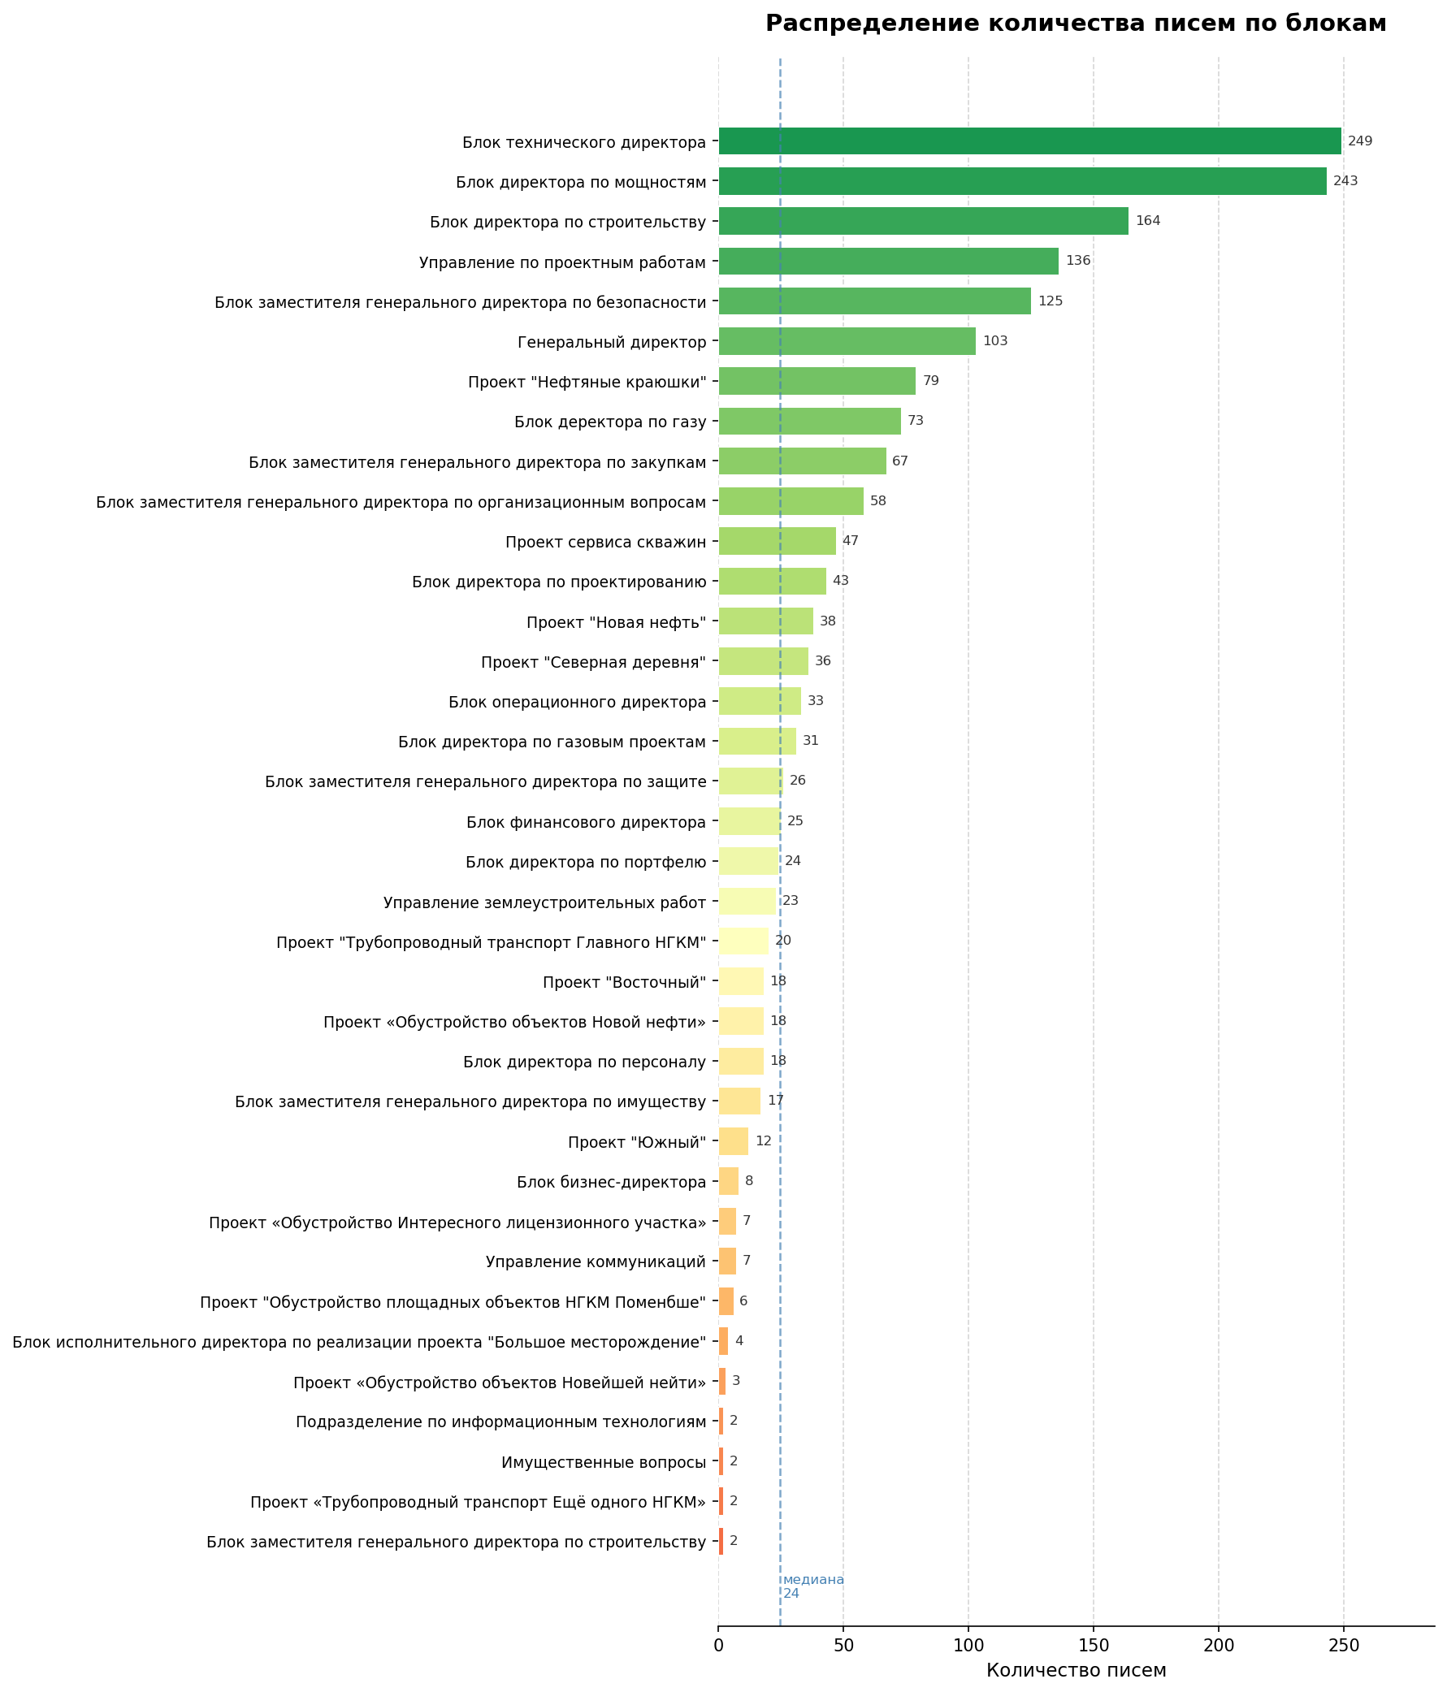
Рисунок 1.1 ⎯ Распределение количества писем по блокам в исходных данных

  - Извлечение первичных текстовых признаков для анализа данных
На данном этапе для каждого документа были рассчитаны базовые текстовые метрики: количество символов, слов, предложений и уникальных слов. Данные характеристики позволяют оценить объём и лексическое разнообразие каждого письма.
В ходе анализа выявлено 19 аномальных записей, отвечающих критерию: менее 50 уникальных слов при общем количестве слов свыше 200. Такие документы содержат тысячи слов при крайне низком лексическом разнообразии. Подобные тексты представляют собой многократное повторение одних и тех же фраз и не несут информационной ценности для задачи классификации. Принято решение удалить их из выборки. Часть таких писем, как правило содержит плейсхолдеры, возможно, при обратной замене, письма станут лексически разнообразнее и данный фильтр не сработает.
Из графика на рисунке 2 распределения по количеству слов видно, что в данных имеются выбросы. В ходе анализа текстов таких писем, были обнаружены другие аномалии, такие как повторяющиеся подряд слова и цепочки вида «работа работа работа», дублирующиеся последовательности фраз длиной от 5 до 30 слов, повторяющиеся строки и предложения, фразы, многократно дублирующиеся через запятую, циклические нумерованные списки с преобладанием повторяющихся пунктов, перечисления вида «слово-число, слово-число, ...», а также вложенные документы −⎯ тексты договоров, оферт, актов и положений, −⎯ существенно увеличивающие длину писем.
Для исключения описанных аномалий без количественной потери писем был разработан конвейер очистки clean_text(). График на рисунке 3 наглядно показывает распределения данных по количеству слов, полученное в результате очистки от аномалий. Письма, находящиеся в хвосте данного графика, по своему составу и длине не являются аномальными.

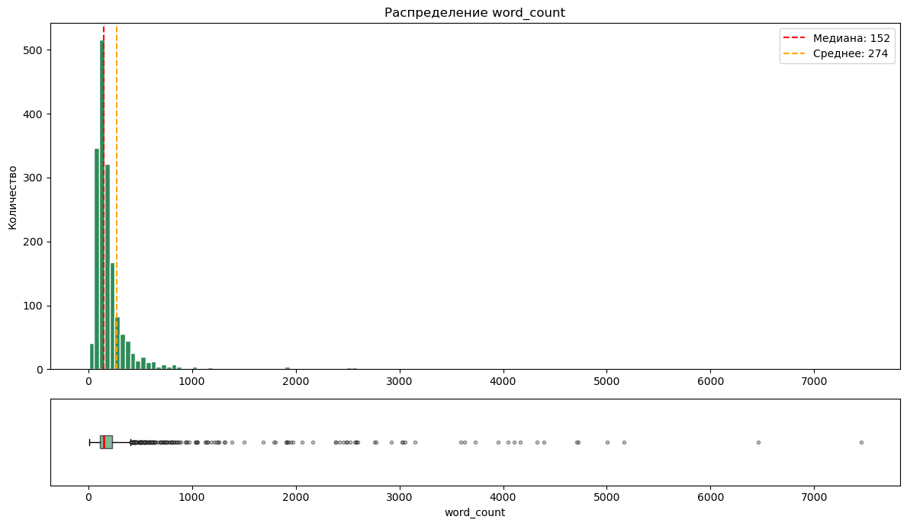
Рисунок 1.2 ⎯ График распределения писем по количеству слов, до очистки от аномалий.

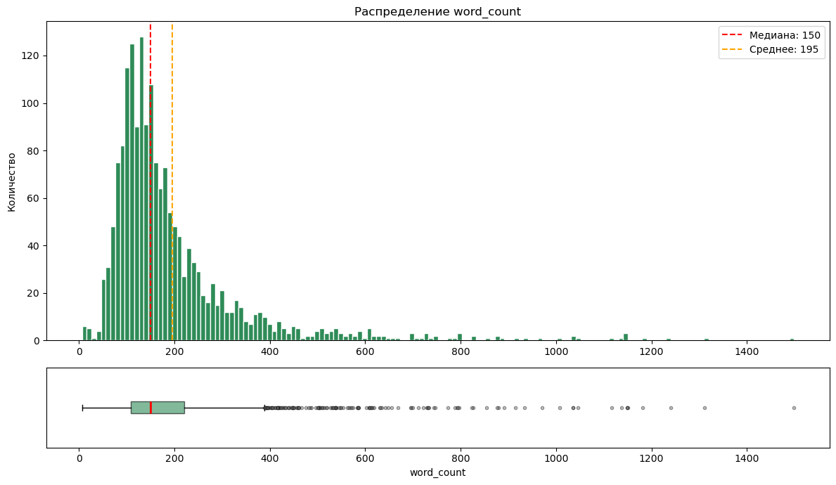 Рисунок 1.3 ⎯ График распределения писем по количеству слов, по результатам очистки от аномалий.
  - Извлечение продвинутых текстовых признаков для анализа данных
На данном этапе для каждого документа были рассчитаны расширенные лингвистические метрики. TTR характеризует лексическое разнообразие текста. RTTR компенсирует влияние длины текста на оценку разнообразия. Помимо этого, для каждого письма рассчитаны средняя длина слова, средняя длина предложения в словах, доля слов длиннее 8 символов [‘long_word_ratio’], а также доля слов, встречающихся в тексте ровно один раз [‘hapax ratio’].
Блок «Имущественные вопросы» имеет наименьший TTR (0,51) при значительном объёме текста, что указывает на преобладание шаблонных юридических формулировок и типовых перечней. Данный блок состоит из длинных повторяющихся конструкций и наиболее отличим от остальных. По TTR и RTTR прослеживается общая закономерность в данных: письма блоков с префиксом «Проект» в большинстве своём короче и лексически разнообразнее писем с префиксом «Блок», где письма длиннее и более формализованы. График на рисунке 1.4 наглядно демонстрирует разделение по количеству слов и лексическому разнообразию в блоках.
Распределение средней длины слов похоже на нормальное распределение. Блок «Управление землеустроительных работ» аномально выделяется о высокой средней длиной предложения — 34,4 слова, что вдвое превышает показатели любого другого класса. При инспекции одного из писем данного блока установлено, что документ содержит обширный перечень, распознанный как одно предложение, — в этом и состоит причина аномалии. Помимо этого, данный блок лидирует по среднему количеству уникальных слов среди всех классов, что так же объясняется длинными разнообразными перечнями в письмах.

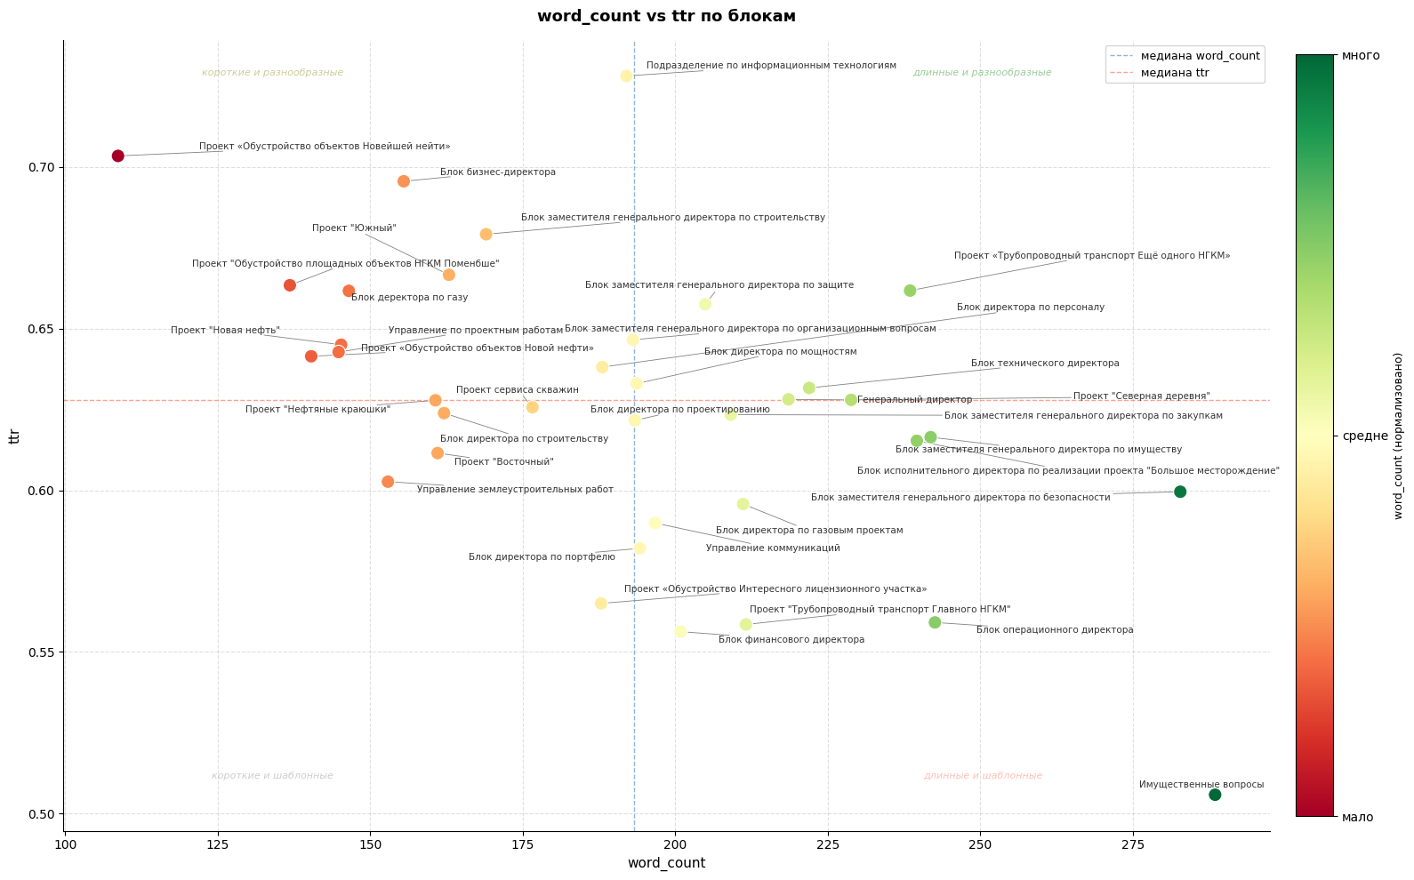
Рисунок 1.4 ⎯ Диаграмма рассеяния количества слов и TTR в блоках.

Из графика на рисунке 1.5 видно, что по показателям [‘hapax ratio’] блок «Подразделение по информационным технологиям» лидирует с наибольшим значением (0,60), однако он представлен лишь двумя короткими письмами, что не позволяет делать обобщающих выводов. Блок «Проект "Трубопроводный транспорт ещё одного НГКМ"» имеет низкий показатель длины слов (0,316) при относительно высокой уникальности [‘hapax ratio’] (0,515). Это означает, что слова короткие, однако каждое встречается преимущественно один раз, что может указывать на тематическое разнообразие переписки внутри проекта. В целом блоки с низкими значениями [‘hapax_ratio’] можно оценивать как шаблонную документацию, тогда как классы с высокими значениями — это живая адресная переписка.

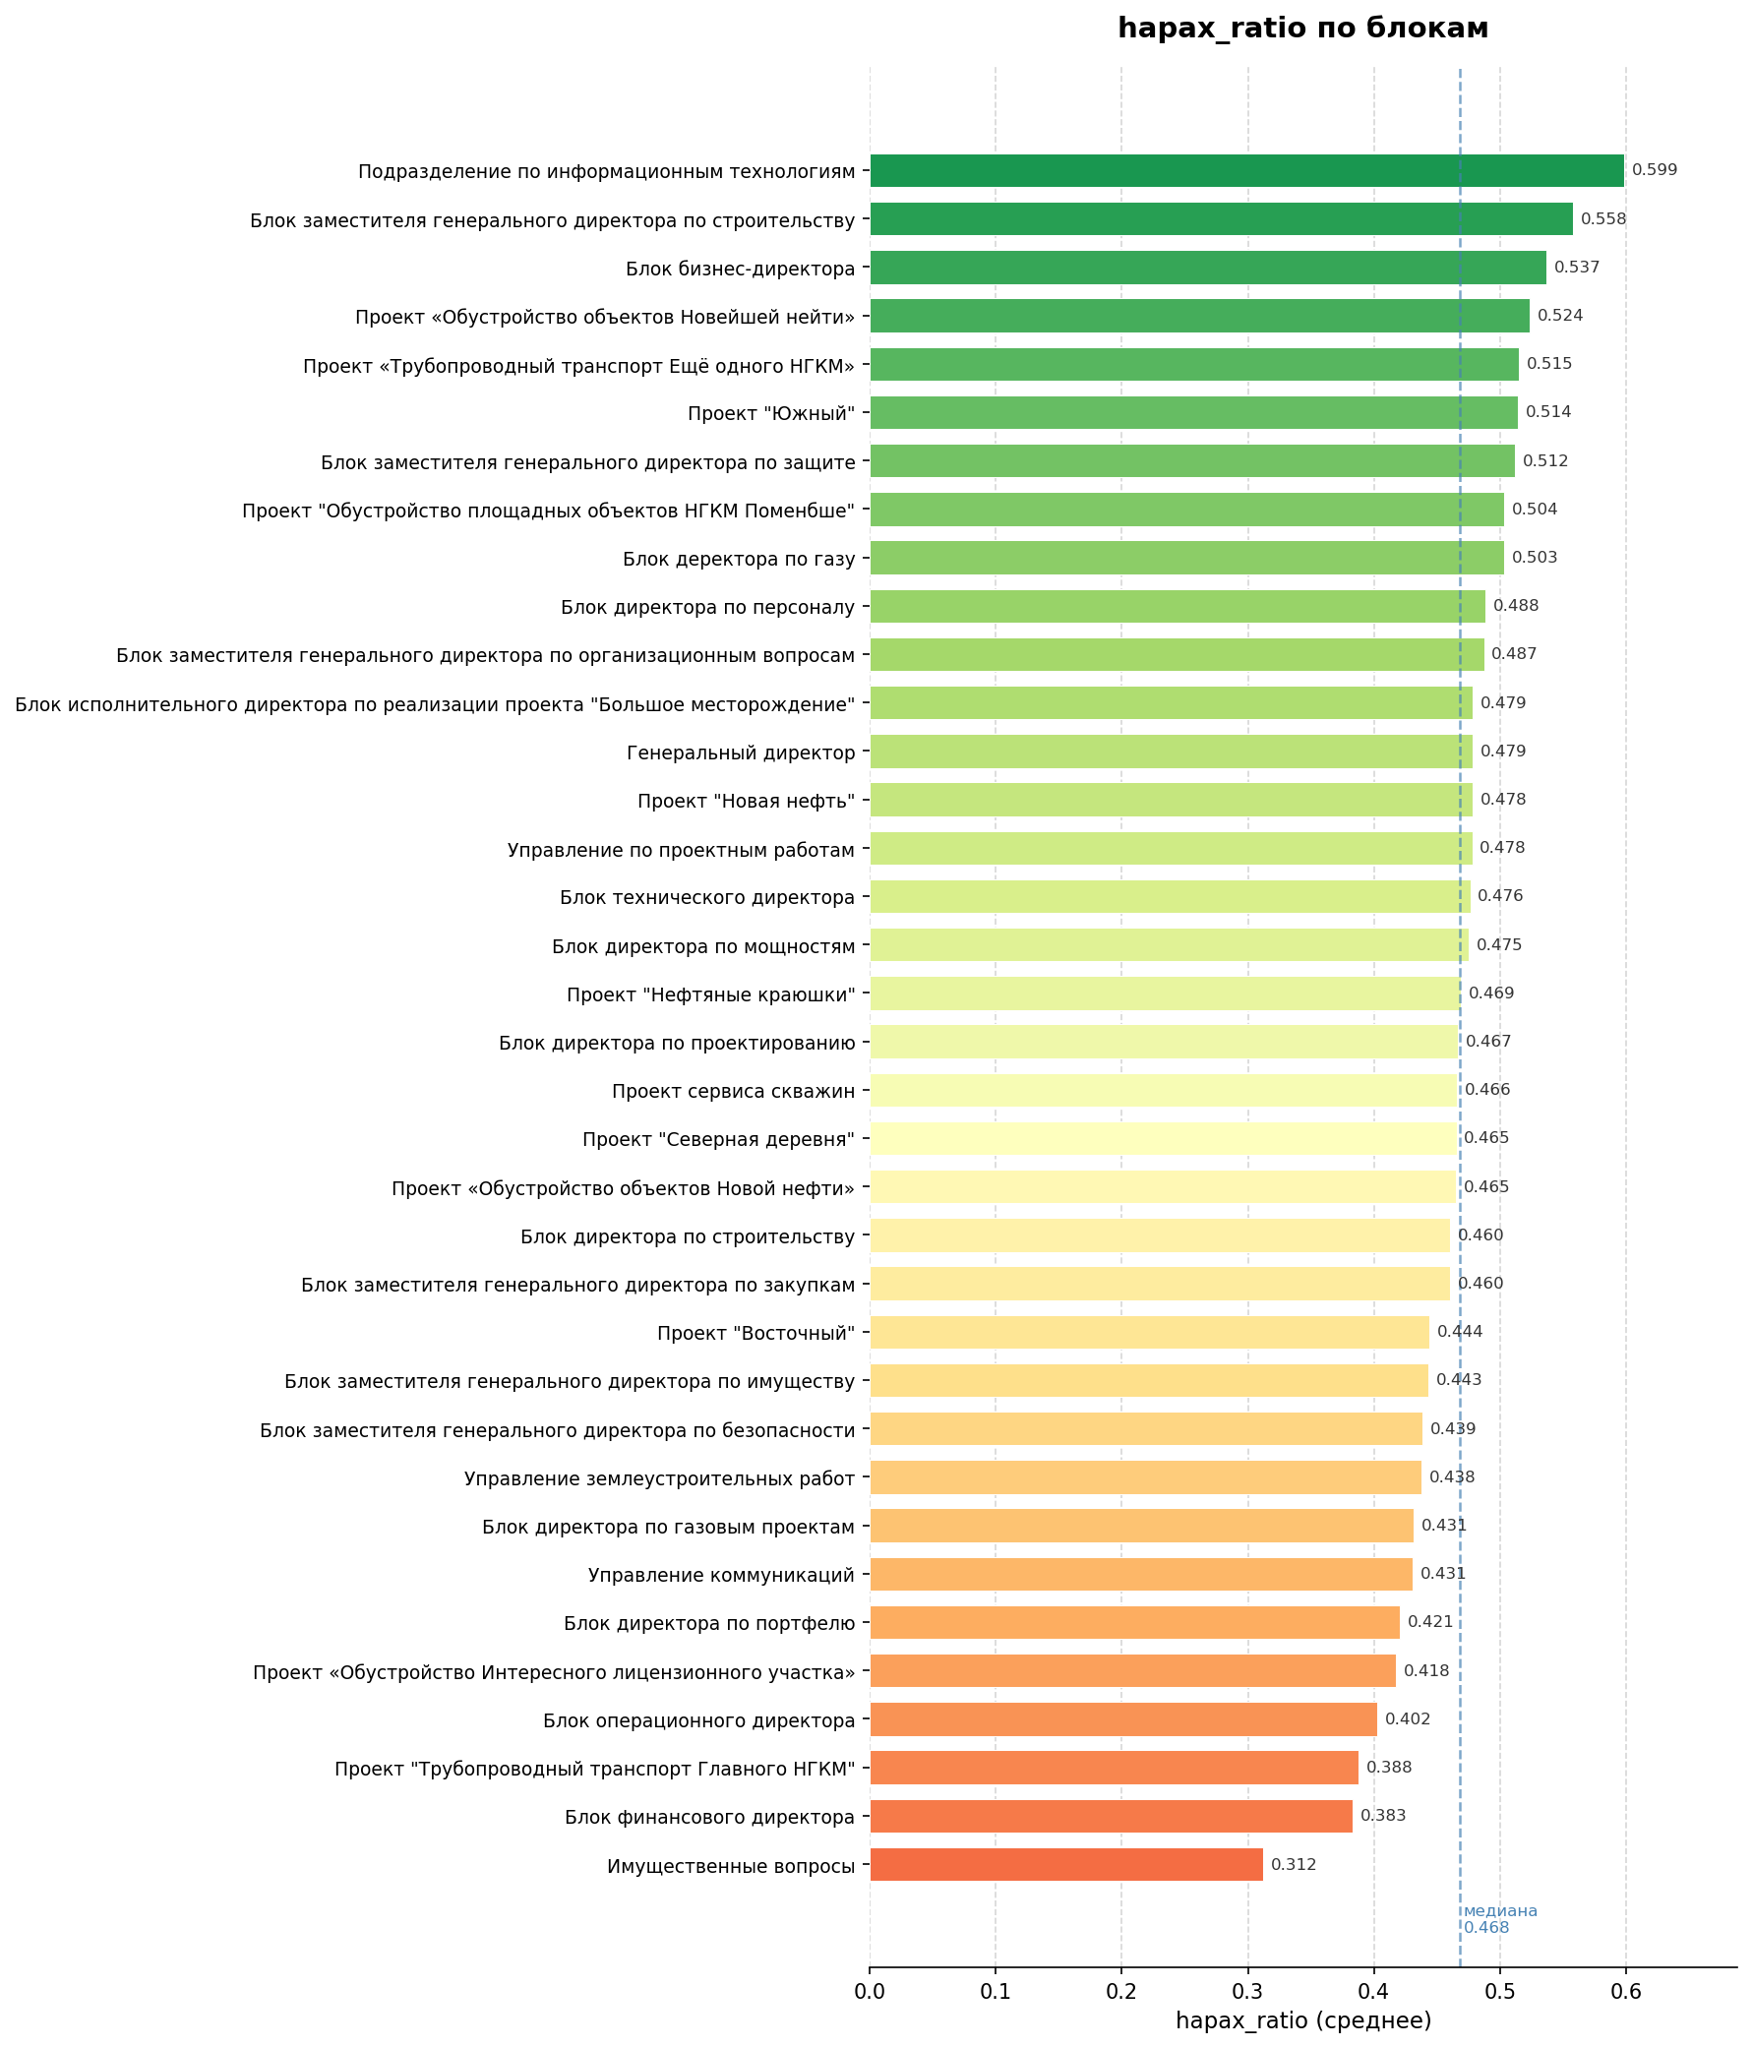
Рисунок 1.5 ⎯ Столбчатая диаграмма распределения уникальности слов [‘hapax_ratio’] по блокам.

По совокупности рассмотренных метрик выделяются три группы классов. Первая — блоки с длинными шаблонными документами, характеризующиеся низкими TTR и [‘hapax_ratio’], среди которых наиболее выражен класс «Имущественные вопросы». Вторая — блоки с уникальной адресной перепиской и высокими TTR и [‘hapax_ratio’], однако все они содержат малое число примеров, что говорит о ненадежности выводов. Третья, основная группа охватывает около 25 блоков, практически неразличимых по текстовым метрикам и находящихся в средних диапазонах значений по всем рассмотренным показателям.
Таким образом, текстовые метрики позволяют выделить лишь крайние группы классов, тогда как большинство из них остаются неразличимы. На данном этапе принято решение перейти к семантическим методам анализа.
  - Анализ тематической структуры
    - Тематическое моделирование
Для выявления скрытых тем в корпусе данных был использован метод LDA. Данный алгоритм итеративно проходит по данным присваивая каждому слову определенную тему. При этом используется контекст документа и контекст слова. С каждой итерацией тема для слова уточняется, а шум уменьшается. Для корректного поиска тем, перед построением тематической модели из корпуса данных удалены стоп-слова и плейсхолдеры. Стоп-слова могут размывать границы между темами, поскольку встречаются во всех текстах без исключения. Плейсхолдеры не несут семантической нагрузки, LDA может ошибочно выделить шаблон в тему. Модель строится на 30 темах, параметр выбран в виду близости к распределению реальных данных по блокам. Распределение тем, расстояние между ними в двумерном пространстве MDS, а также топ 30 токенов для каждой темы в модели отображено на рисунке 1.6.
По составу ключевых токенов темы можно объединить в несколько групп: договорная и финансовая тематика, поставки и материально-технические ресурсы, бурение и скважины, строительство объектов, промышленная безопасность, добыча углеводородов, земельные и проектные вопросы, а также реквизитный документооборот.
При этом часть тем пересекается по ключевым словам, например: договор, работа и объект, встречаются практически во всех классах, что характерно для деловой корреспонденции. Это затрудняет чёткое разграничение классов на основе одного лишь тематического моделирования, в связи с чем принято решение дополнить анализ семантическими векторными представлениями текстов и применить кластеризацию для выявления устойчивых групп.

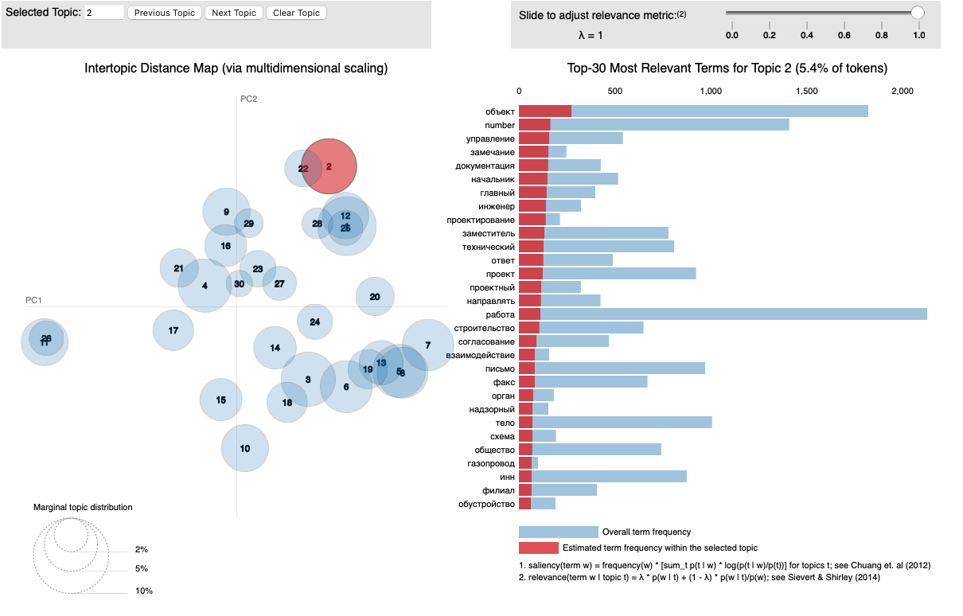
Рисунок 1.6 ⎯ Интерактивная визуализация LDA.

    - Кластеризация на основе семантического сходства
Для получения эмбеддингов из текстов писем использована модель paraphrase-multilingual-MiniLM-L12-v2 из семейства SBERT. Такие модели обучены на задачах семантической близости, что делает их эффективными для текущей задачи. Выбранная модель обучена на 50 языках, в том числе и русском.

Полученные эмбеддинги спроецированы в двумерное пространство методом UMAP с косинусной метрикой. Параметр n_neighbors=40 определяет, сколько соседних точек учитывается при построении проекции, что влияет на баланс между локальной и глобальной структурой данных. Параметр min_dist=0.1 задаёт минимальное расстояние между точками на проекции, обеспечивая компактность кластеров без их слияния. На полученной двумерной проекции применён алгоритм плотностной кластеризации HDBSCAN. В отличие от классических методов, таких как K-Means, HDBSCAN не требует заранее задавать количество кластеров и способен выделять группы произвольной формы, а также отмечать шумовые точки, не принадлежащие ни одному кластеру. Параметр min_cluster_size=15 задаёт минимальный размер кластера, что соответствует примерно 1% от объёма данных. Карта UMAP представлена на рисунке 1.7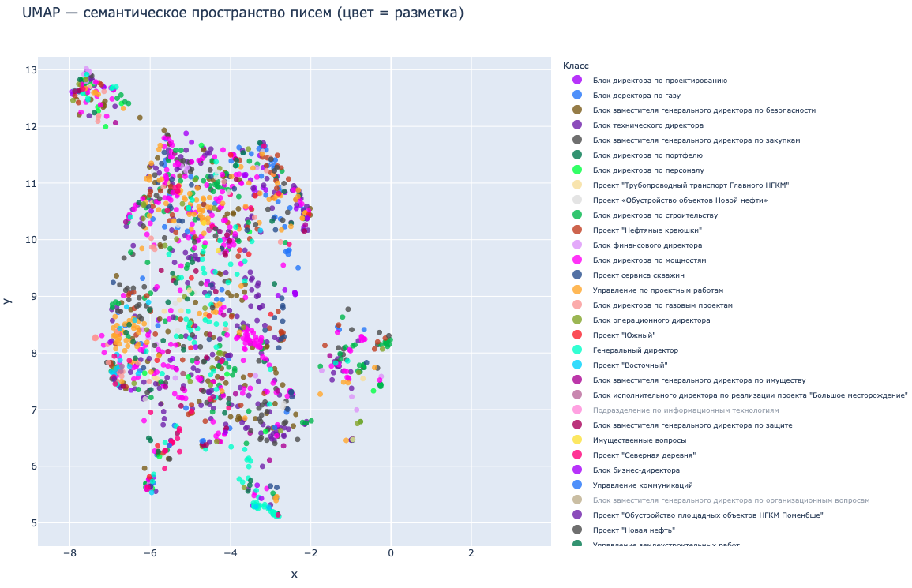
Рисунок 1.7 ⎯ Двумерная проекция эмбеддингов писем, полученная методом UMAP.

В результате кластеризации выявлено 7 кластеров при 11 точках шума из 1755 документов. Характеристика кластеров представлена в таблице 1.
Таблица 1.1 ⎯ Характеристика кластеров HDBSCAN
Кластер | Размер | Тематика | Доминирующий класс | Ключевые слова  (TF-IDF)
0 | 37 | Финансовые показатели, штатная структура | Блок директора по строительству (62,2%) | group до, position group, description financial_data, до выше, выше 1000в
1 | 27 | Адресные данные, местонахождение подразделений | Проект «Трубопроводный транспорт Главного НГКМ» (37,0%) | местонахождения, обособленного подразделения, description, no2 location
2 | 105 | Промышленная безопасность, опасные производственные объекты | Блок директора по мощностям (13,3%), Блок зам. ГД по безопасности (11,4%) | опасного производственного объекта, недр, производственном объекте
3 | 1468 | Общая деловая переписка (диффузная тематика) | Блок директора по мощностям (14,3%), Блок технического директора (13,9%) | time, нефть, департамента, акционерное общество, document_number инн
4 | 15 | Числовые данные, номера документов | Блок технического директора (46,7%) | гр number, position group, по 08, number до, выше financial_data
5 | 23 | Реквизиты писем | Блок директора по строительству (65,2%) | document_number, no, person, organization, contact исх
6 | 69 | Финансовые данные по филиалам | Блок директора по строительству (26,1%), Блок директора по мощностям (23,2%) | model, операции, financial_data, financial_data филиал, date_time

Шесть кластеров из семи относительно невелики по размеру, при этом каждый обладает выраженной тематической спецификой. Кластер 2 объединяет письма, связанные с промышленной безопасностью и опасными производственными объектами. Кластеры 0 и 6 относятся к финансовой тематике: финансовые показатели, штатная структура и данные по филиалам. Кластер 5 содержит письма с реквизитами контрагентов и организаций, кластер 1 — адресные данные и сведения о местонахождении подразделений, кластер 4 — числовые данные, номера документов и ссылки на нормативные акты.
Кластер 3 является доминирующим и включает 1468 писем, что составляет 83,6% от общего объёма выборки. По своему составу он представляет размытую группу общей деловой корреспонденции, в которой ни один тематический класс не занимает более 15%. Письма внутри кластера затрагивают широкий спектр вопросов — от договорной работы до поставок и строительства, однако семантической близости между ними недостаточно для формирования устойчивых подгрупп.
Таким образом, кластеризация на основе векторных представлений позволила выделить лишь узкоспециализированные тематические группы. Основная масса писем остаётся семантически неразделимой на уровне эмбеддингов, что делает задачу классификации нетривиальной и требует применения других подходов, которые будут рассмотрены далее.

- Аугментация данных
  - Анализ методов аугментации текстовых данных
Одной из ключевых проблем в данных, выявленных на этапе EDA, является выраженный дисбаланс блоков по количеству писем: из 36 блоков 10 имеют менее 10 примеров. Такой дисбаланс может приводить к смещению модели в сторону мажоритарных классов. Модель чаще встречает их примеры при обучении и начинает отдавать им предпочтение при предсказании. Общая точность при этом может оставаться высокой, однако за счёт корректного распознавания только крупных классов. Малочисленные классы фактически игнорируются, что выражается в низких значениях recall и f1-score. На практике это означает, что с большой долей вероятности письма миноритарных блоков будут определяться неправильно.
Для компенсации дисбаланса необходимо применять аугментацию данных, суть которой заключается в искусственном увеличении объёма миноритарных классов за счёт генерации новых примеров на основе существующих текстов. При этом семантика и принадлежность к классу должны сохраняться. Ниже приведен анализ существующих методов аугментации для составления дальнейшей стратегии относительно имеющегося корпуса данных.

    - Easy Data Augmentation
Метод, представленный в статье [3], предлагает использовать подход автоматической аугментации, широко используемый в компьютерном зрении. Суть данного метода заключается в комбинации нескольких простых операций:

  - случайным образом выбранные n слов, за исключением стоп слов, в предложении заменяются синонимами (Synonym Replacement),
  - случайный синоним, случайного слова в предложении, за исключением стоп слов, вставляется на произвольную позицию предложения, операция повторяется n раз (Random Insertion),
  - выбор двух случайных слов в предложении и перестановка их местами (Random Swap),
  - каждое слово в предложении может быть удалено с вероятностью p (Random Deletion).
Для каждого предложения в наборе случайным образом выбирается одна из вышеперечисленных операций.
Поскольку длинные предложения могут поглотить больше изменений, не меняя при этом метку классификации, то для доли меняемых слов предложена следующая формула:
 | $n=al$, | (1)
где n ⎯ количество слов;
a ⎯ доля слов в предложении, которые изменяются/удаляются, оптимальное значение 0.1;
l⎯ длина предложения.
Данный метод достаточно прост в реализации и хорошо проявляет себя на небольших датасетах, он расширяет словарь модели, что улучшает метрики таких моделей как CNN, RNN (LSTM).

К минусам метода можно отнести то, что он совершенно не учитывает контекст, иногда образуя бессвязные предложения. Для предобученных моделей, учитывающих контекст, таких как BERT, ELMo, ULMFit метод становится практически бесполезным. Для подбора синонимов используется словарь WordNet, который для русского языка реализован хуже. И наконец на малом количестве данных (блоки с 2 примерами) все варианты будут слишком похожими.
Для решения задачи классификации входящей корреспонденции с помощью дообучения LLM данный метод скорее не подходит либо ограниченно применим в совокупности с другими методами.
    - Back-Translation
Метод обратного перевода предложен в статье [4]. Суть метода заключается в последовательном двойном переводе текста сначала на иностранный язык и обратно на исходный. Используя такой подход в следствие неточности моделей перевода из одного предложения можно получить 3-5 различных парафразов.
Технически подход реализуем двумя способами: через API популярных сервисов перевода или же через локальные модели. Во избежание утечки данных, в рамках данной работы, предпочтительней использовать переобученные локальные модели.
Достоинства данного подхода заключаются в простоте реализации, а также в сохранении семантики, в отличие от предыдущего метода. При этом если переписка ведется с использованием сложной терминологии, может быть потеряна структура письма. К недостаткам можно отнести так же зависимость качества парафраза от длины предложения, некоторые пары языков работают недостаточно точно.
В рамках текущей задачи метод обратного перевода применим ограниченно, поскольку не генерирует новые примеры, а создает близкие по смыслу к тексту парафразы.
    - Contextual Augmentation
Метод контекстной аугментации предложен в работе [5] и приобрел развитие в [6]. Здесь, в отличие от EDA использующего статический словарь для синонимов, замена слов предсказывается моделью на основе контекста предложения.
Процедура аугментации состоит из следующих шагов: в предложении случайным образом выбирается слово, выбранное слово заменяется токеном [MASK], языковая модель предсказывает несколько замен для данной позиции с учётом окружающего контекста, одна из предсказанных замен подставляется на место оригинального слова.
Метод учитывает контекст, что обеспечивает грамматическую корректность и сохранение семантики текста. Но при этом работает исключительно на уровне замены слов, что не позволяет сгенерировать принципиально иной текст при малом количестве примеров.
Данный метод самостоятельно не решает проблему малого числа примеров, но применим как дополнительный этап обработки полноценно сгенерированных примеров.
    - Генерация синтетических данных через LLM
Метод [7] подразумевает генерацию данных с помощью LLM, которой на вход подается несколько оригинальных примеров целевого класса.
Перед запуском в модель подается системный промпт с описанием целевого класса и задачи генерации, затем на вход подается несколько оригинальных экземпляров класса. Модель генерирует заданные N примеров. Далее примеры должны пройти автоматическую и ручную валидацию, не релевантные примеры отсеиваются.

К этому методу так же относится подход Data Boost [8].Суть подхода состоит в том, что в процесс генерации текста встроен дополнительный механизм обучения с подкреплением. Он оценивает, насколько каждое следующее сгенерированное слово соответствует стилистике целевого класса и корректирует выбор в необходимом направлении.
LLM генерация реализуема как с помощью API различных моделей, так и локально, что в рамках задачи ВКР предпочтительней.
Генерация данных с помощью LLM позволяет создать принципиально новые примеры класса, что делает данный подход одним из ключевых в задаче классификации входящей корреспонденции, особенно для классов с малым количеством экземпляров.
    - Text-to-Text модели
Метод основан на использовании Text-to-Text моделей [9]. Модель T5 с архитектурой энкодер-декодер предобучена на корпусе C4 ⎯ 750 гигабайт очищенного текста с маскированием 15% токенов непрерывными спанами, что позволяет модели лучше распознавать контекст для последующей генерации текста.
Модель PEGASUS [10] превосходит T5 за счет предобучения на большем корпусе данных, было использовано несколько больших датасетов, а также вариантов маскирования для каждого датасета: 15% для CNN/DailyMail, 30% для XSum/Reddit TIFU, 45% для WikiHow.
Хотя данные модели хорошо себя зарекомендовали в контексте задач генерации текста, применительно к задаче русскоязычной классификации они малоприменимы, поскольку весь корпус обучающих данных был преимущественно на английском языке. Поэтому при выборе данных методов стоит рассмотреть аналоги предобученные на русских текстах такие как ruT5 или FRED-T5.

    - Mixup ⎯ аугментация на уровне эмбеддингов
Метод Mixup, предложенный для компьютерного зрения [11] и адаптированный для текстовой классификации [12], работает с эмбеддингами текста. Суть метода заключается в том, что берутся два примера из обучающей выборки, их эмбеддинги смешиваются в заданной пропорции, и получившийся вектор используется как новый виртуальный обучающий пример. Метка класса для него также смешивается в той же пропорции.
Метод не требует генерации новых текстов. Однако он применим исключительно в архитектурах, где базовая модель сначала преобразует текст в векторное представление. Виртуальные примеры существуют только в числовом пространстве и не имеют текстового представления, что так же исключает ручную валидацию. При небольшом количестве экземпляров на класс смешивание между ними не обеспечивает достаточного разнообразия.
В рамках текущей задачи метод неприменим, поскольку выбранный подход предполагает дообучение LLM, а не обучение классификатора с отдельной головой.
    - Итеративная аугментация LLM2LLM
Метод LLM2LLM предложенный в статье [13] использует две модели: «учитель» и «студент».
«Студент» дообучается на предложенных данных, затем прогоняется по обучающей выборке с выявлением ошибок. Ошибки подаются на вход к модели «Учителю», которая генерирует новые экземпляры похожие на ошибочные, что расширяет пространство проблемных экземпляров, давая модели «студенту» лучше понять его.
Каждую итерацию модель обучается с нуля во избежание переобучения.

Для задачи классификации данный метод может стать одним из основных методов аугментации, но существуют некоторые и ограничения. Для модели «учителя» лучшие метрики были у моделей, которые нельзя применять локально (GPT-3.5 и GPT-4). А также итеративный подход, на котором основан метод требует значительных вычислительных ресурсов и более сложного конвейера обработки, в сравнении с обычной LLM генерацией.
    - DAGAM
Метод DAGAM предложен в работе [14] и представляет собой комбинацию двух различных стратегий аугментации:
- DAG ⎯ с помощью генеративной модели T5 суммаризуют 3 текста одного класса, полученный текст добавляется как новый экземпляр класса.
- DAM ⎯ далее в тексте случайно меняются символы внутри слов. Такой метод улучшает понимание контекста для модели при обучении.
Для классификации моделей с помощью дообучения LLM данный метод скорее не подходит, DAM делает искажённый текст, что вероятнее ухудшит метрики классификации в будущем.
    - Аугментация на границах классов PromptMix
PromptMix [15] метод аугментации данных для задач классификации в условиях малого количества обучающих примеров. Данный метод предлагает создавать пограничные примеры для классов, чтобы повысить их разделимость для модели.

Поскольку на этапе EDA при визуализации UMAP эмбеддингов, данные практически не выделялись в семантические кластеры, PromptMix может лишь усугубить смешивание классов, что может затруднить обучение модели классификации.
    - Парафраз через LLM
Метод парафраза через LLM основан на использовании больших языковых моделей для перефразирования существующих примеров с сохранением их семантики и классовой принадлежности. Данный подход представлен в работе AugGPT [16], где каждое предложение обучающей выборки перефразируется в несколько концептуально схожих, но семантически различных примеров. В отличие от метода обратного перевода, где парафразы возникают как побочный эффект неточности моделей перевода, здесь модели напрямую ставится задача переформулировать исходный текст. Процедура аугментации состоит из следующих шагов: на вход модели подаётся системный промпт с инструкцией перефразировать текст, сохраняя его смысл, стилистику и ключевую терминологию, затем подаётся оригинальный пример целевого класса. Модель генерирует один или несколько парафразов, которые далее проходят автоматическую и ручную валидацию.
К достоинствам метода можно отнести сохранение семантики и структуры исходного текста, а также возможность контролировать степень отклонения от оригинала через параметры промпта и температуру генерации. Метод реализуем как через API, так и локально, что в рамках задачи ВКР предпочтительней во избежание утечки данных.

Однако метод имеет существенное ограничение: парафразы, как и в случае обратного перевода, не создают принципиально новых примеров, а лишь варьируют формулировки существующих. При малом количестве экземпляров на класс (блоки с 2–3 примерами) разнообразие парафразов будет недостаточным для полноценного решения проблемы дисбаланса. Кроме того, при работе с деловой корреспонденцией, содержащей устоявшиеся формулировки и терминологию, пространство допустимых перефразирований сужается.
В рамках текущей задачи метод парафраза через LLM применим как дополнительный этап аугментации в совокупности с генерацией синтетических данных, но самостоятельно не обеспечивает достаточного разнообразия для миноритарных классов.

  - Синтез данных на основе комбинации выбранных подходов аугментации.
На основе проведенного анализа методов аугментации, для текущей задачи было выбрано 3 метода и разработана комбинированная стреатегия аугментации. Стратегия включает 3 подхода: генерация синтетических данных через LLM, парафраз через LLM и обратный перевод. Выбор именно этих методов обусловлен характером имеющегося корпуса данных: 36 классов с выраженным дисбалансом, где 10 блоков содержат менее 10 примеров, а отдельные классы представлены лишь 2 письмами.
Каждый метод имеет свою область применимости в зависимости от дефицита данных в классе. LLM-генерация создавет принципиально новые примеры, что важно для классов с минимальным числом экземпляров. Парафраз через LLM позволяет расширить выборку за счёт переформулирования существующих текстов с сохранением семантики. Выбор в пользу LLM сделан, поскольку модели парафраза, такие как ruT5, склонны сокращать обьем текста, что может приводить к потере части важной для классификации информации. Обратный перевод является наименее ресурсоёмким и применим для финального дополнения классов и улучшения вариативности, уже имеющих достаточную базу примеров. Совместное использование трёх методов позволяет последовательно наращивать объём каждого класса, минимизируя при этом риски деградации качества, характерные для каждого отдельного подхода.
    - Архитектура конвейера аугментации.
Реализованный конвейер состоит из трех этапов. Каждый этап ориентирован на определённую группу классов в зависимости от текущего количества примеров. Для удобства работы с исходными данными вся предобработка данных на этапе EDA: удаление дубликатов, аномалий, очистка текста с помощью clean_text(), вынесена в отдельный модуль data_cleaner.py.
Перед началом аугментации данные разбиваются на обучающую и тестовую выборки в соотношении 80/20 с использованием стратифицированного разбиения, гарантирующего наличие как минимум одного примера каждого класса в обеих выборках.
Аугментации подвергается исключительно обучающая выборка, тестовая выборка фиксируется и используется для последующей оценки качества классификации на всех дальнейших этапах работы.
Для аугментации были выделены 4 группы блоков:
- блоки с менее чем 15 примерами, для которых применяется LLM-генерация с целевым порогом 15 примеров;
- блоки с 15–34 примерами, для которых применяется парафраз через LLM с целевым порогом 35 примеров;
- блоки с 35–49 примерами, для которых применяется обратный перевод с целевым порогом 50 примеров;
- блоки с 50 и более примерами, которые не подвергаются аугментации.
По завершению каждого этапа аугментации, происходит перерасчёт групп. Например, после этапа 1 блоки с менее чем 15 примерами переходят в категорию 15–34 примера. Таким образом, по завершении всех трёх этапов каждый класс обучающей выборки содержит не менее 50 примеров. Полная диаграмма конвейера аугментации представлена на рисунках А.1 и А.2 в приложении А.

    - Этап 1 — Генерация синтетических данных через LLM
Первый этап аугментации направлен на блоки с числом примеров менее 15. Для данных блоков применяется генерация принципиально новых писем с помощью большой языковой модели. В качестве основной модели используется Qwen2.5-32B-Instruct-AWQ. В отличие от базовой Qwen2.5-32B-Instruct, AWQ-версия требует значительно меньше видеопамяти при минимальных потерях качества генерации. Метод определяет наиболее значимые веса через анализ активаций и защищает их от квантизации, тогда как остальные веса сжимаются.
Для ускорения генерации писем используется фреймворк vLLM. Он обладает двумя ключевыми механизмами: PagedAttention — KV кэш делится на одинаковые блоки небольшого размера, что позволяет переиспользовать их между запросами и уменьшает долю неиспользуемой памяти; Continuous Batching — пока часть запросов в батче еще генерируется, следующая часть уже динамически добавляется, поддерживая непрерывную загрузку видеопамяти и ускоряя генерацию.
Дополнительно для лучшего понимания класса, перед генерацией происходит вызов функции generate_class_context (), она формирует краткое описание класса на основе писем из train. В описании возвращается тема, стиль и характерные формулировки для блока. Такой подход был предложен в работе [17], которая показывает, что включение описаний может позволить направить модель и улучшить качество генерации.
Генерация реализована по многораундовой схеме. В каждом раунде по установленному шаблону формируется промпт, включающий название класса, его описание и до 5 случайно выбранных реальных примеров. Модель генерирует с запасом: количество текстов в каждом раунде в 5 раз превышает фактическую потребность (OVERSAMPLE_FACTOR). Избыточная генерация необходима, она ускоряет наполнение блоков, поскольку значительная часть текстов отсеивается на этапах валидации и оценки качества.

Класс писем: «{class_name}»

Характеристика класса:
{context}

Примеры реальных писем этого класса:

{examples}

Напиши одно новое письмо для класса «{class_name}». Пиши только текст письма.

Письмо:
Листинг 2.1 ⎯ Шаблон формирования промпта для этапа генерации.
Рассмотрим механизм формирования батча подробнее. На каждом раунде определяется текущий дефицит примеров (still_needed), на основе которого вычисляется размер батча (листинг 1).

batch_size = int(still_needed * OVERSAMPLE_FACTOR) + 1
Листинг 2.2 ⎯ Вычисление размера батча.
Так, при дефиците в 10 текстов и коэффициенте избыточности, равном 3, размер батча составит 31. Далее для каждого элемента батча формируется отдельный промпт .

prompts = [
build_prompt(prompt_template, class_name,
current_existing, context=context)
for _ in range(batch_size)
]
Листинг 2.3 ⎯ Формирование списка промптов.
Ключевой особенностью является то, что каждый промпт содержит уникальную комбинацию примеров. Внутри функции build_prompt реальные примеры перемешиваются случайным образом, после чего из них отбирается подмножество фиксированного размера.

def build_prompt(template: str, class_name: str, examples: list[str], context: str = "") -> str:
"""Собирает промпт для генерации одного письма."""
# Примеры для промптов перемешиваются
shuffled = list(examples)
random.shuffle(shuffled)
selected_examples = shuffled[:MAX_EXAMPLES_IN_PROMPT]
examples_text = "\n---\n".join(selected_examples)

return template.format(
class_name=class_name,
examples=examples_text,
context=context,
)
Листинг 2.4 ⎯ Стохастический отбор примеров для промпта реализованный в функции build_prompt.
Если число доступных примеров превышает MAX_EXAMPLES_IN_PROMPT, каждый промпт получает случайное подмножество; в противном случае — один и тот же набор, но в различном порядке. Такая стохастичность на уровне промптов повышает разнообразие генерируемых текстов и снижает риск дублирования.
Сформированный список промптов передаётся на GPU единым батчем. Благодаря механизму Continuous Batching, реализованному в vLLM, все промпты обрабатываются параллельно, что обеспечивает высокую пропускную способность даже при значительном размере батча.
Если после фильтрации набранного числа примеров недостаточно, запускается следующий раунд. Задано 5 раундов, как максимальное число, но на практике необходимое количество примеров достигается за 1-2 раунда. Если часть писем не набралась за 5 раундов, конвейер продолжает работу со следующим классом. Для обеспечения устойчивости к сбоям, предусмотрено сохранение после генерации каждого класса в файл data_after_stage1.csv. При возобновленном запуске автоматически определяется файл с именем по приоритету: stage3, stage2, stage1, EDA. Функция get_class_to_augment() возвращает список классов, которые подлежат аугментации на текущем этапе.
    - Этап 2 — Парафраз через LLM
Следующий этап аугментации применяется ко всем блокам содержащим менее 35 писем и доводит их обьем до 35. Вместо генерации новых примеров по представленным образцам, модель перефразируют уже существующее письмо, стараясь сохранить при этом его смысл и структуру. Такой подход предпочтительнее для классов содержащих более 15 примеров, так как позволяет расширить выборку не отдаляясь от оригинала по смыслу.

В отличие от первого этапа, где каждый промпт содержал несколько примеров класса и его описание, на данном этапе промпт содержит один исходный текст, который модель должна перефразировать. Шаблон промпта представлен на рисунке 2.5.
Класс письма: «{class_name}»

Исходный текст письма:
{original_text}

Переформулированное письмо:
Листинг 2.5 ⎯ Шаблон формирования промпта для этапа парафраза.
Чтобы обеспечить равномерное использование оригинальных текстов, источники распределяются циклически. За механизм распределеения отвечает функция _select_sources(), отображенная на листинге 2.6. Тексты перемешиваются случайным образом, каждый используется по одному разу, затем цикл повторяется.Это предотвращает ситуацию, при которой один и тот же текст перефразируется многократно, а остальные остаются незадействованными, что привело бы к снижению разнообразия аугментированной выборки.
def _select_sources(existing_texts: list[str], n_needed: int) -> list[str]:
"""
Выбирает оригиналы для перефразирования равномерно по кругу.
Каждый оригинал используется примерно одинаковое число раз.
"""
sources = []

shuffled = list(existing_texts)
random.shuffle(shuffled)

full_rounds = n_needed // len(shuffled)
remainder = n_needed % len(shuffled)

for _ in range(full_rounds):
round_copy = list(shuffled)
random.shuffle(round_copy)
sources.extend(round_copy)

if remainder > 0:
extra = list(shuffled)
random.shuffle(extra)
sources.extend(extra[:remainder])

return sources
Листинг 2.6 ⎯ Алгоритм циклического выбора источников для парафраза.
Как и на первом этапе, генерация выполняется батчами с избыточностью. Для получения N недостающих парафразов модели подаётся 5N промптов, каждый из которых содержит один исходный текст. Для промптов, в качестве примеров используются исключительно оригинальные письма, все сгенерированное на первом этапе исключается, что бы избежать слишком сильного семантического расхождения. Пятикратный запас компенсирует потери на последующих этапах фильтрации и оценки качества. Все промпты передаются в vLLM единовременно и обрабатываются параллельно. Если после отсева целевое количество текстов не набрано, запускается следующий раунд с пересчитанным дефицитом; общее число раундов ограничено пятью. По завершении обработки каждого класса промежуточные результаты сохраняются в файл data_after_stage2.csv.
    - Этап 3 — Обратный перевод
В следующем этапе все блоки доводятся до целевого порога в 50 примеров с помощью модели обратного перевода. Для большей вариативности используются три языка, на первом этапе используется английский, при недоборе кандидатов после валидации используется немецкий, затем французский, далее цикл повторяется до максимального количества итераций или набора всех кандидатов. Такая система вносит разнообразие, не ухудшая качество получаемых текстов. Полученный текст сохраняет семантику оригинала, но отличается лексическими и синтаксическими конструкциями за счёт трансформаций при двойном переводе. Данный подход является наименее ресурсоёмким из трёх реализованных методов и применяется для финального дополнения классов, уже имеющих достаточную базу примеров после первых двух этапов.
Для перевода используется модель NLLB-200-1.3B, загружаемая на GPU в формате float16 для ускорения инференса. Перевод выполняется батчами фиксированного размера.

def translate_batch(texts, model, tokenizer, src_lang, tgt_lang, device):
tokenizer.src_lang = src_lang
inputs = tokenizer(
texts, return_tensors="pt", padding=True,
truncation=True, max_length=512,
).to(device)

target_lang_id = tokenizer.convert_tokens_to_ids(tgt_lang)
with torch.no_grad():
outputs = model.generate(
**inputs,
forced_bos_token_id=target_lang_id,
max_length=512, do_sample=True,
temperature=1.2, top_p=0.9,
)
return tokenizer.batch_decode(outputs, skip_special_tokens=True)
Листинг 2.7 — Батчевый перевод через NLLB: фрагмент с вызовом model.generate()
Особенностью реализации является механизм маскирования NER-плейсхолдеров. Тексты корпуса содержат обезличивающие маркеры вида [PERSON], [ORGANIZATION], [DATE_TIME], подставленные на этапе предобработки. При прямом переводе модель NLLB может исказить или потерять эти маркеры.
Для предотвращения этого перед переводом все плейсхолдеры заменяются на короткие маркеры вида <0>, <1>, которые модель воспринимает как HTML-подобные теги и не модифицирует. После обратного перевода оригинальные плейсхолдеры восстанавливаются на свои позиции.
def mask_placeholders(text):
placeholders = re.findall(r"\[[A-Z][A-Z_]*(?:\s[A-Z_]*)?\]", text)
masked = text
for i, ph in enumerate(placeholders):
masked = masked.replace(ph, f"<{i}>", 1)
return masked, placeholders

def unmask_placeholders(text, placeholders):
for i, ph in enumerate(placeholders):
text = text.replace(f"<{i}>", ph, 1)
return text

Листинг 2.8 — Маскирование и восстановление плейсхолдеров: функции mask_placeholders() и unmask_placeholders()

Выбор исходных текстов для перевода осуществляется по тому же принципу циклического распределения, что и на этапе парафраза: оригиналы используются равномерно по кругу, чтобы ни один текст не получал систематического преимущества. Генерация выполняется с коэффициентом избыточности 3x, поскольку обратный перевод порождает менее разнообразные варианты по сравнению с LLM-генерацией и парафразом, и соответственно больший процент кандидатов проходит фильтрацию.
Этап организован в две фазы, обусловленные ограничениями GPU-памяти. В первой фазе на GPU загружены модель NLLB и SBERT-модель для валидации: выполняется до 20 раундов перевода с накоплением всех кандидатов, прошедших фильтры. Пары «перевод — оригинал» сохраняются в промежуточный CSV-файл после каждого раунда, что обеспечивает возможность рестарта без потери накопленных результатов. После завершения первой фазы обе модели выгружаются из GPU-памяти с принудительной очисткой через torch.cuda.empty_cache(). Во второй фазе на освободившийся GPU загружается vLLM для оценки качества, которая описана в отдельном пункте.
    - Система валидации сгенерированных текстов
Каждый из трёх этапов аугментации генерирует тексты с избытком, и значительная часть из них не соответствует требованиям качества. Для отбора пригодных текстов реализована двухуровневая система контроля: цепочка детерминированных фильтров и оценка LLM-судьёй. Фильтры отсеивают очевидно непригодные тексты быстрыми проверками, а LLM-судья оценивает семантическое качество оставшихся кандидатов.
Сгенерированные тексты последовательно проходят семь фильтров, упорядоченных от вычислительно дешёвых к дорогим. Такой порядок минимизирует общее время валидации: на каждом шаге число текстов уменьшается, и до ресурсоёмких проверок доходят только тексты, прошедшие базовые.
Первый фильтр удаляет точные дубликаты. Каждый сгенерированный текст нормализуется и сравнивается как с существующими текстами класса, так и с другими текстами текущего батча. Для быстрой работы поиска используются множества.
existing_normalized = {t.strip().lower() for t in existing_texts}
seen = set()
#проверка на точные дубликаты
for text in new_texts:
normalized = text.strip().lower()
if normalized not in existing_normalized and normalized not in seen:
unique_texts.append(text)
seen.add(normalized)
Листинг 2.9 — Удаление точных дубликатов
Второй фильтр отсеивает аномально короткие тексты. Поскольку медианная длина оригинальных писем составляет 1255 символов, поэтому принято решение отсеивать аномально короткие тексты.
Третий фильтр опрееделяет языковой состав письма с помощью библиотеки langdetect. Фильтр часто отсеивает примеры после третьего этапа, так как модель обратного перевода имеет свойство иногда возвращать текст или часть текста не на требуемом языке.
Четвертый фильтр проверяет тексты на вырожденность. Текст отсеивается если доля уникальных слов ниже 20%, либо фраза длиной от трёх слов повторяется подряд три и более раз. Таким образом исключая ошибки при декодировании модели.
unique_ratio = len(set(words)) / len(words)
if unique_ratio < 0.2:
return True

if re.search(r"(\b\w+(?:\s+\w+){2,})\s+\1\s+\1", text_lower):
return True
Листинг 2.10 — Детекция вырожденных текстов
Пятый фильтр исключает тексты с иероглифами, такие артефакты харрактерны для моделей из семейчства Qwen, обученных преимущественно на китайском языке.

На шестом фильтре исключается промпт-утечка. Проверка выполняется с помощью поиска мета-фраз, харрактерных при ответах моделди описывающих задачу или ответ в стиле «конечно, вот пример». Далее выполняется поиск фрагментов инструкций из промпта и поиск ролевых маркеров с помощью регулярных выражений.
Седьмой фильтр, самый затратный по ресурсам. С помощью эмбендингов SBERT модели вычисляется косинуное сходство между сгенерированным примером и готовым пулом для класса. Алгоритм представлен на листинге 2.11. Для каждого нового текста определяется максимальное сходство с любым из существующих текстов класса. Текст отсеивается, если максимум превышает верхний порог либо опускается ниже 0,5: в первом случае кандидат является близким повтором, во втором — утрачивает тематическую принадлежность к классу.
new_embeddings = sbert_model.encode(new_texts, show_progress_bar=False)
existing_embeddings = sbert_model.encode(existing_texts, show_progress_bar=False)
sim_matrix = cosine_similarity(new_embeddings, existing_embeddings)
max_similarities = np.max(sim_matrix, axis=1)
Листинг 2.11 — Вычисление косинусного сходства через SBERT
Верхний порог косинусного сходства не фиксирован: на первых двух раундах применяется строгий порог 0,95, далее с каждой попыткой он увеличивается на 0,01 до максимума 0,98 (листинг 2.12). Смягчение порога необходимо для блоков с малым числом исходных примеров: по мере роста пула сгенерированных текстов подобрать кандидата, тематически близкого и при этом семантически отличного от уже имеющихся, становится труднее.
sim_threshold = min(0.95 + max(0, attempt - 2) * 0.01, 0.98)
Листинг 2.12 — Прогрессивный порог косинусного сходства

Последовательность этапов представлена в приложении А на рисунке А.3.

    - Оценка качества LLM-судьёй
После прохождения фильтров тексты оцениваются LLM-судьёй. В качестве судьи использована та же модель Qwen2.5-32B-Instruct-AWQ, но с низкой температурой (0.1) для обеспечения стабильности и воспроизводимости оценок. Судья выставляет каждому тексту оценку по шкале от 1 до 10. Все промпты формируются батчем и отправляются на GPU параллельно; ответ судьи составляет 1–2 токена, что делает этот этап быстрым.
Реализованы две специализации судьи в зависимости от этапа аугментации. На первом этапе судья оценивает синтетический текст в контексте класса: получает описание класса, до 5 случайных оригинальных писем (листинг 2.13) и оценивает кандидата по четырём критериям — естественность, связность, соответствие классу и полнота (листинг 2.14).
Оцени качество сгенерированного электронного письма для класса «{class_name}» по шкале от 1 до 10.

Описание класса:
{context}

Примеры настоящих писем этого класса (для сравнения):

{examples}

Критерии оценки:
- Естественность: текст читается как настоящее письмо, а не как сгенерированный
- Связность: логичная структура, нет обрывов и повторов
- Соответствие классу: содержание и стиль соответствуют описанию и примерам выше
- Полнота: письмо достаточно развёрнутое и содержательное

Оцениваемый текст:
{text}

Ответь только одним числом от 1 до 10, без пояснений.
Листинг 2.13 — Шаблон промпта LLM судьи для оценки генерации текстов.

prompts = [judge_template.format(text=text, class_name=class_name,
examples=examples_text, context=context_text)
for text in texts]
raw_scores = generate_batch(llm, judge_sp, prompts)
Листинг 2.14 — Батчевая оценка текстов LLM-судьёй для этапа генерации из функции select_top_half().

На этапах парафраза и обратного перевода судья сравнивает каждый полученный текст с конкретным оригиналом, из которого он был получен (Листинг 2.15). Критерии адаптированы: сохранение смысла, степень переформулировки, естественность и полнота передачи деталей.
Оцени качество перефразирования письма для класса «{class_name}» по шкале от 1 до 10.

Оригинальное письмо:
{original_text}

Перефразированное письмо:
{text}

Критерии оценки:
- Сохранение смысла: передан ли исходный смысл, тема и намерение
- Переформулировка: текст действительно переписан другими словами, а не скопирован
- Естественность: читается как настоящее письмо
- Полнота: не потеряны существенные детали, длина сопоставима с оригиналом

Ответь только одним числом от 1 до 10, без пояснений.
Листинг 2.15 — Шаблон промпта LLM судьи для оценки парафраза.
prompts = [
judge_template.format(
text=para, original_text=orig, class_name=class_name,
)
for para, orig in zip(paraphrases, originals)
]
raw_scores = generate_batch(llm, judge_sp, prompts)
Листинг 2.16 —Оценка текстов LLM-судьёй для этапа парафраза из функции select_top_paraphrases().
Порог отсечения различается между этапами. Для LLM-генерации и парафраза используется порог 5.0, для обратного перевода — 2.5, поскольку двойной перевод неизбежно вносит потери качества. Тексты, прошедшие порог, сортируются по убыванию оценки, и отбирается необходимое количество лучших.
scored.sort(key=lambda x: x[1], reverse=True)
good = [(text, score) for text, score in scored if score >= threshold]
selected = [text for text, score in good[:n_needed]]
Листинг 2.16 — Отбор лучших текстов по оценке из функции select_top_paraphrases().
Структура оценки LLM судьи представлена в приложении А на рисунке А.3.
    - Инфраструктурные решения
Конвейер аугментации спроектирован для работы в условиях длительных вычислений на арендуемых GPU-серверах, где сеансы могут прерываться. Это обусловило ряд инфраструктурных решений: систему чекпоинтов для возобновления работы, централизованное управление конфигурацией и адаптацию под доступное оборудование.
Для работы с файлами создан модуль data_loader.py. Каждый этап аугмендтации берет данные из СSV файла предидущего этапа и сохраняет новый. Файлы заданы в виде словаря, задающего соответствие между номером этапа и именем файла, листинг 2.17.
STAGE_FILES = {
3: "data_after_stage3.csv",
2: "data_after_stage2.csv",
1: "data_after_stage1.csv",
0: "train_after_eda.csv",
}
Листинг 2.17 — Маппинг этапов на файлы чекпоинтов
Функция load_dataset(), реализует логику отката к предидущему этапу. При запуске этапа N функция проверяет есть ли сохранение этапа N, затем N-1 и так далее до исходных данных после очистки и деления train_after_eda.csv. Логикак представлена на листинге 2.18.
for s in range(stage, -1, -1):
file_path = data_dir / STAGE_FILES[s]
if file_path.exists():
df = pd.read_csv(file_path)
_validate_columns(df, file_path)
return df
Листинг 2.18 — Логика отката к предыдущему чекпоинту

Предложенная архитектура позволяет перезапускать аугментацию с последнего момента, не теряя при этом важные данные. Например, если при выполнении этапа 2 произошёл сбой, при повторном запуске data_loader обнаруживает частично заполненный файл data_after_stage2.csv, затем определяются оставшиеся для аугментации классы и работа продолжается. Каждый этап сохраняет промежуточные результаты через функцию save_checkpoint(), после обработки каждого класса или валидации в случае с обратным переводом.
За анализ распределения оставшихся на этапе классов отвечает функция get_classes_to_augment() представленная на листинге 2.19. Параметры min_count и max_count — представляют собой диапазон количествча писем в классе, который подлежит аугментации на текущем этапе.
def get_classes_to_augment(df, min_count, max_count):
distribution = get_class_distribution(df)
classes = {}
for class_name, count in distribution.items():
if min_count <= count < max_count:
classes[class_name] = count
return classes
Листинг 2.19 — Определение классов для аугментации
Параметры пайплайна, такие как параметры этапов, настройки LLM судьи и пороги валидации вынесены в конфигурационный файл представленный на листинге 2.20. Это позволяет менять настройки аугментации не меняя логику в коде.
{
"pipeline": {
"stage1": { "target_count": 15, "max_retries": 5,
"oversample_factor": 5, "max_examples_in_prompt": 5 },
"stage2": { "target_count": 35, "max_retries": 5,
"oversample_factor": 5 },
"stage3": { "target_count": 50, "max_retries": 20,
"oversample_factor": 3, "min_judge_score": 2.5 }
},
"judge": { "min_score": 5.0, "max_examples": 5,
"sampling": { "temperature": 0.1 } },
"validation": { "similarity_threshold": 0.95,
"similarity_threshold_min": 0.5,
"min_text_length": 500 }
Листинг 2.20 — Структура конфигурации пайплайна pipline_config.json
Для адаптации под различное оборудование предусмотрена система GPU-профилей (листинг 2.21). Каждый профиль определяет объём видеопамяти, размер батча для NLLB и версию модели перевода. На GPU с ограниченной памятью (T4, L4) используется облегчённая NLLB-200-distilled-600M с уменьшенным батчем, тогда как на A100 и H100 применяется полная NLLB-200-3.3B.
"gpu_profiles": {
"T4": { "vram_gb": 16, "nllb_batch_size": 32,
"nllb_model": "facebook/nllb-200-distilled-600M" },
"A100_80": { "vram_gb": 80, "nllb_batch_size": 64,
"nllb_model": "facebook/nllb-200-3.3B" }
}
Листинг 2.21 — GPU-профили
Загрузка конфигурации осуществляется модулем pipeline_config.py. Функция load_pipeline_config() принимает название GPU-профиля, объединяет параметры оборудования с общими настройками и возвращает объект с доступом через точечную нотацию (листинг 2.22). Конфигурация кэшируется в памяти для повторного использования без дискового ввода-вывода.
class _DotDict(dict):
def __getattr__(self, key):
val = self[key]
if isinstance(val, dict):
return _DotDict(val)
return val
Листинг 2.22 — Класс \_DotDict для точечной нотации
Параметры языковой модели описываются в отдельном JSON-файле. Каждый файл содержит имя модели на HuggingFace, параметры генерации (температура, top_p, top_k, штраф за повторения), максимальную длину контекста и ссылки на файлы шаблонов промптов. Разделение конфигов модели и пайплайна позволяет менять модель генерации без изменения логики аугментации и наоборот. Модуль config_loader.py при загрузке автоматически разрешает относительные пути к файлам промптов, преобразуя имя файла в полный путь до директории prompts/aug_prompts/.
{
"model_name": "Qwen/Qwen2.5-14B-Instruct-AWQ",
"max_seq_length": 8192,
"system_prompt": "Ты пишешь одно входящее электронное письмо...",
"paraphrase_system_prompt": "Ты — помощник для аугментации...",
"generation_params": {
"temperature": 0.7, "top_p": 0.9, "top_k": 50,
"max_new_tokens": 1024, "repetition_penalty": 1.1
},
"prompt_template": "llm_generate_one.txt",
"paraphrase_template": "paraphrase.txt"
}
Листинг 2.23 — Конфиг модели генерации.
    - Оценка качества аугментации
Для оценки влияния аугментации на качество классификации реализована система экспериментов, включающая две группы методов: классические алгоритмы машинного обучения на основе TF-IDF признаков и дообученные русскоязычные BERT-модели. Каждый метод запускается дважды, на исходных данных и на аугментированных, что позволяет количественно измерить эффект аугментации.
В качестве базовых методов используются три классических алгоритма: логистическая регрессия, линейный SVM и мультиномиальный наивный Байес. Все три обучаются на TF-IDF признаках, извлекаемых модулем embeddings.py (листинг 2.24). Векторизатор настроен на максимум 50 000 признаков с использованием униграмм и биграмм, сублинейным масштабированием частот и минимальной частотой документа 2.

TFIDF_PARAMS = dict(
max_features=50_000,
ngram_range=(1, 2),
sublinear_tf=True,
min_df=2,
)
Листинг 2.24 — Параметры TF-IDF векторизатора.

Векторизатор обучается на тренировочной выборке и применяется к тестовой. Поскольку вычисление TF-IDF матриц на большом корпусе занимает время, реализовано кэширование результатов. После первого вычисления матрицы сохраняются на диск в формате .npz (сжатый разреженный формат NumPy). При каждом последующем запуске система вычисляет MD5-хэш тренировочных данных — по числу текстов, первому и последнему примеру. Если файл с таким хэшем уже существует на диске, матрицы загружаются напрямую из кэша, минуя повторное обучение векторизатора. Это особенно полезно при многократном запуске классификаторов на одних и тех же данных.
Для каждого классификатора выполняется подбор гиперпараметров через GridSearchCV со стратифицированной трёхсегментной кросс-валидацией на тренировочных данных (листинг 2.25). Метрикой оптимизации является Macro F1. После подбора лучшая модель оценивается на тестовой выборке.
cv = StratifiedKFold(n_splits=3, shuffle=True, random_state=RANDOM_SEED)
# подбор гиперпараметров
grid = GridSearchCV(estimator, param_grid, cv=cv,
scoring="f1_macro", n_jobs=1)
grid.fit(X_train, y_train)
estimator = grid.best_estimator_
Листинг 2.25 — Подбор гиперпараметров через GridSearchCV

Помимо классических алгоритмов, реализовано дообучение двух русскоязычных BERT-моделей. В отличие от TF-IDF, который представляет текст как разреженный вектор частот слов и биграмм без учёта порядка и контекста, BERT формирует эмбеддинги с учетом контекста: значение каждого токена зависит от его окружения в предложении. Это принципиально важно для классификации деловой корреспонденции, где одни и те же слова — «договор», «работа», «объект» — встречаются практически во всех классах, и различить их можно только по контексту употребления. Кроме того, BERT учитывает порядок слов и синтаксическую структуру, что позволяет улавливать различия между классами на уровне формулировок, а не только на уровне лексики.
Первая модель, cointegrated/rubert-tiny2, является компактной и ориентирована на работу с ограниченными вычислительными ресурсами. Вторая, DeepPavlov/rubert-base-cased, представляет собой полноразмерную модель базового размера, обученную на масштабном русскоязычном корпусе.Обе модели дообучаются через единый модуль rubert_classifier.py, принимающий имя модели в качестве параметра, что позволяет сравнивать их результаты в идентичных условиях. Модуль выполняет полный цикл обучения: тексты токенизируются с усечением до 256 токенов, после чего модель обучается на тренировочной выборке в течение 15 эпох. В качестве оптимизатора используется AdamW с коэффициентом регуляризации 0.01, предотвращающим переобучение за счёт постепенного уменьшения весов.

Параметр скорости обучения плавно регулируется по ходу обучения: сначала происходит разогрев (warmup) в течение первой эпохи скорость плавно увеличивается от 0 до целевого значения, что позволяет стабилизировать обучение при случайной инициализации классифиакационной головы. Ближе к концу обучения, когда модель приблизилась к оптимальным значениям, происходит линейный спад. Так же применяется клиппирование с порогом в 1, на случай появления взрывающихся градиентов.
Для более полной оценки в качестве метрик выбраны Balanced Accuracy и Macro F1. Macro F1 учитывает точность (precision) и полноту (recall) при этом вес власса в общей оценке одинаков для бюольших и малых классов. Balanced Accuracy так же усредняет полноту по всем классам, что компенсирует дисбаланс. Результаты классификации представлены в таблице 2.1.
Таблица 2.1 ⎯ Результаты классификации до и после аугментации на NER маскированных данных.
Модель | Метрика | Baseline | Augmented | Delta
Linear SVM | Balanced Аccuracy | 0.4208 | 0.4905 | +0.0697
Linear SVM | Macro F1 | 0.4434 | 0.4785 | +0.0351
Logistic Regression | Balanced Accuracy | 0.3089 | 0.4501 | +0.1412
Logistic Regression | Macro F1 | 0.3350 | 0.4599 | +0.1249
Multinomial Naive Bayes | Balanced Accuracy | 0.3849 | 0.4781 | +0.0932
Multinomial Naive Bayes | Macro F1 | 0.4026 | 0.4826 | +0.0801
rubert-tiny2 | Balanced Accuracy | 0.4226 | 0.4549 | +0.0323
rubert-tiny2 | Macro F1 | 0.4069 | 0.4149 | +0.0080
rubert-base | Balanced Accuracy | 0.4343 | 0.4921 | +0.0578
rubert-base | Macro F1 | 0.4198 | 0.4291 | +0.0093

- Контекстное обучении LLM.
  - Анализ методов контекстного обучения LLM.
Контекстное обучение (ICL) — это способность модели решать поставленные задачи, в том числе и задачу классификации, без обновления собственных весов, используя при этом промпт инструкцию и демонстрационные примеры в рамках контекстного окна. Данное свойство представлено на модели GPT-3 в исследовании [18]. В исследовании сравнивается несколько подходов: zero-shot — модели предъявлена только инструкция, one-shot — добавлен один демонстрационный пример, few-shot — несколько примеров в рамках контекстного окна. Контекстное обучение не является обучением в классическом смысле, так как при решении задачи модель одновременно опирается на предоставленный контекст и статистические закономерности и знания о предметных областях, усвоенные моделью на этапе предобучения. Это означает, что качество классификации при таком подходе будет существенно зависеть от того, насколько широко была представлена предметная область в обучающих данных для модели.
В исследовании LLM for Text Classification [19] проводилось сравнение моделей различного размера в четырех режимах: zero-shot, few-shot, fine-tuning и instruction-tuning. Задача для моделей — определение отношения автора текста к заданной теме: за, против, нейтрально. Результат показал, что для мощных моделей качество предсказания может быть близко или, в некоторых случаях, даже превосходить дообученные модели. Несмотря на это, при необходимости достичь результат в условиях ограниченных ресурсов, дообучение небольших моделей остается более предпочтительным благодаря высокой точности и низкой стоимости.

В контексте обработки электронной корреспонденции исследована zero-shot классификация писем с помощью предобученных LLM, при которой достигнут F1-score 95% с GPT-4 и 90% с Flan-T5 на задаче детекции спама Zero-Shot Spam [20]. Несмотря на то, что бинарная классификация существенно проще мультиклассовой маршрутизации на десятки подразделений, данная работа подтверждает принципиальную способность языковых моделей анализировать семантику деловой корреспонденции без предварительного обучения на целевом датасете.
Таким образом, ICL позволяет оценить, какого качества классификации можно достичь при полном отсутствии этапа обучения, опираясь исключительно на знания, заложенные в предобученную модель, и на информацию, переданную через промпт. Результаты такой оценки формируют ориентир для последующего сравнения с дообученными моделями и могут позволить выявить классы, для которых семантического контекста промпта оказывается достаточно, и классы, требующие целенаправленного обучения классификатора.
Качество prompt-based классификации может определяется не только выбором языковой модели, но и структурой промпта. Согласно исследованиям в области промпт инженерии, есть несколько факторов способных улучшитьб итоговый результат: количество примеров, стратегия отбора примеров и качество описаний классов.
Центральным параметром является число примеров K, передаваемых модели в контексте промпта. Согласно исследованию [21], при переборе таких параметров как описания меток, подсказки в инструкции и few-shot примеры, выявлено что наибольший прирост качества происходит при переходе от zero-shot к минимальному числу примеров. Дальнейшее увеличение K приводит лишь к небольшим улучшениям, а в ряде случаев увекличение контекста приводило к обратному эффекту.

В исследовании так же отмечается, что оптимальное число примеров варьируется в зависимости от задачи, это означает что для каждой конкретной задачи необходим практический подбор количества K.
Для задач с большим числом классов данный вопрос приобретает дополнительное измерение. При 36 классах даже K=5 примеров на класс порождает промпт из 180 демонстрационных фрагментов, что приближается к пределу контекстного окна моделей с ограниченным размером контекста. В настоящей работе число классов (36) находится в промежуточной зоне: промпт с 3-5 few-shot примерами технически осуществим для моделей с контекстом 32768 токенов, однако для моделей с контекстом 8192 токенадоступны лишь режимы zero-shot и one-shot.
В zero-shot режиме, когда модель не получает демонстрационных примеров, описания классов выступают единственным источником информации о содержании каждой категории. Подход, при котором описания генерируются с помощью LLM на основе нескольких характерных примеров, применяется в ряде работ. Отдельным компонентом промпта выступают описания классов. Принято решение генерировать их автоматически с помощью LLM, а не составлять вручную, поскольку в ряде исследований показано, что автоматически сгенерированные описания отличаются большей согласованностью и полнотой [22]. Для генерации описаний, будет использована функция generate_class_context() из модуля stage1_llm_generate.py, разработанная на этапе аугментации данных. Каждому из 36 подразделений предъявляется его название и до пяти реальных писем, на основании чего модель формирует описание профиля подразделения. Данные описания включаются во все типы промптов и позволяют модели соотносить содержание входящего письма с направлением деятельности каждого подразделения.

При работе с несбалансированными данными дополнительную сложность создаёт неравномерное распределение примеров по классам. Для дефицитных классов, представленных менее чем 15 оригинальными примерами, формирование демонстрационного набора из K=5 примеров может потребовать привлечения аугментированных данных. Стратификация отбора по группам, отражающим степень дефицита данных, позволяет обеспечить единообразие условий эксперимента при одновременном учёте специфики малочисленных классов.
На качество few-shot классификации существенно влияет способ отбора демонстрационных примеров. Случайная выборка даёт нестабильные результаты: различные наборы примеров при прочих равных условиях могут приводить к кардинально разному качеству предсказаний [23]. Одним из способов снижения данного эффекта является отбор примеров по семантическому сходству с классифицируемым текстом. В частности, метод KATE, основанный на поиске ближайших соседей в пространстве эмбеддингов, продемонстрировал улучшение по сравнению со случайным отбором [24]. При этом в ряде исследований [25] указано, что преимущество сходства над разнообразием не всега правильный и чаще зависит от задачи.
Одна из ключевых проблем prompt-based классификации — часто недетерминированный ответ генеративных моделей. Модели могут генерировать пояснения к своим ответам, не смотря на инструкции в промпте. Особенно выраженно данная проблема встречается у небольших моделей. Для устранения используется два подхода: попытка уменьшить вариативыность на этапе генерации, такая как низкая температура, ограничение длинны вывода; и постобработка ответа для точного определения ответа, даже если он искажен.

Подчёркивается необходимость индивидуальной валидации каждой конкретной задачи при использовании LLM в качестве классификатора, поскольку поведение моделей существенно различается в зависимости от формулировки задачи и специфики данных [21].
Совокупность описанных факторов определяет архитектуру экспериментальной серии prompt-based классификации: варьирование числа примеров K при фиксированных описаниях классов, единой стратегии отбора и общей системе постобработки, что позволит оценить, какого качества классификации можно достичь без этапа обучения, и сопоставить результаты как с классическими классификаторами, так и с дообученными моделями на последующих этапах работы.

  - Реализация Prompt-based классификации
Данный этап является предварительным и решает две задачи. Во-первых, он формирует ориентир для последующего сравнения с дообученными моделями: результаты prompt-based классификации позволят количественно измерить, какой прирост качества обеспечивает fine-tuning. Во-вторых, анализ результатов может позволить выявить классы, для которых семантического контекста промпта оказывается достаточно, и классы, требующие целенаправленного обучения, что поможет сфокусировать усилия на этапе дообучения.
Реализованный пайплайн состоит из пяти шагов: генерация описаний классов с помощью LLM, подготовка few-shot примеров с учётом группы дефицита данных, построение промптов трёх типов (zero-shot, one-shot, few-shot), генерация и постобработка ответов модели, оценка результатов с разбивкой по группам классов.
    - Конфигурация и описания классов
Все параметры prompt-based классификации вынесены в секцию prompt_classification конфигурационного файла pipeline_config.json, описанного в разделе 2.2.7. Конфигурация задаёт список тестируемых моделей с их характеристиками (размер контекста, тип квантизации, требуемая видеопамять), параметры генерации и пороги отсечения для нечёткого сопоставления (листинг 3.1).

"prompt_classification": {
"generation_params": {
"temperature": 0.1,
"Низкая температура - детерминированный выбор класса, минимум случайности",
"do_sample": true,
"true обязателен при temperature < 1; иначе temperature игнорируется",
"top_p": 0.9,
"рассматриваем только топ-90% вероятностной массы",
"repetition_penalty": 1.1,
"Штраф за повтор уже сгенерированных токенов, снижает зацикливание",
"max_new_tokens": 50,
"Максимум токенов в ответе; название подразделения умещается в ~10 токенов"
},

"group_thresholds": {
"Пороги деления классов на группы по числу оригинальных примеров в train",
"A_min": 50,
"B_min": 15,
"C_max": 15,
},
"k_shots": [0, 1, 3, 5],
"Матрица экспериментов по K",
"extract_prediction": {
"Параметры нечёткого сопоставления ответа модели с эталонными именами классов на этапе ответа модели",
"fuzzy_cutoff": 0.6,
"Порог схожести библиотеки difflib, этап запускается если явных ответов не обнаружено."
},
"prompt_models": {
"saiga_8b": { "model_name": "IlyaGusev/saiga_llama3_8b",
"max_context": 8192, "dtype": "float16",
"vram_gb": 16 }, ...
}
}
}
Листинг 3.1 — Конфигурация prompt-based классификации в pipeline_config.json
Выбор моделей обусловлен их специализацией на русскоязычных задачах. Семейство Saiga (saiga_llama3_8b и saiga_mistral_7b) представляет собой русскоязычные дообученные версии моделей LLaMA3 и Mistral с instruction-following настройкой. Vikhr-Nemo-12B — более крупная модель от команды Vikhr Models, обученная на расширенном русскоязычном корпусе.
Семейство Qwen2.5 (14B и 32B) — многоязычные модели от Alibaba, демонстрирующие высокое качество на русском языке. Модель Qwen-32B загружается в формате AWQ-квантизации, уже использовавшейся на этапе аугментации (раздел 2.2.2), что позволяет уместить её в 20 ГБ видеопамяти против 65 ГБ при полной точности. Низкая температура генерации (temperature=0.1) намеренно снижает вариативность ответов, поскольку задача классификации требует детерминированности, а не творческого разнообразия.
Описания классов хранятся в файле Data/class_descriptions.json. При первом запуске они генерируются моделью Qwen-32B-AWQ: для каждого из 36 подразделений модели предъявляется название класса и до пяти реальных писем из обучающей выборки, после чего формируется краткое семантическое описание. Для генерации описаний используется функция generate_class_context() из модуля stage1_llm_generate.py, разработанная на этапе аугментации данных (раздел 2.2.2). В последующих запусках описания загружаются из кэша через функцию load_class_descriptions() модуля prompt_classifier.py (листинг 3.2).
desc_path = DATA_DIR / "class_descriptions.json"

if desc_path.exists():
descriptions = load_class_descriptions(desc_path)
else:
llm, sampling_params, system_prompt = load_llm(config_path)
descriptions = {}
for cls in sorted(labels):
examples = df_train_orig[
df_train_orig[LABEL_COL] == cls
][TEXT_COL].tolist()[:5]
desc = generate_class_context(
cls, examples, llm, sampling_params, system_prompt,
)
descriptions[cls] = desc
with open(desc_path, "w", encoding="utf-8") as f:
json.dump(descriptions, f, ensure_ascii=False, indent=2)
Листинг 3.2 — Загрузка или генерация описаний классов
Описания классов кэшируются, что исключает повторную загрузку модели Qwen-32B при каждом запуске экспериментов и сокращает время подготовки.
    - Модуль подготовки few-shot примеров
Режимы one-shot и few-shot, в отличие от zero-shot, требуют демонстрационных примеров для каждого из 36 классов. Отбор реализован в модуле few_shot_examples.py через сравнение числа доступных оригинальных текстов с требуемым K. Функция select_examples() возвращает K примеров на класс (листинг 3.3); при нехватке оригиналов примеры дополняются аугментированными данными. Это позволяет формировать полноценный few-shot промпт для K=5 у классов с 1-4 примерами.
Чтобы в дальнейшем оценить, как число оригинальных примеров в классе влияет на метрики, реализована функция classify_groups(): она делит классы на три группы — A (50 примеров и более), B (от 15 до 49) и C (менее 15).
def select_examples(
df_original: pd.DataFrame,
df_augmented: pd.DataFrame,
k: int,
seed: int = RANDOM_SEED,
) -> dict[str, list[str]]:
rng = np.random.RandomState(seed)
examples = {}

for cls in sorted(df_original[LABEL_COL].unique()):
orig_texts = df_original[
df_original[LABEL_COL] == cls
][TEXT_COL].tolist()

if len(orig_texts) >= k:
pool = orig_texts
else:
aug_texts = df_augmented[
(df_augmented[LABEL_COL] == cls)
& (~df_augmented[TEXT_COL].isin(orig_texts))
][TEXT_COL].tolist()
pool = orig_texts + aug_texts

pool_shuffled = list(pool)
rng.shuffle(pool_shuffled)
examples[cls] = pool_shuffled[:k]

return examples
Листинг 3.3 — Стратегия отбора few-shot примеров с учётом дефицита оригинальных экземпляров в части блоков

Для обеспечения воспроизводимости экспериментов зафиксирован генератор случайных чисел (seed=RANDOM_SEED), что гарантирует идентичный набор примеров при повторных запусках.
Функция prepare_few_shot_examples() запускает отбор для всех требуемых значений K и сохраняет результат в файл Data/few_shot_examples.json (листинг 3.4). В файле сохраняется словарь соответствия классов группам для рассчета метрик по группам и словарь примеров для каждого значения K.
Данные загружаются с помощью функции load_dataset() из модуля data_loader.py описанного в разделе 2.2.7
def prepare_few_shot_examples(k_values: list[int] = None,
save_path: str | Path | None = None,) -> dict:

df_original = load_dataset(stage=0)
df_augmented = load_dataset(stage=3)

groups = classify_groups(df_original)
result = {"groups": groups, "examples": {}}

for k in k_values:
examples = select_examples(df_original, df_augmented, k)
result["examples"][str(k)] = examples

with open(save_path, "w", encoding="utf-8") as f:
json.dump(result, f, ensure_ascii=False, indent=2)

return result
Листинг 3.4 — Подготовка и сохранение few-shot примеров для всех значений K
    - Шаблоны промптов
Для каждого из режимов prompt-based классификации создан отдельный файл с шаблоном промпта. Он содержит переменные python формата, которые заполняются с помощью функции build_prompt() модуля prompt_classifier.py.

Шаблон zero_shot.txt не содержит демонстрационных примеров и опирается исключительно на описания подразделений (листинг 3.5).
Ты — система маршрутизации входящей корреспонденции нефтегазовой компании.

Твоя задача — определить РОВНО ОДНО подразделение, наиболее подходящее по смыслу письма.

Список подразделений:
{class_list}

Описания подразделений (используй их как основной критерий выбора):
{class_descriptions}

Правила:
* Выбери РОВНО ОДИН вариант из списка подразделений
* Не придумывай новые варианты
* Если несколько вариантов похожи, выбери наиболее близкий по смыслу
* Всегда делай выбор, даже если уверенность низкая

Ответ должен содержать ТОЛЬКО название подразделения из списка, без пояснений.

Письмо:
{text}

Подразделение:
Листинг 3.5 — Шаблон промпта для режима zero-shot
Шаблон one_shot.txt добавляет блок с одним демонстрационным примером перед классифицируемым письмом. Шаблон few_shot.txt заменяет единственный пример блоком из K примеров для каждого класса. Структурно все три шаблона идентичны: системная роль, список подразделений, описания классов, правила формата ответа и классифицируемый текст; различие состоит исключительно в наличии и количестве демонстрационных примеров.
Ключевым решением в дизайне промптов является явное ограничение формата вывода — инструкция «Ответ должен содержать ТОЛЬКО название подразделения из списка, без пояснений» и требование всегда делать выбор. Без этого ограничения генеративные модели склонны формировать развёрнутое рассуждение, что существенно затрудняет парсинг ответа. Низкая температура (0.1) дополнительно снижает вариативность форматирования.

    - Построение промптов и генерация ответов
Модуль prompt_classifier.py является центральным в пайплайне prompt-based классификации. Функция format_class_list() формирует нумерованный список из 36 классов в алфавитном порядке, функция format_class_descriptions() форматирует описания, обрезая каждое до 200 символов для экономии контекста, а функция format_examples_block() формирует блок few-shot примеров, обрезая каждый текст до 500 символов. (листинг 3.6).

def format_class_list(labels: list[str]) -> str:
return "\n".join(
f"{i+1}. {label}" for i, label in enumerate(sorted(labels))
)

def format_class_descriptions(
descriptions: dict[str, str], max_chars: int = 200,
) -> str:
lines = []
for cls in sorted(descriptions.keys()):
desc = descriptions[cls]
if len(desc) > max_chars:
desc = desc[:max_chars].rsplit(" ", 1)[0] + "..."
lines.append(f"- {cls}: {desc}")
return "\n".join(lines)

def format_examples_block(examples: dict[str, list[str]]) -> str:
lines = []
for cls in sorted(examples.keys()):
for text in examples[cls]:
truncated = text[:500] + "..." if len(text) > 500 else text
lines.append(f"Письмо: {truncated}\nПодразделение: {cls}")
lines.append("")
return "\n".join(lines)
Листинг 3.6 — Функции форматирования компонентов промпта
Обрезка описаний и текстов примеров обусловлена ограничениями контекстного окна: при 36 классах и K=5 примерах на класс необрезанный промпт может превысить 32768 токенов, в дальнейшем можно регулировать данные гиперпараметры для поиска наилучшего результата. Функция build_prompt() является фасадом, принимающим режим классификации и объединяющим все компоненты в итоговый промпт.
В отличие от этапа аугментации, где для батчевой генерации использовался vLLM, здесь модели загружаются через transformers, поскольку классификация выполняется последовательно по одному примеру и преимущества Continuous Batching не востребованы. Загрузка моделей реализована в функции load_model(), использующей библиотеку transformers с автоматическим распределением по устройствам (device_map="auto"). Для AWQ-моделей параметр torch_dtype не передаётся — библиотека autoawq определяет тип данных автоматически.
Перед подачей промпта в модель функция apply_chat_template() оборачивает его в формат диалога, специфичный для каждой instruction-tuned модели. Модели Saiga, Vikhr и Qwen ожидают входные данные в формате с ролями ("role": "user"), и передача сырого текста без этого форматирования приводит к деградации качества (листинг 3.7).
def apply_chat_template(tokenizer, prompt: str) -> str:
# формат шаблона
messages = [{"role": "user", "content": prompt}]
try:
formatted = tokenizer.apply_chat_template(
messages, tokenize=False, add_generation_prompt=True,
)
return formatted
except Exception:
return prompt
Листинг 3.7 — Применение chat-шаблона для instruction-tuned моделей
Функция generate_response() выполняет проверку длины контекста перед генерацией (листинг 3.8). Если токенизированный промпт занимает более max_context − 100 токенов, функция возвращает None и пример помечается как skipped. Запас в 100 токенов зарезервирован для генерируемого ответа и служебных токенов шаблона. Декодируются только новые токены (output[input_len:]), что исключает повторение входного промпта в ответе.

def generate_response( model, tokenizer, prompt: str,
gen_params: dict, max_context: int = 8192,) -> Optional[str]:

formatted_prompt = apply_chat_template(tokenizer, prompt)
inputs = tokenizer(
formatted_prompt, return_tensors="pt", truncation=False,
)
input_len = inputs["input_ids"].shape[1]

if input_len >= max_context - 100:
return None

inputs = {k: v.to(model.device) for k, v in inputs.items()}
with torch.no_grad():
outputs = model.generate(
**inputs,
max_new_tokens=gen_params.get("max_new_tokens", 50),
temperature=gen_params.get("temperature", 0.1),
do_sample=gen_params.get("do_sample", True),
top_p=gen_params.get("top_p", 0.9),
repetition_penalty=gen_params.get("repetition_penalty", 1.1),
pad_token_id=tokenizer.pad_token_id,
)

new_tokens = outputs[0][input_len:]
return tokenizer.decode(new_tokens, skip_special_tokens=True).strip()
Листинг 3.8 — Генерация ответа с проверкой длины контекста
Функция unload_model(), которая освобождает GPU-память перед загрузкой следующей модели, так же вызывается после завершения всех экспериментов. Дополнительно осуществляется принудительная очистка кэша через torch.cuda.empty_cache() описанная в разделе 2.2.4 .
    - Извлечение предсказания из ответа модели
Несмотря на то, что формат вывода в промпте ограничен, модели нередко добавляют пояснения, нумерацию или используют нестандартные кавычки. Данная проблема особенно выражена у открытых моделей среднего размера (7–14 миллиардов параметров), что согласуется с наблюдениями, описанными в разделе 3.1. Для надёжного извлечения названия подразделения реализована многоуровневая стратегия в функции extract_prediction().

Вспомогательная функция _normalize() приводит текст к единому регистру и удаляет пунктуацию, а _clean_response() извлекает кандидатов из первых трёх строк ответа, удаляя типичные для LLM-ответов префиксы (листинг 3.13).
def _normalize(text: str) -> str:
text = text.lower()
text = re.sub(r'[^а-яёa-z0-9\s]', ' ', text)
text = re.sub(r'\s+', ' ', text).strip()
return text

def _clean_response(response: str) -> list[str]:
candidates = []
lines = [l.strip() for l in response.strip().split('\n') if l.strip()]

for line in lines[:3]:
cleaned = line
prefixes = [
r'^подразделение\s*:\s*', r'^ответ\s*:\s*',
r'^результат\s*:\s*', r'^категория\s*:\s*',
r'^отдел\s*:\s*', r'^\d+[\.\)]\s*',
r'^[-*•]\s*',
]
for prefix in prefixes:
cleaned = re.sub(prefix, '', cleaned, flags=re.IGNORECASE)
cleaned = cleaned.strip().strip('"«»""\'\'').strip('.,:;!').strip()
if cleaned:
candidates.append(cleaned)

return candidates
Листинг 3.9 — Нормализация и очистка ответа модели
Ответ модели, как правило, расположен в первых трех строках, далее следует его пояснения, не несущие полезной информации для задачи классификации.
Определение сопоставления кандидата с эталонным классом выстроено от точных методов к менее четким. Сначала проверяется точное нормализованное совпадение. Затем проверяется его вхождение в полный ответ модели, сопровождаемый другими фразами. На третьем уровне проверяется, что кандидат содержится в названии класса, что типично для сокращённых ответов.

Далее подключается сопоставление через модуль difflib с порогом cutoff=0.6. Здесь распознаются опечатки и морфологические вариации. На последнем уровне ищется любое название класса в полном тексте ответа модели.
def extract_prediction(response: str, labels: list[str],
fuzzy_cutoff: float = 0.6,) -> str:
label_norm = {_normalize(l): l for l in labels}
candidates = _clean_response(response)
if not candidates:
return "unknown"

for candidate in candidates:
cand_norm = _normalize(candidate)
# Уровень 1: точное нормализованное совпадение
if cand_norm in label_norm:
return label_norm[cand_norm]
# Уровень 2: label содержится в кандидате
partial_matches = [
label for lnorm, label in label_norm.items()
if lnorm in cand_norm
]
if partial_matches:
return max(partial_matches, key=len)
# Уровень 3: кандидат содержится в label
if len(cand_norm) > 5:
for lnorm, label in label_norm.items():
if cand_norm in lnorm:
return label
# Уровень 4: нечёткое совпадение через difflib
best_candidate = _normalize(candidates[0])
matches = difflib.get_close_matches(
best_candidate, label_norm.keys(), n=1, cutoff=fuzzy_cutoff,
)
if matches:
return label_norm[matches[0]]
# Уровень 5: поиск label в полном тексте ответа
response_norm = _normalize(response)
partial_in_full = [
label for lnorm, label in label_norm.items()
if lnorm in response_norm
]
if partial_in_full:
return max(partial_in_full, key=len)

return "unknown"
Листинг 3.10 — Многоуровневая стратегия извлечения предсказания

Параметр fuzzy_cutoff=0.6 выбран как компромисс между полнотой (не пропустить корректный ответ, записанный с опечаткой) и точностью (не принять ошибочное совпадение). При выборе наиболее длинного совпадения (max по длине) предпочтение отдаётся более специфичному классу: например, «Блок директора по строительству» будет выбран вместо «Блок директора», если оба содержатся в кандидате. Если ни один из пяти уровней не сработал, функция возвращает метку "unknown". Полная структура извлечения результатов представлена на рисунке Б.2 в приложении Б.
    - Основной конвейер и матрица экспериментов
Функция classify_dataset() итерирует по тестовой выборке , формируя промпт и генерируя ответ для каждого письма (листинг 3.11). Результатом является DataFrame с колонками text, true_label, predicted_label, raw_response и skipped.

def classify_dataset(df_test: pd.DataFrame, model, tokenizer,
labels: list[str], descriptions: dict[str, str],
mode: str, gen_params: dict, max_context: int,
examples: Optional[dict[str, list[str]]] = None,
fuzzy_cutoff: float = 0.7) -> pd.DataFrame:
results = []

for _, row in tqdm(
df_test.iterrows(), total=len(df_test),
desc=f"Classify ({mode})",):
text = row[TEXT_COL]
true_label = row[LABEL_COL]

prompt = build_prompt(
text, labels, descriptions, mode, examples,
)
response = generate_response(
model, tokenizer, prompt, gen_params, max_context,)
if response is None:
results.append({
"text": text, "true_label": true_label,
"predicted_label": "unknown",
"raw_response": None, "skipped": True,
})
else:
pred = extract_prediction(response, labels, fuzzy_cutoff)
results.append({
"text": text, "true_label": true_label,
"predicted_label": pred,
"raw_response": response, "skipped": False,
})

return pd.DataFrame(results)
Листинг 3.11 — Функция classify_dataset(): классификация тестовой выборки
В ноутбуке zer0_one_few_shot.ipynb эксперименты организованы в виде матрицы «модель × K» (листинг 3.12). Модель Saiga-LLaMA3-8B тестируется только при K=0 и K=1 ввиду ограниченного размера контекста (8192 токена) — промпт few-shot с 3–5 примерами на каждый из 36 классов превышает данный предел. Остальные четыре модели с контекстом 32768 токенов тестируются при всех K∈{0, 1, 3, 5}.
experiment_matrix = {
"saiga_8b": [0, 1],
"saiga_mistral_7b": [0, 1, 3, 5],
"vikhr_12b": [0, 1, 3, 5],
"qwen_14b": [0, 1, 3, 5],
"qwen_32b": [0, 1, 3, 5],
}
Листинг 3.16 — Матрица экспериментов: модели и значения K
Каждый эксперимент идентифицируется парой (model_key, k_shots) и сохраняется в файл prompt_results.csv немедленно после завершения. При перезапуске ноутбука уже выполненные эксперименты пропускаются (листинг 3.17). Такая архитектура аналогична системе чекпоинтов, реализованной на этапе аугментации (раздел 2.2.7), и позволяет прерывать и возобновлять вычисления без потери уже полученных результатов, что критично при работе на облачных GPU с ограниченным временем сессии.
if results_path.exists():
df_existing = pd.read_csv(results_path)
all_results = df_existing.to_dict("records")
done = {(r["model"], int(r["k_shots"])) for r in all_results}

for model_key, k_values in experiment_matrix.items():
model_cfg = prompt_models[model_key]
k_todo = [k for k in k_values if (model_key, k) not in done]

if not k_todo:
print(f"[SKIP] {model_cfg['model_name']} — все K уже посчитаны")
continue
try:
model, tokenizer = load_model(model_cfg)
except Exception as e:
print(f"[ERROR] Не удалось загрузить {model_cfg['model_name']}: {e}")
continue
for k in k_todo:
result = run_experiment(
model_key, k, model, tokenizer, model_cfg,
)
all_results.append(result)
pd.DataFrame(all_results).to_csv(results_path, index=False)

unload_model(model, tokenizer)
Листинг 3.17 — Основной цикл экспериментов с механизмом возобновления
    - Оценка результатов
Для оценки prompt-based классификации в модуль evaluate.py добавлена специализированная функция evaluate_prompt_classification() (листинг 3.18). В отличие от стандартных метрик sklearn, применяемых на этапе оценки аугментации (раздел 2.2.8), данная функция обрабатывает специфику задачи: отфильтровывает skipped-примеры (промпт не уложился в контекст), учитывает unknown rate (доля ответов, не сопоставленных ни с одним классом) и вычисляет метрику Macro F1 отдельно для групп A, B и C.
def evaluate_prompt_classification(
df_results: pd.DataFrame,
groups: dict[str, str] | None = None,
) -> dict:
n_total = len(df_results)
n_skipped = int(df_results["skipped"].sum())

df = df_results[~df_results["skipped"]].copy()
y_true = df["true_label"].tolist()
y_pred = df["predicted_label"].tolist()
all_labels = sorted(set(y_true))

bal_acc = balanced_accuracy_score(y_true, y_pred)
f1_mac = f1_score(
y_true, y_pred, average="macro",
zero_division=0, labels=all_labels,
)

n_unknown = sum(1 for p in y_pred if p == "unknown")
unknown_rate = n_unknown / len(y_pred) if y_pred else 0.0

result = {
"balanced_accuracy": bal_acc,
"macro_f1": f1_mac,
"unknown_rate": unknown_rate,
"n_test": n_total,
"n_skipped": n_skipped,
"classification_report": classification_report(
y_true, y_pred, labels=all_labels, zero_division=0,
),
}

if groups:
for group_name in ("A", "B", "C"):
group_classes = [
c for c, g in groups.items() if g == group_name
]
mask = df["true_label"].isin(group_classes)
if mask.sum() > 0:
df_g = df[mask]
f1_g = f1_score(
df_g["true_label"], df_g["predicted_label"],
average="macro", zero_division=0,
labels=sorted(set(df_g["true_label"])),
)
else:
f1_g = 0.0
result[f"f1_group_{group_name}"] = f1_g

return result
Листинг 3.18 — Оценка prompt-based классификации с разбивкой по группам

Метрика unknown rate является специфической для prompt-based подхода и отсутствует в оценке классических классификаторов, поскольку при традиционном обучении модель всегда выдаёт предсказание из фиксированного множества классов. При значении unknown rate выше нуля это означает, что ни один из пяти уровней сопоставления из функции extract_prediction() не сработал, и данные ответы исключаются из расчёта метрик качества.
Per-group метрики играют ключевую роль в контексте предварительного характера данного этапа. Разбивка результатов по группам A, B и C позволяет определить, для каких классов возможностей контекстного обучения оказывается достаточно, а какие демонстрируют неприемлемое качество и требуют дообучения модели. Полученные значения Balanced Accuracy и Macro F1 формируют baseline, относительно которого будет измеряться прирост качества на следующем этапе — fine-tuning языковых моделей на аугментированных данных. Таким образом, результаты prompt-based классификации определяют нижнюю границу качества, достижимую без обучения, и задают целевые ориентиры для этапа дообучения. Архитектура конвейера few-shot классификации представлена на рисунке Б.1 в приложении Б.

- Дообучение больших языковых моделей
Дообучение (fine-tuning) — процесс адаптации предобученной языковой модели к конкретной задаче путём обновления её весов на целевом датасете. В отличие от ICL, при дообучении модель проходит полноценный цикл обучения с градиентной оптимизацией, что позволяет адаптировать внутренние представления модели к специфике задачи.
Существуют два принципиально различных подхода к дообучению: Full Fine-Tuning и PEFT.
При Full Fine-Tuning обновляются все параметры модели. Для модели с 7 миллиардами параметров это требует хранения в памяти GPU полной копии весов, градиентов и состояния оптимизатора, что в сумме составляет порядка 84 ГБ видеопамяти. Полное дообучение обеспечивает максимальную гибкость адаптации, однако несёт ряд существенных недостатков: высокие требования к вычислительным ресурсам, большой объём хранимых чекпоинтов и риск утраты знаний, полученных моделью на этапе предобучения.
PEFT-методы решают данную проблему, обучая лишь небольшое подмножество параметров при замороженных весах основной модели. Это сокращает требования к памяти в несколько раз, уменьшает объём хранимых адаптеров до единиц мегабайт и снижает риск переобучения на малых датасетах. При этом качество PEFT-адаптации в ряде задач оказывается сопоставимым с полным дообучением [26].
В рамках настоящей работы рассматриваются четыре метода PEFT из семейства низкоранговых адаптаций: LoRA, QLoRA, AdaLoRA и TinyLoRA.

  - Рассматриваемые методы PEFT
    - LoRA
LoRA— метод параметрически эффективного дообучения, основанный на гипотезе о низкой внутренней размерности обновлений весов при адаптации модели [26] .
Основная идея метода заключается в следующем. Вместо обновления полной матрицы весов W размером d × k, LoRA замораживает исходные веса и добавляет к ним обучаемое приращение ΔW, разложенное в произведение двух матриц малого ранга:
 | $W^{'}=W+ ∆W=W+B∙A$, | (2)
где A—обучаемая матрица размерностью (r×k);
B — обучаемая матрица размерностью (d×r);
r ⎯ ранг адаптации, значительно меньший, чем d и k.
Матрица A инициализируется случайными значениями из нормального распределения, матрица B — нулями, это гарантирует что в самом начале модель ведёт себя ровно так же, как до дообучения.
Такая декомпозиция резко сокращает число обучаемых параметров. Для слоя с размерностью d=4096 и k=4096 полная матрица содержит 16.7 млн параметров. При ранге r=16 пара матриц A и B содержит лишь 2·4096·16 = 131 тыс. параметров, что меньше в 128 раз. В сумме по всей модели обучаемые параметры LoRA составляют менее 1% от общего числа весов.
Трансформерная архитектура содержит несколько типов линейных слоёв: проекции query, key и value в механизме Self-attention, выходная проекция внимания, а также промежуточные слои в блоке feed-forward. LoRA-адаптеры на практике чаще всего адаптируют проекции query и value: именно эти слои определяют, на какие части контекста модель обращает внимание и какую информацию из них извлекает.
Основные гиперпараметры метода — состав целевых слоёв (target_modules) и ранг r. Расширение списка адаптируемых слоёв повышает гибкость, но требует большего числа обучаемых параметров и видеопамяти. Согласно экспериментам описанным в [26] даже ранг r=1 или r=2 обеспечивает конкурентоспособное качество для GPT-3 175B, что подтверждает низкую внутреннюю размерность обновлений при адаптации.
По завершении обучения адаптеры B и A объединяются с исходными весами W в единую матрицу W_new = W + B·A, после чего на инференсе модель не несёт дополнительных вычислительных затрат. Кроме того, для одной базовой модели можно хранить множество компактных LoRA-адаптеров под разные задачи и переключаться между ними без перезагрузки модели.
    - QLoRA
QLoRA расширяет подход LoRA, добавляя квантизацию базовой модели до 4 бит [27] . Основная идея: замороженные веса модели хранятся в сжатом 4-битном формате, а обучаемые LoRA-адаптеры работают в стандартной 16-битной точности. Градиенты при обратном проходе пропускаются через квантизованную модель и обновляют только веса адаптеров.
QLoRA вводит три ключевых нововведения. Первое — формат данных NF4. Веса предобученных моделей обычно имеют распределение, близкое к нормальному, и NF4 использует это свойство, обеспечивая информационно-оптимальную квантизацию до 4 бит для данного типа данных.
Второе — двойная квантизация. Помимо самих весов квантизуются и служебные константы нормализации, что снижает затраты памяти примерно на 0.37 бит на параметр. Для модели с 65 миллиардами параметров это составляет экономию около 3 ГБ.

Третье — страничные оптимизаторы. При обработке длинных последовательностей возникают пиковые нагрузки на память GPU, и страничные оптимизаторы автоматически переносят данные между GPU и CPU, предотвращая ошибки нехватки памяти.
Совокупность данных оптимизаций позволяет дообучать модель с 65 миллиардами параметров на одном GPU с 48 ГБ видеопамяти. Для сравнения, полное дообучение модели LLaMA2-70B требует порядка 840 ГБ видеопамяти. При этом качество QLoRA-дообучения полностью соответствует 16-битному LoRA: эксперименты на моделях LLaMA от 7B до 65B параметров показали, что NF4 с двойной квантизацией воспроизводит результаты 16-битного LoRA на бенчмарке MMLU.

    - AdaLoRA (Adaptive Low-Rank Adaptation)
Стандартный LoRA использует одинаковый ранг r для всех адаптируемых слоёв модели. Однако разные весовые матрицы вносят различный вклад в решение конкретной задачи: некоторые слои требуют значительной адаптации, а другие можно практически не менять. Фиксированное распределение бюджета параметров не учитывает данную неоднородность.
AdaLoRA решает эту проблему за счёт адаптивного распределения бюджета параметров между слоями в зависимости от их важности для задачи [28].
В отличие от LoRA, где приращение весов разложено в произведение B·A, AdaLoRA параметризует его в форме, имитирующей сингулярное разложение (SVD):
 | $∆W=P∙Λ∙Q$, | (3)

где P и Q — ортогональные матрицы, задают направления адаптаци;
Λ— диагональная матрица, содержит сингулярные значения, каждое из которых определяет степень влияния соответствующего направления.
В процессе обучения AdaLoRA оценивает важность каждого сингулярного значения и обнуляет наименее значимые, что равнозначно снижению ранга адаптации в данном слое. Таким образом, AdaLoRA подбирает ранг автоматически, перераспределяя бюджет параметров от менее значимых слоёв к более значимым.
Механизм работы AdaLoRA состоит из трёх компонентов. Первый — оценка важности: для каждого слоя вычисляется метрика, учитывающая вклад каждого сингулярного триплета (сингулярное значение и пара соответствующих векторов) в качество модели. Второй компонент называется обрезка, каждые $ΔT$ шагов, наименьшие сингулярные значения зануляются, тем самымм уменьшая ранг менее важных слоев. Третий, глобальный планировщик бюджета, сумма рангов, называемая бюджетом постепенно приближается к заданному числу target_r, начиная с начального ранга init_r.
В результате модель сохраняет высокий ранг для слоев критичных для задачи и наименьший ранг для менее важных. Все это в совокупности позволяет AdaLoRA достигать более высокого качества по сравнению с Lora, при равном или меньшем числе параметров.
При решении задач на бенчмарке GLUE AdaLoRA достигает средней точности 88,2% против 87,8% у LoRA, используя при этом на 40–60% меньше параметров. Преимущество AdaLoRA наиболее заметно при ограниченном бюджете параметров: при малом целевом ранге фиксированный LoRA существенно теряет в качестве, тогда как AdaLoRA сохраняет его за счёт концентрации параметров на ключевых слоях.

    - TinyLoRA
TinyLoRA — метод экстремально сжатой низкоранговой адаптации, который может позволить дообучать модели с миллиардами параметров, используя всего от одного до нескольких сотен обучаемых параметров [29] .
Метод развивает подход LoRA-XS [30], вместо обучения матриц A и B выполняется усечённое сингулярное разложение их замороженных весов представленное на формуле
 | $W=U∙Σ∙V⊤$, | (4)
где U — матрица левых сингулярных векторов размерности d × r, где d — размерность выходного пространства слоя, а r — ранг разложения.
Σ — диагональная матрица сингулярных значений. На диагонали стоят числа, отсортированные по убыванию. Каждое число показывает, насколько важно соответствующее направление. Первые значения — самые большие и значимые, последние — почти нулевые;
V⊤ — матрица правых сингулярных векторов. Описывает «направления» во входном пространстве слоя.
Здесь обучается только небольшая матрица R размером r × r, содержащая r² параметров.
TinyLoRA делает следующий шаг: вместо матрицы R обучается вектор v размерности u, который проецируется в пространство r × r через набор фиксированных случайных матриц P:
 | $W^{'}=W+U∙Σ(Σᵢ vᵢPᵢ)∙V⊤$, | (5)
где vᵢ — элемент обучаемого вектора v. Это единственное, что обучается. Вектор v содержит u чисел (например u=64);
Pᵢ — фиксированные случайные матрицы размером r × r, для каждого элемента vᵢ существует своя матрица Pᵢ;
Σᵢ vᵢPᵢ — взвешенная сумма: каждая случайная матрица Pᵢ умножается на своё обучаемое число vᵢ, и всё складывается. Результат — матрица размером r × r, которая играет ту же роль, что обучаемая матрица R в LoRA-XS, но построена из гораздо меньшего числа параметров;
UΣ(...)V⊤ — полученная матрица r × r «разворачивается» обратно в размерность исходного слоя d × k через замороженные компоненты SVD.
Дополнительное сжатие достигается за счёт разделения весов (weight tying): один и тот же вектор v может использоваться несколькими модулями модели. При полном разделении весов между всеми модулями всех слоёв общее число обучаемых параметров сводится к размерности u — в предельном случае к одному параметру на всю модель.
Ключевой результат исследования — зависимость эффективности от метода обучения. При использовании RL, 13 обучаемых параметров достаточно для повышения точности модели Qwen2.5-7B-Instruct на бенчмарке GSM8K с 76.0% до 91.8%. Однако при стандартном обучении с учителем (SFT) те же 13 параметров дают лишь 83% — минимальное улучшение относительно базовой модели. Для достижения сопоставимого с RL качества при SFT требуется в 100–1000 раз больше обучаемых параметров.
Авторы объясняют данное различие характером обучающего сигнала. При RL модель получает разреженный, но чистый сигнал — бинарную оценку правильности ответа. Признаки, коррелирующие с наградой, накапливаются при повторной генерации, а нерелевантный шум усредняется. При SFT модель должна воспроизвести все токены демонстрационного ответа, не имея возможности отделить существенные паттерны от несущественных, что требует значительно большей ёмкости адаптера.
Авторы также показали, что с ростом размера базовой модели число параметров, необходимых для достижения фиксированного уровня качества, снижается по степенному закону. Это свидетельствует о том, что более крупные модели требуют всё меньшей адаптации для решения целевых задач.
Следует отметить ряд ограничений метода. Во-первых, все эксперименты проведены исключительно на задачах математического рассуждения. Авторы прямо указывают, что результаты могут не распространяться на другие домены. Во-вторых, экстремальная эффективность (десятки параметров) продемонстрирована только при обучении с подкреплением, а не при SFT. Причина заключается в характере задачи: модель Qwen уже располагает знаниями в области математики, полученными при предобучении на масштабных корпусах. Обучение с подкреплением в данном случае не вкладывает новые знания, а лишь активирует уже имеющиеся способности — для этого достаточно минимальной адаптации. В задаче классификации корреспонденции ситуация принципиально иная: модель не располагает сведениями о структуре конкретной организации и распределении тематик писем по подразделениям. Эту информацию необходимо вложить в модель через обучающие примеры, что требует существенно большей ёмкости адаптера. Обучение с кросс-энтропийной функцией потерь (SFT) решает именно эту задачу, заставляя модель усваивать закономерности из каждого размеченного примера, и предполагает потребность в значительно большем числе обучаемых параметров по сравнению с результатами, полученными авторами при обучении с подкреплением.
В рамках настоящей работы TinyLoRA включён в экспериментальное сравнение методов PEFT на задаче классификации корреспонденции. Поскольку задача решается через SFT, а не через RL, ожидается, что TinyLoRA потребует значительно больше параметров (u=64–256 без агрессивного разделения весов) для достижения конкурентоспособного качества. Сравнение с LoRA, QLoRA и AdaLoRA при сопоставимом бюджете параметров позволит оценить практическую применимость SVD-based параметризации к задаче классификации русскоязычных текстов.

  - Практическая реализация методов Finetunning
    - Структура подсистемы Finetuning
Для экспериментов по классификации на основе методов PEFT разработана программная подсистема. Подсистема запускает один эксперимент по дообучению за один прогон. Эксперимент состоит из подготовки данных, дообучения LLM выбранной конфигурацией и проверки на тестовой выборке. Для эксперимента необходимо подготовить конфигурационной JSON файл, далее для каждого метода все работает универсально. Это исключает неявную сборку параметров из нескольких источников и повышает воспроизводимость экспериментов. При необходимости в конфигурационном файле можно изменить отдельный параметр, например ранг адаптера, и получить отдельный сопоставимый прогон, или запустить несколько прогонов одновременно с разными конфигурациями.
Конфиг эксперимента, предлставлен на листинге 4.1, в нем указаны специфичные для прогона параметры: метод, модель, ранг адаптера, learning rate, число эпох и прочие гиперпараметры. Определение размера батча, числа шагов градиентной аккумуляции, максимальной длины последовательности и типа вычислений определено в общем файле с GPU-профилями — pipeline_config.json. При запуске параметры GPU-профиля накладываются поверх конфига эксперимента, что позволяет один и тот же эксперимент запускать на разном оборудовании с сопоставимыми результатами.

{
"run_key": "yandexgpt_5_lite_8b_adalora_iter1",
"model_name": "yandex/YandexGPT-5-Lite-8B-instruct",
"method": "adalora",
"task_type": "SEQ_CLS",
"num_labels": 36,
"max_seq_length": 2048,
"trust_remote_code": true,
"use_class_weights": false,
"val_split": 0.10,
"eval_test_each_epoch": true,
"peft_config": {
"init_r": 16,
"target_r": 12,
"beta1": 0.85,
"beta2": 0.85,
"tinit": 50,
"tfinal": 200,
"deltaT": 10,
"lora_alpha": 32,
"lora_dropout": 0.05,
"target_modules": [
"q_proj",
"k_proj",
"v_proj",
"o_proj",
"gate_proj",
"up_proj",
"down_proj"
],
"modules_to_save": [
"score"
],
"total_step": null
},
"training_params": {
"num_train_epochs": 6,
"per_device_train_batch_size": 2,
"per_device_eval_batch_size": 4,
"gradient_accumulation_steps": 8,
"learning_rate": 2e-4,
"lr_scheduler_type": "cosine",
"warmup_ratio": 0.03,
"weight_decay": 0.01,
"optim": "adamw_torch",
"gradient_checkpointing": true,
"max_grad_norm": 1.0,
"logging_steps": 10,
"save_strategy": "epoch",
"eval_strategy": "epoch",
"load_best_model_at_end": true,
"metric_for_best_model": "macro_f1",
"greater_is_better": true,
"save_total_limit": 2,
"bf16": true,
"seed": 42
}
}
Листинг 4.1— пример JSON конфигурация для этапа Finetune.
Вся логика запуска вынесена в единый CLI-скрипт ‘run_finetune.py’. На вход ему передаётся имя конфигурационного файла и профиль используемого GPU. Обе конфигурации передаются центральному классу ‘SeqClsRunner’, он последовательно выполняет подготовку данных и модели, обучение PEFT-адаптера и оценку полученного результата. UML диаграмма активности представлена в приложении В.
Пайплайн включает четыре основных модуля. Модуль ‘data_prep.py’ Загружает тестовую и обучающую выборки, присваивает числовые идентификаторы текстовым меткам классов, вычисленяет группы классов по обьему писем и их веса для реализации функции потерь. Модуль ‘peft_utils.py’ выполняет загрузку базовой модели, сборку PEFT-конфигурации и подключение адаптера к модели. Модуль ‘trainer_base.py’ содержит основной класс ‘SeqClsRunner’, внутри которого реализована логика подготовки, обучения и сохранения результата. Модуль ‘evaluate_finetuned.py’ выполняет итоговый инференс на тестовой выборке, рассчитывает метрики и сохраняет результаты эксперимента.
На этапе подготовки данных в ‘data_prep.py’ загружаются три набора: аугментированная обучающая выборка, тестовая выборка и исходная обучающая выборка после EDA. Исходная обучающая выборка используется для определения групп классов A, B и C по количеству оригинальных писем. Принято решение рассчитывать группы по оригинальным данным, поскольку они отражают реальную степень представленности каждого класса в корпусе.

После загрузки данных названия классов сортируются, после чего каждому классу присваивается числовой идентификатор. Детерминированный порядок необходим для воспроизводимости экспериментов: при повторном запуске один и тот же класс должен иметь тот же числовой идентификатор. Далее текстовые метки в тестовой и обучающей выборке заменяются на числовые ‘label_id’, которые используются моделью при обучении.
Для избежания утечки данных и смещения итоговой оценки для выбора лучшего чекпоинта используестся отдельная валидационная часть, составляющая 10% от обучающей выборки. На данном наборе рассчитывается лучшая метрика по macro f1, выбирается лучший чекпоинт и выполняется ранняя остановка. Тестовая выборка используется только для финальной оценки качества и дополнительной диагностики динамики обучения. Такой подход позволяет избежать ситуации, при которой модель неявно подбирается под test, что привело бы к завышению итоговых метрик.
Загрузка модели выполняется через ‘AutoModelForSequenceClassification’. Для каждого входного письма модель должна выбрать один из 36 блоков. В отличие от prompt-based подхода, здесь модель не генерирует текстовый ответ, а возвращает логиты по классам. Такой подход позволяет применять стандартную кросс-энтропийную функциею потерь и напрямую рассчитывать метрики классификации.

Чтобы обрабатывать тексты разной длины в одном батче, они дополняются до одинаковой длины с помощью пэддинг. При загрузке токенизатора пэддинг задаётся слева, это важно для LLM моделей которые могли бы сбиться в конце последовательности. Если у модели нет специального токена-заполнителя (pad_token), вместо него используют токен конца текста (eos_token). Токенизация выполняется с усечением до максимальной длины последовательности, заданной в GPU-профиле. При этом пэддинг заранее не выполняется: для экономии памяти используется динамический пэддинг на уровне батча через ‘DataCollatorWithPadding’, который дополняет каждый батч только до длины самого длинного текста внутри него, а не до максимально допустимой длины контекста.

def _tok(batch):
return tokenizer(
batch[TEXT_COL],
truncation=True,
max_length=max_seq_length,
)

ds = ds.map(_tok, batched=True, remove_columns=[TEXT_COL])

from transformers import DataCollatorWithPadding
collator = DataCollatorWithPadding(tokenizer, padding="longest")
Листинг 4.2— Подготовка текстов к обучению: токенизация и динамический пэддинг.
После загрузки базовой модели формируется PEFT-конфигурация. Для LoRA и QLoRA используется стандартная конфигурация ‘LoraConfig’, в которой задаются ранг адаптера, коэффициент ‘lora_alpha’, dropout, список целевых модулей и дополнительные сохраняемые модули. В качестве целевых модулей используются проекции внимания и MLP-слои трансформера: ‘q_proj’, ‘k_proj’, ‘v_proj’, ‘o_proj’, ‘gate_proj’, ‘up_proj’, ‘down_proj’. Такое решение позволяет адаптеру воздействовать как на механизм внимания, так и на преобразования внутри feed-forward блока.
Отдельно в конфигурации указывается ‘modules_to_save: ["score"]’. Это важное практическое решение, поскольку классификационная голова модели содержит параметры, непосредственно отвечающие за отображение скрытого представления текста в 36 классов. Если не сохранить и не обучать данный модуль, адаптер будет изменять внутренние представления модели, но классификационный слой не сможет полноценно адаптироваться к новой задаче. Поэтому классификационная голова сохраняется вместе с PEFT-адаптером.
Для AdaLoRA перед созданием конфигурации дополнительно вычисляется общее число шагов обучения. Это необходимо, поскольку метод динамически перераспределяет ранги между слоями в процессе обучения и использует расписание изменения бюджета параметров. Общее число шагов рассчитывается на основе размера обучающей выборки, эффективного размера батча и числа эпох. Для TinyLoRA используется отдельная конфигурация, включающая параметры компактной проекционной схемы и фиксированное зерно генерации проекций.
Обучение выполняется через HuggingFace ‘TrainingArguments’ и ‘Trainer’. В параметрах обучения задаются число эпох, learning rate, тип scheduler, warmup ratio, weight decay, ограничение нормы градиента, стратегия логирования, стратегия сохранения и стратегия оценки. В качестве основной метрики для выбора лучшего чекпоинта используется ‘macro_f1’, поскольку обычная accuracy недостаточно информативна при многоклассовой задаче с остаточным дисбалансом. Метрика ‘macro_f1’ усредняет качество по классам и тем самым чувствительна к ошибкам на редких блоках.

from sklearn.metrics import balanced_accuracy_score, f1_score
from transformers import Trainer, TrainingArguments

tp = dict(self.cfg["training_params"])

args = TrainingArguments(
output_dir=str(self.output_dir),
report_to="none",
**tp)

def compute_metrics(eval_pred):
logits, labels = eval_pred
preds = np.argmax(logits, axis=-1)
return {
"balanced_accuracy": balanced_accuracy_score(labels, preds),
"macro_f1": f1_score(labels, preds, average="macro", zero_division=0)}
Листинг 4.3— Передача параметров в HuggingFace ‘TrainingArguments’ и рассчет метрик для оценки качества.
Для уменьшения потребления памяти используется gradient checkpointing. Данный механизм не сохраняет часть промежуточных активаций во время прямого прохода, а пересчитывает их при обратном распространении ошибки. Это увеличивает время обучения, но снижает объём необходимой видеопамяти, что критично при работе с крупными языковыми моделями.
Для увеличения эффективного размера батча применяется механизм градиентной аккумкляции: нескаолько мини-батчей последовательно обрабатываются моделью градиенты при этом копятся, далее следует шак оптимизатора.
Так же применен механизм ранней остановки, который необходим для контроля переобучения. Если целевая метрика Macro f1 по прошествии 2 эпох не улучшается, происходит остановка обучения. После остановки загружаетсяя лучший чекпоинт определенный на валидации. Итоговая модель при этом соответствует не последней эпохе, а лучшей на валидации.

Итоговая модель оценивается на изначально отложенной тестовой выборке, той же что и на baseline с теми же метриками balanced accuracy и macro F1 устойчивыми к дисбалансу классов. Так же дополнительно оценивается F1 по группам, для оценнки эффективности модели на редких классах. Результаты сохраняются в двух форматах: JSON-файл с агрегированными метриками и CSV-файл с предсказаниями по примерам для последующего анализа ошибок.
Все результаты прогонов агрегируются ноутбуком, который сканирует директорию с JSON-файлами метрик, собирает их в единую таблицу и строит сравнительные диаграммы top-N прогонов по balanced accuracy и macro F1.
    - Учет дисбаланса классов с помощью взвешенной функции потерь
Стандартный Trainer из библиотеки HuggingFace при обучении модели классификации использует функцию потерь CrossEntropy. В документации PyTorch данная функция описана как критерий для задач классификации на $C$ классов; для случая, когда целевая метка задана индексом класса, она соответствует отрицательному логарифму вероятности правильного класса [31]:
 | $L_{i}=-log⁡p_{i,y_{i}}$, | (6)
где $p_{i,y_{i}}$ — вероятность, которую модель присвоила правильному классу $y_{i}$.

Для текущего корпуса данных такой подход является базовым, однако он не учитывает различную представленность классов. В выборке содержится 36 блоков, при этом часть классов имеет существенно больше обучающих примеров, чем другие. Следовательно, крупные классы чаще участвуют в обновлении параметров модели.
Для проверки влияния дополнительной балансировки, как отдельный эксперимент, реализован класс ClassWeightedTrainer. Он наследуется от стандартного Trainer, но изменяет способ расчёта функции потерь. Вместо стандартной CrossEntropy используется CrossEntropy с весами классов. В упрощённом виде такая функция записывается следующим образом [32]:
 | $L_{i}=-w_{y_{i}}log⁡p_{i,y_{i}}$, | (7)
где $w_{y_{i}}$ — вес класса, к которому относится объект.

 | $w_{c}=\frac{N}{K⋅n_{c}}$, | (8)
где $N$ — общее количество объектов в обучающей выборке;
$K$ — число классов;
$n_{c}$ — количество объектов класса $c$ .
Таким образом, ClassWeightedTrainer используется как дополнительный модуль для сравнения с обычным Trainer. При стандартном обучении все ошибки имеют одинаковый вес. При использовании весов классов ошибка на редком классе получает больший вклад в функцию потерь, а ошибка на частом классе — меньший. Остальная логика обучения не меняется: батчевая обработка, обратное распространение ошибки, early stopping и сохранение адаптера выполняются стандартными средствами Trainer.

    - Выбор моделей, матрица экспериментов.
Матрица экспериментов сформирована для сравнения разных базовых моделей и методов PEFT в единых вычислительных условиях. В рамках работы рассматриваются 8 базовых моделей и 4 метода параметрически эффективного дообучения: LoRA, QLoRA, AdaLoRA и TinyLoRA. Для части конфигураций дополнительно предусмотрены два режима обучения: без взвешивания функции потерь и с использованием весов классов. Конфигурации с включённым ClassWeightedTrainer обозначаются суффиксом CW.
Выбор моделей обусловлен несколькими критериями. Во-первых, учитывалась поддержка русского языка, поскольку корпус данных представляет собой деловую переписку на русском языке с формальным стилем и отраслевой терминологией. Исходя из этих критериев в экспериментальную матрицу включены модели, ориентированные на русскоязычные задачи: Vikhr, T-pro, YandexGPT, RuadaptQwen и Vistral. Vikhr: русскоязычная instruction-модель на базе семейства Mistral. T-pro представляет собой модель, адаптированную для русского языка и следования инструкциям. YandexGPT включена как отечественная instruction-модель, обученная с учётом русскоязычных данных. RuadaptQwen представляет интерес как адаптация Qwen под русский язык, что позволяет проверить влияние дополнительного русскоязычного предобучения в сравнении с оригинальными моделями Qwen. Vistral также относится к моделям, ориентированным на русскоязычные и двуязычные сценарии.
Далее принимался во внимание масштаб модели. В матрицу включены модели разного размера: от 8B и 12B до 24B и 32B параметров, что позволит оценить, важность увеличения числа параметров текущей задаче. Отдельно рассматриваются модели семейства Qwen, поскольку они являются открытыми и сильными базовыми моделями общего назначения и позволяют сравнить варианты разного масштаба в одной экспериментальной схеме.
Для сохранения сопоставимости экспериментов, а так же из-за ограниченности ресурсов принято решение запускать конфигурации в пределах одного ограничения видеопамяти — 40 ГБ. Стандартный LoRA и TinyLoRA для моделей масштаба 32B требуют загрузки полных весов в 16-битной точности, что превышает доступный объём памяти. Поэтому для крупных моделей основными реализуемыми вариантами являются QLoRA и AdaLoRA, использующие 4-битную квантизацию базовых весов.
Таким образом, итооговая матрица экспериментов, представленная в таблице 3.1, построена с учётом языковой релевантности моделей, их масштаба и реализуемости в заданных аппаратных условиях. Такой подход позволяет сравнить влияние базовой модели, метода PEFT и взвешивания функции потерь на качество классификации входящей корреспонденции.
В ходе экспериментов параметры fine-tuning подбирались по нескольким основным группам: скорость обучения, регуляризация и ёмкость PEFT-адаптера. К параметрам скорости обучения относился learning_rate, определяющий величину обновления обучаемых параметров на каждом шаге: при слишком большом значении обучение может стать нестабильным, при слишком малом — сходиться медленно. Для контроля переобучения изменялись weight_decay и lora_dropout: первый добавляет штраф за чрезмерный рост весов, второй случайно отключает часть связей внутри LoRA-адаптера и тем самым снижает риск запоминания обучающих примеров. Также варьировался val_split, задающий долю обучающей выборки, выделяемую под validation для выбора лучшего чекпоинта.

Таблица 3.1 ⎯ Матрица экспериментов дообучения LLM
Модель | Метод и количество экспериментов
 | LoRA | QLoRA | Ada  LoRA | Tiny  LoRA | LoRA  +CW | QLoRA  +CW | AdaLoRA  +CW | Tiny  LoRA  +CW
Qwen/Qwen3-14B | 3 | 3 | 3 | 3 | 1 | 1 | 1 | 1
Qwen/Qwen3-32B | / | 3 | 3 | / | / | 1 | 1 | /
Qwen/Qwen2.5-  32B-Instruct | / | 3 | 3 | 3 | 1 | 1 | 1 | 1
t-tech/  T-pro-it-2.1 | / | 3 | 3 | / | / | 1 | 1 | /
Vikhrmodels/  Vikhr-Nemo-12B -Instruct-R-21-09-24 | 3 | 3 | 3 | 3 | 1 | 1 | 1 | 1
Vikhrmodels/  Vistral-24B-  Instruct | / | 3 | 3 | / | / | 1 | 1 | /
RefalMachine/  RuadaptQwen3  -32B-Instruct | / | 3 | 3 | / | / | 1 | 1 | /
yandex/YandexGPT-5-Lite-8B-instruct | 3 | 3 | 3 | 3 | 1 | 1 | 1 | 1

Отдельно подбирались параметры, отвечающие за ёмкость адаптера. Для LoRA и QLoRA изменялись ранг r и коэффициент масштабирования lora_alpha: увеличение r повышает число обучаемых параметров и даёт адаптеру больше возможностей подстроиться под задачу, а lora_alpha регулирует силу LoRA-обновления. Для AdaLoRA настраивались init_r и target_r, то есть начальный и итоговый ранг адаптера в процессе динамического перераспределения параметров. Для TinyLoRA изменялся параметр u, определяющий внутреннюю размерность и, ёмкость компактного адаптера.
Также подбирался состав слоёв, к которым подключаются LoRA-адаптеры. В более лёгком варианте адаптеры добавлялись только к слоям внимания, которые помогают модели выделять важные части письма. В более полном варианте адаптеры подключались ещё и к внутренним слоям преобразования признаков. Это увеличивало число обучаемых параметров, но давало модели больше возможностей подстроиться под задачу классификации.

    - Результаты дообучения LLM
По итогам проведённых экспериментов установлено, что параметрически эффективное дообучение крупных языковых моделей показывает более высокое качество по сравнению с классическими baseline-моделями. Лучший результат среди baseline-моделей после аугментации составил 0,4921 по balanced accuracy и 0,4826 по macro F1. Лучшие fine-tune конфигурации для большинства моделей превысили данные значения. Сравнение baseline-подходов и fine-tune конфигураций представлено на рисунке 4.1.

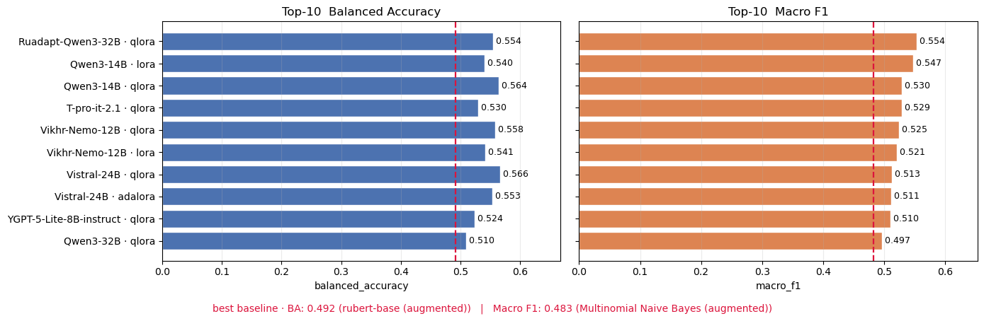
Рисунок 4.1 ⎯ Топ 10 экспериментов по результатам fine-tune
Наилучший результат показала конфигурация Ruadapt-Qwen3-32B + QLoRA: balanced accuracy составила 0,5540, что на 7,37 % лучше лучшей бейзлайн модели macro F1 — 0,5538, это 7,12 % от лучшей бейзлайн модели. Близкие значения также получены для конфигураций Qwen3-14B + LoRA, Qwen3-14B + QLoRA, Vikhr-Nemo-12B + QLoRA, Vistral-24B + QLoRA и YandexGPT-5-Lite-8B + QLoRA.

Отдельно рассмотрено влияние взвешенной функции потерь. По результатам экспериментов установлено, что использование class weights не является универсальным способом повышения качества. Для части конфигураций взвешивание действительно улучшило результат. Конфигурация Vistral-24B на методе QLoRA с взвешенной функцией потерь
достигла balanced accuracy 0,5704 и macro F1 0,5493, став лучшей по balanced accuracy. Большие модели от Qwen так же улучшили результаты для конфигурации со взвешенной функцией потерь. В то же время для большинства моделей её добавление привело к ухудшению качества.
Сравнение всех методов между собой внутри одной модели представленное на рисунке 4.2 показало, что QLoRA применительно к задаче многоклассовой классификации показывает себя как самый стабильный метод и обеспечивает лучший баланс между balanced accuracy и macro F1. Метод Lora так же показывает сравнимые результаты на моделях Qwen3-14B и YandexGPT-5-Lite-8B, но на других моделях он менее стабилен. AdaLoRA в проведённых экспериментах редко становится лучшим методом, возможно это связвано с небольшим корпусом данных, для которог необходима более тонкая настройка гиперпараметров. TinyLoRA сохраняет практический интерес как более компактный вариант адаптации, требующий меньшего числа обучаемых параметров, но применительно к текущей задаче он показал наихудшие результаты.

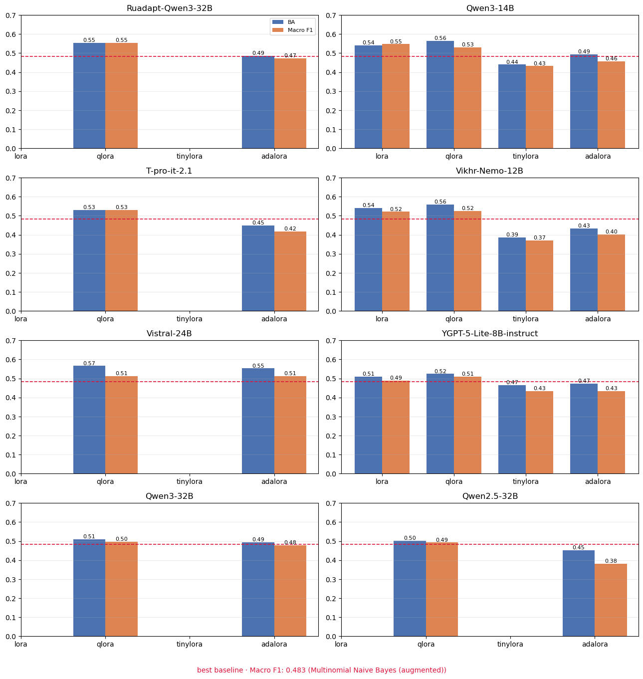
Рисунок 4.2 ⎯ Сравнение PEFT-методов внутри отдельных моделей

Дополнительно выполнен анализ качества по группам классов A, B и C. Модели лучше всего справляются с группой A, включающей классы с наибольшим числом оригинальных примеров. У сильнейших конфигураций F1 по данной группе находится в диапазоне 0,70–0,78. Группа B оказывается более сложной: качество по ней ниже и сильнее зависит от конкретной модели. Наибольшая нестабильность наблюдается для группы C, включающей редкие классы. У отдельных конфигураций F1 по группе C достигает уровня около 0,60, однако в ряде запусков заметно снижается. Это показывает, что редкие классы остаются наиболее трудной частью задачи даже после аугментации данных.
В результате macro F1 у лучших моделей складывается из двух источников: улучшения качества на крупных классах и способности отдельных конфигураций лучше обобщать признаки средних и редких блоков. Результаты по группам классов представлены на рисунке 4.3.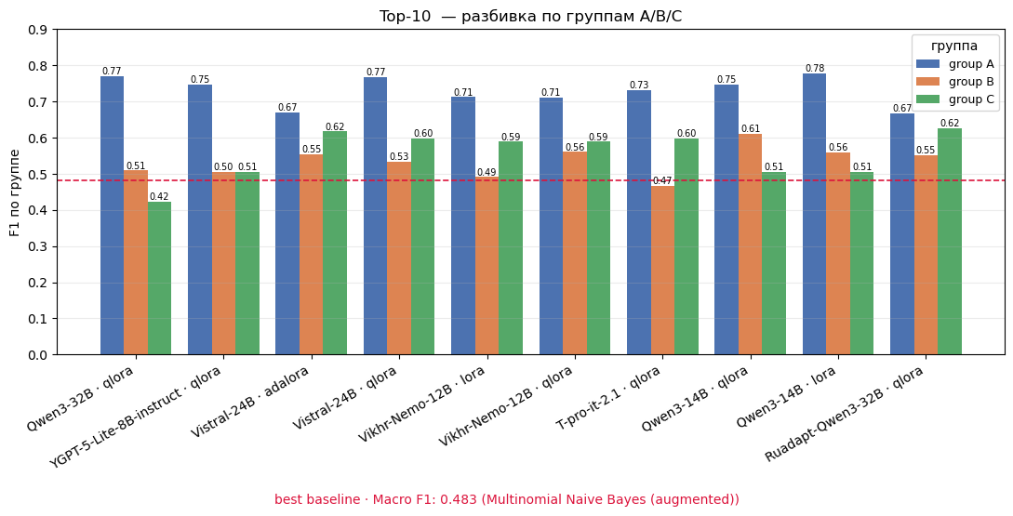
Рисунок 4.3 ⎯ macro f1 на разбивке по группам (большие, средние и маленькие классы)

По итогам экспериментов подтверждена эффективность PEFT-методов дообучения LLM для решения задач многоклассовой классификации с ограниченным и несбалансированным набором данных. Наиболее результативной стратегией оказалось применение QLoRA на крупных русскоязычных или хорошо адаптированных многоязычных моделях с последующим подбором параметров адаптера и функции потерь по validation-метрикам. Полученные результаты сохраняют устойчивость на разных группах классов при умеренных вычислительных требованиях.

ЗАКЛЮЧЕНИЕ
В рамках выпускной квалификационной работы опробованы методы параметрически эффективного дообучения больших языковых моделей для решения задачи многоклассовой классификации входящей деловой корреспонденции нефтегазовой компании по 36 организационным подразделениям. Корпус данных характеризуется выраженным дисбалансом: при объёме 1774 письма десять блоков содержат менее 10 примеров, что исключает прямое применение классических подходов и определяет необходимость комплексной стратегии обработки данных
На первом этапе был проведён разведочный анализ данных, в ходе которого были удалены дубликаты, выявлены аномальные тексты, содержащие повторяющиеся фрагменты, а также разработан конвейер очистки clean_text(), позволяющий уменьшить влияние неинформативных повторов без существенной потери данных. Так же в попытках семантически разделить классы были рассчитаны первичные и расширенные текстовые признаки: количество слов, символов, предложений, уникальных слов, TTR, RTTR, средняя длина слова, средняя длина предложения и доля уникальных слов. Анализ показал, что текстовые метрики позволяют выделить только крайние группы классов, например блоки с шаблонной документацией или короткой адресной перепиской. При этом основная часть классов остаётся слабо различимой по поверхностным характеристикам текста. Проведенное тематическое моделирование LDA и кластеризация SBERT-эмбеддингов методом UMAP + HDBSCAN показали, что разделимы лишь крайние группы классов: основная масса писем формирует диффузный кластер общей деловой переписки, что подтвердило необходимость применения методов, учитывающих контекст документа в целом.

Для решения проблемы дисбаланса классов был разработан пайплайн аугментации данных. В него вошли три этапа: генерация синтетических писем через LLM для наиболее малочисленных классов, парафраз через LLM для классов со средним дефицитом данных и обратный перевод для финального доведения количества примеров до целевого порога в 50 писем. Для оценки качества аугментации разработана система валидации. Она включает цепочку детерминированных фильтров, проверяющих дубликаты, минимальную длину текста, язык, вырожденные повторы, наличие CJK-символов, промпт-утечки и косинусное сходство с оригинальными примерами. После прохождения фильтров тексты дополнительно оценивались LLM-судьёй. Для оценки влияния аугментации был проведён baseline-эксперимент по классификации на нескольких классических и BERT моделях до и после аугментации. Результаты сравнения показали улучшение метрик качества для всех рассмотренных моделей после применения разработанного пайплайна, что позволяет судить о его полезности.
Далее, для оценки необходимости дообучения LLM, была реализована prompt-based классификация в режимах zero-shot, one-shot и few-shot на пяти русскоязычных и многоязычных моделях. Установлено, что модели с большим количеством параметров показывают лучшие результаты, однако в целом контекстное обучение не дает устойчивого качества в сравнении с моделями на baseline.
Для оценки эффективности параметрически эффективного дообучения был организован набор экспериментов состоящий из 4 методов PEFT (LoRA, QLoRA, AdaLoRA, TinyLoRA) и 8 различных моделей и отдельный эксперимент с добавлением взвешенной функции потерь. Лучший результат показала конфигурация RuadaptQwen3-32B c методом QLoRA превысив лучшие модели baseline на аугментированных данных более чем на 7% по двум выбранным метрикам, что доказывает эффективность применения данного подхода.
По результатом экспериментов метод QLoRA дал наилучшие результаты и показал себя наиболее стабильно применительно ко всем моделям. Добавление взвешивания функции потерь дало эффект на ограниченном числе моделей, для большинства данный метод ухудшил показатели. Анализ распределения метрик по группам классов, показал что прирост качества обеспечивается способностью лучших конфигураций обобщать признаки на средних и маленьких классах.
Исходя из результатов, поставленные задачи работы выполнены в полном объёме: проведён разведочный анализ исходного корпуса данных, произведена их очистка, разработан и реализован пайплайн аугментации, выполнено сравнение классических методов классификации, BERT моделей, prompt-based классификации и PEFT-дообучения, PEFT-методы показали наилучшие метрики и доказали оправданность их применения.
Пайплайн унифицирован и готов для проверки на любых данных в формате исходных text/label. Сценарием внедрения является использование дообученной модели в режиме рекомендательного классификатора, который предлагает вероятный блок назначения письма с последующей проверкой оператором документооборота.
В качестве дальнейшего направления развития, придлагается интеграция в корпоративную систему документооборота компании, с накоплением новых данных и обратной связи от операторов, для последующего улучшения качества классификации.

СПИСОК ИСПОЛЬЗОВАННЫХ ИСТОЧНИКОВ
1. Zhao H., Chen Q.P., Zhang Y.B., Yang G. Advancing Single and Multi-task Text Classification through Large Language Model Fine-tuning [Электронный ресурс]. — 2025. — URL: https://arxiv.org/abs/2412.08587 (дата обращения: 24.03.2026)
2. Liu S. Qwen TextCNN and BERT models for enhanced multilabel news classification in mobile apps // Scientific Reports DOI: 10.1038/s41598-025-27497-6. — 2025. — Т. 15, — URL: Scientific Reports. — 2025. — Vol. 15. — P. 43787. DOI: 10.1038/s41598-025-27497-6
3. Wei J., Zou K. EDA: Easy Data Augmentation Techniques for Boosting Performance on Text Classification Tasks [Электронный ресурс]. — 2019. — URL: https://arxiv.org/abs/1901.11196 (дата обращения: 05.03.2026)
4. Sennrich R., Haddow B., Birch A. Improving Neural Machine Translation Models with Monolingual Data [Электронный ресурс]. — 2016. — URL: https://arxiv.org/abs/1511.06709 (дата обращения: 05.03.2026)
5. Kobayashi S. Contextual Augmentation: Data Augmentation by Words with Paradigmatic Relations [Электронный ресурс]. — 2018. — URL: https://arxiv.org/abs/1805.06201 (дата обращения: 05.03.2026)
6. Wu X., Lv S., Zang L., Han J., Hu S. Conditional BERT Contextual Augmentation [Электронный ресурс]. — 2018. — URL: https://arxiv.org/abs/1812.06705 (дата обращения: 05.03.2026)
7. Li Z., Zhu H., Lu Z., Yin M. Synthetic Data Generation with Large Language Models for Text Classification: Potential and Limitations [Электронный ресурс]. — 2023. — URL: https://arxiv.org/abs/2310.07849 (дата обращения: 06.03.2026)
8. Liu R., Xu G., Jia C., Ma W., Wang L., Vosoughi S. Data Boost: Text Data Augmentation Through Reinforcement Learning Guided Conditional Generation [Электронный ресурс]. — 2020. — URL: https://arxiv.org/abs/2002.01321 (дата обращения: 06.03.2026)
9. Raffel C., Shazeer N., Roberts A., Lee K., Narang S., Matena M., Zhou Y., Li W., Liu P. Exploring the Limits of Transfer Learning with a Unified Text-to-Text Transformer [Электронный ресурс]. — 2019. — URL: https://arxiv.org/abs/1910.10683 (дата обращения: 06.03.2026)
10. Zhang J., Zhao Y., Saleh M., Liu P. PEGASUS: Pre-training with Extracted Gap-sentences for Abstractive Summarization [Электронный ресурс]. — 2019. — URL: https://arxiv.org/abs/1912.08777 (дата обращения: 07.03.2026)
11. Zhang H., Cisse M., Dauphin Y.N., Lopez-Paz D. mixup: Beyond Empirical Risk Minimization [Электронный ресурс]. — 2017. — URL: https://arxiv.org/abs/1710.09412 (дата обращения: 07.03.2026)
12. Guo H., Mao Y., Zhang R. Augmenting Data with Mixup for Sentence Classification: An Empirical Study [Электронный ресурс]. — 2019. — URL: https://arxiv.org/abs/1905.08941 (дата обращения: 07.03.2026)
13. Lee N., Sreenivas T., Hunter J., Cahyawijaya H., Madotto A., Fung P. LLM2LLM: Boosting LLMs with Novel Iterative Data Enhancement [Электронный ресурс]. — 2024. — URL: https://arxiv.org/abs/2403.15042 (дата обращения: 08.04.2026)
14. Jo B., Kim H., Park J. DAGAM: Data Augmentation with Generation And Modification [Электронный ресурс]. — URL: https://arxiv.org/abs/2204.02633 (дата обращения: 07.03.2026)
15. Sahu G., Rodriguez P., Laradji I.H., Atighehchian P., Vazquez D., Bahdanau D. PromptMix: A Class Boundary Augmentation Method for Large Language Model Distillation [Электронный ресурс]. — 2023. — URL: https://arxiv.org/abs/2307.09036 (дата обращения: 08.03.2026)
16. Dai H., Liu Z., Liao W., Huang X., Cao Y., Wu Z., Zhao L., Xu S., Liu W., Liu N., Li S., Zhu D., Cai H., Sun L., Li Q., Shen D., Liu T., Li X. AugGPT: Leveraging ChatGPT for Text Data Augmentation [Электронный ресурс]. — 2023. — URL: https://arxiv.org/abs/2302.13007 (дата обращения: 08.03.2026)
17. Chai Y., Han Q., Zhou J., Zhang S. Description Based Text Classification with Reinforcement Learning // Proceedings of the 37th International Conference on Machine Learning (ICML). — 2020. — С. 694–704.
18. Brown T.B., Mann B., Ryder N., Subbiah M., Kaplan J., Dhariwal P., Neelakantan A., Shyam P., Sastry G., Askell A. Language Models are Few-Shot Learners // https://arxiv.org/abs/2005.14165 (дата обращения: 27.03.2026). — 2020:
19. Chae Y., Davidson T. Large Language Models for Text Classification: From Zero-Shot Learning to Instruction-Tuning // Sociological Methods & Research. — 2025. —
20. Rojas-Galeano S. Zero-Shot Spam Email Classification Using Pre-trained Large Language Models [Электронный ресурс]. — 2024. — URL: https://arxiv.org/abs/2405.15936 (дата обращения: 27.03.2026)
21. Erkan Gunes C.F. Navigating the Prompt Space: Improving LLM Classification of Social Science Texts Through Prompt Engineering [Электронный ресурс]. — 2026. — URL: https://arxiv.org/abs/2603.25422 (дата обращения: 27.03.2026)
22. Rafin Hassan Z.T. Label Semantics for Robust Hyperspectral Image Classification [Электронный ресурс]. — 2025. — URL: https://arxiv.org/abs/2510.07556 (дата обращения: 27.03.2026)
23. Li Z., Qiu X. In-Context Learning with Iterative Demonstration Selection [Электронный ресурс]. — 2024. — URL: https://arxiv.org/abs/2310.09881 (дата обращения: 27.03.2026)
24. Liu J., Shen D., Zhang Y., Dolan B., Carin L., Chen W. What Makes Good In-Context Examples for GPT-3? [Электронный ресурс]. — 2021. — URL: https://arxiv.org/abs/2101.06804 (дата обращения: 27.03.2026)
25. Ye Jiang T.W. Learn to Select: Exploring Label Distribution Divergence for In-Context Demonstration Selection in Text Classification [Электронный ресурс]. — 2025. — URL: https://arxiv.org/abs/2511.10675 (дата обращения: 27.03.2026)
26. Hu E.J., Shen Y., Wallis P., Allen-Zhu Z., Li Y., Wang S., Wang L., Chen W. LoRA: Low-Rank Adaptation of Large Language Models // Proceedings of the International Conference on Learning Representations (ICLR 2022). — Virtual: 2022. —
27. Dettmers T., Pagnoni A., Holtzman A., Zettlemoyer L. Advances in Neural Information Processing Systems 36 (NeurIPS 2023) // QLoRA: Efficient Finetuning of Quantized LLMs. — New Orleans: 2023. —
28. Zhang Q., Chen M., Bukharin A., Karampatziakis N., He P., Cheng Y., Chen W., Zhao T. AdaLoRA: Adaptive Budget Allocation for Parameter-Efficient Fine-Tuning // Proceedings of the International Conference on Learning Representations (ICLR 2023). — Kigali: 2023. —
29. John X. Morris N.M. Learning to Reason in 13 Parameters [Электронный ресурс]. — 2026. — URL: https://arxiv.org/abs/2602.04118 (дата обращения: 20.04.2026)
30. Bałazy K., Banaei M., Aberer K., Tabor J. LoRA-XS: Low-Rank Adaptation with Extremely Small Number of Parameters [Электронный ресурс]. — 2025. — URL: https://arxiv.org/abs/2405.17604 (дата обращения: 20.04.2026)
31. CrossEntropyLoss — PyTorch Documentation [Электронный ресурс]. — 2026. — URL: https://docs.pytorch.org/docs/stable/generated/torch.nn.modules.loss.CrossEntropyLoss.html (дата обращения: 06.05.2026)
32. King G., Zeng L. Logistic Regression in Rare Events Data // Political Analysis. — 2001. — Т. Vol. 9, No. 2, С. 137–163.

ПРИЛОЖЕНИЕ А
UML диаграммы пайплайна аугментации.
На рисунках А.1 и А.2 представлена последовательная диаграмма активности конвейера аугментации. Рисунок А.3 отображает структуру фильтров валидации для сгенерированных писем.
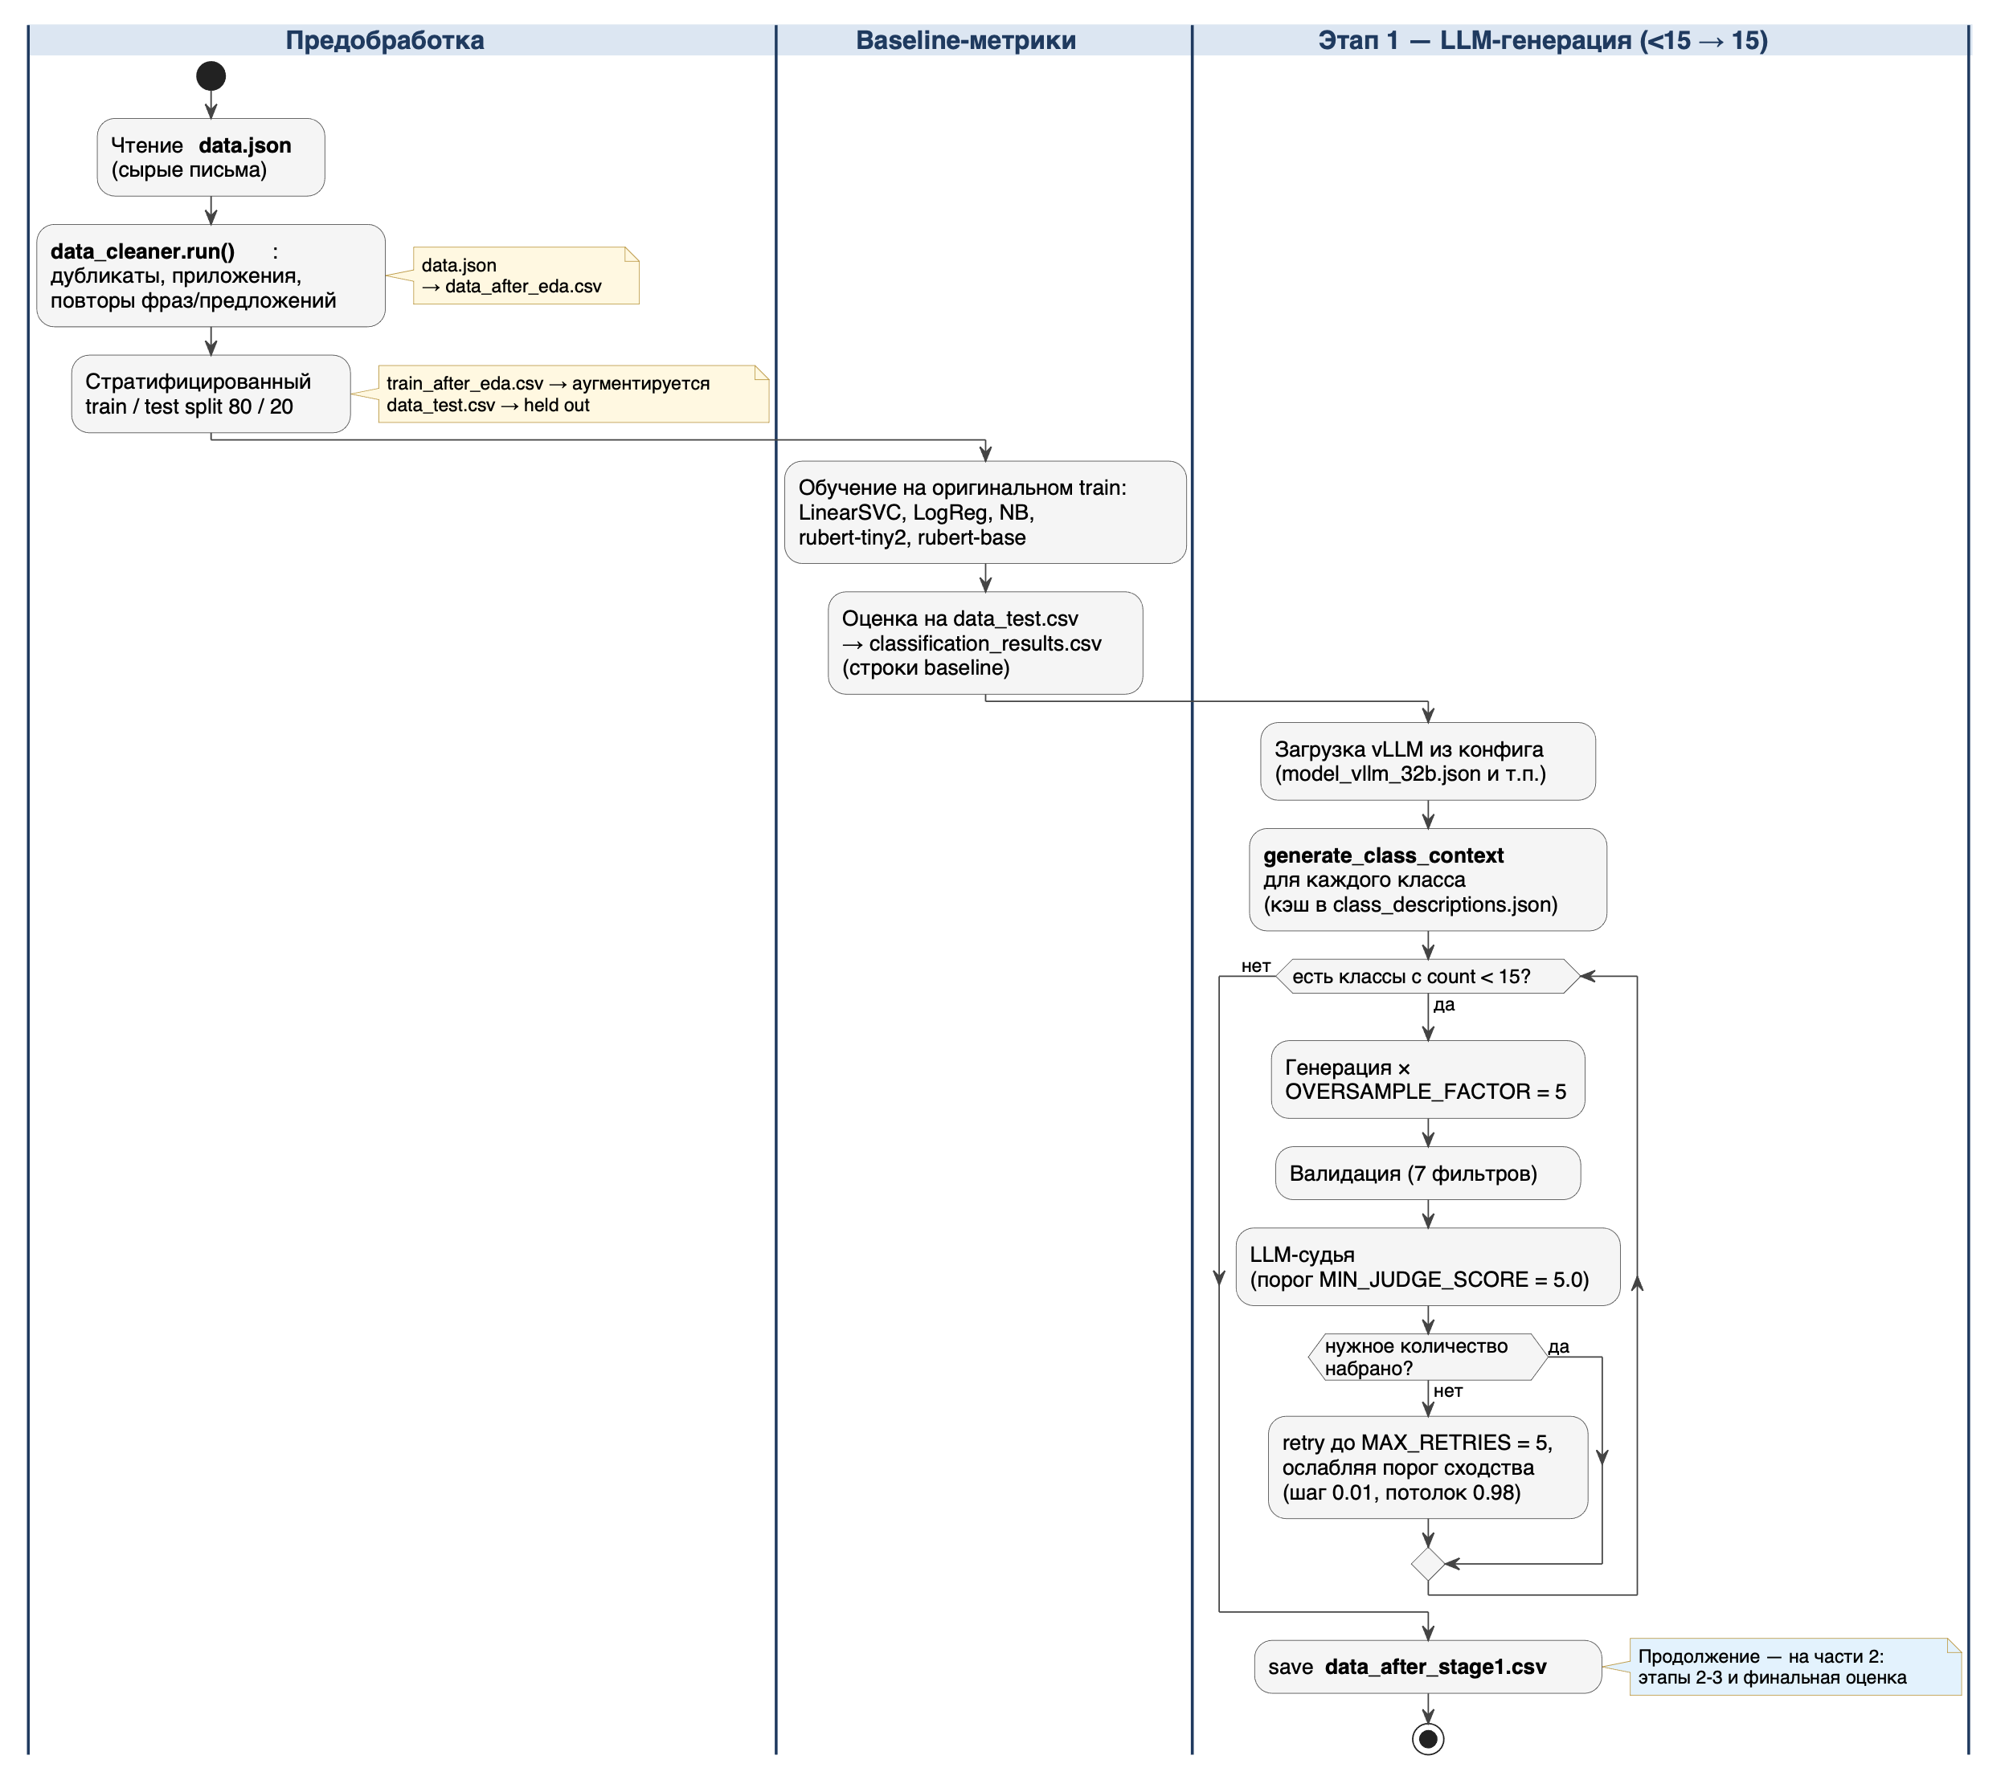
Рисунок А.1 -Диаграмма конвейера аугментации часть 1

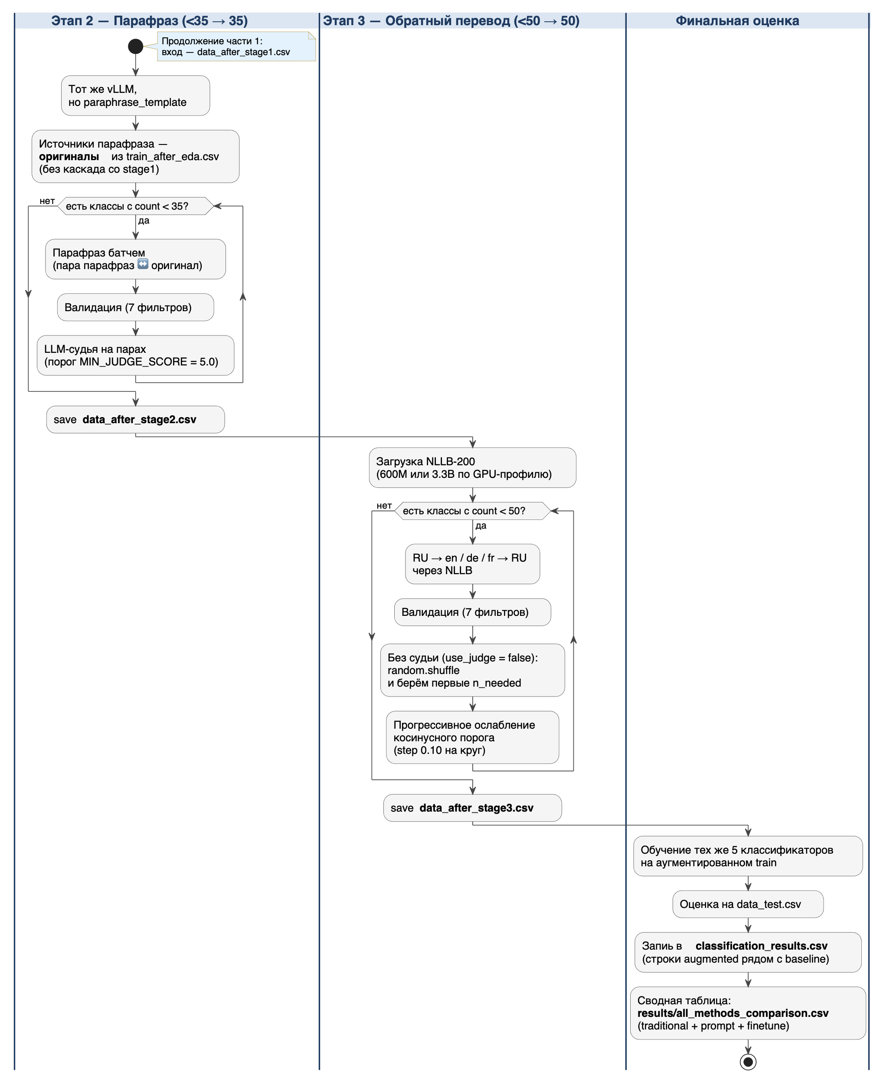
Рисунок А.2 -Диаграмма конвейера аугментации часть 2

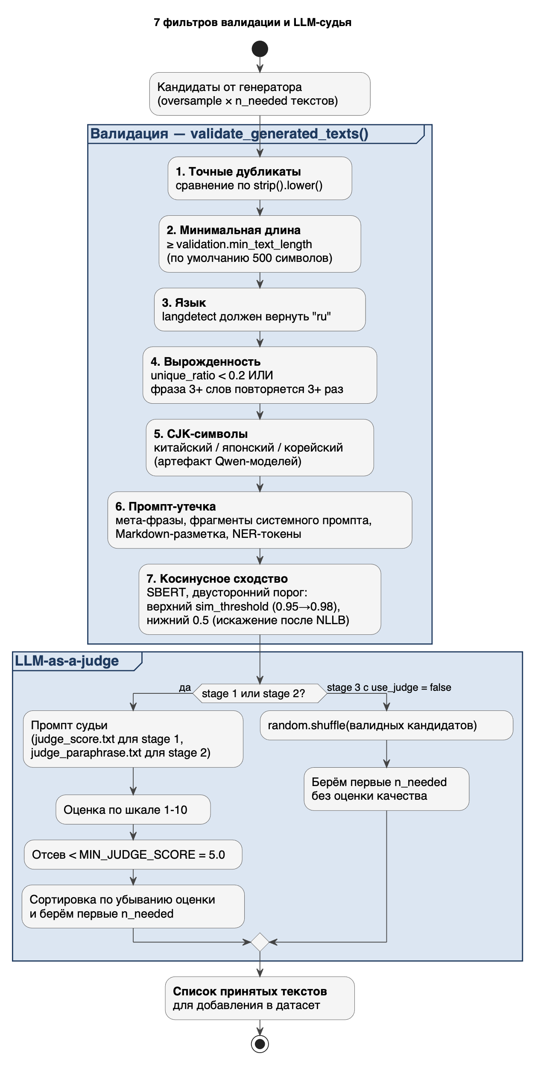

Рисунок А.3 -Последовательность фильтров валидации для сгенерированных писем.

На stage3 предусмотрена опция отключения LLM судьи, так как некоторые модели обратного перевода не могли пройти оценочный порог.

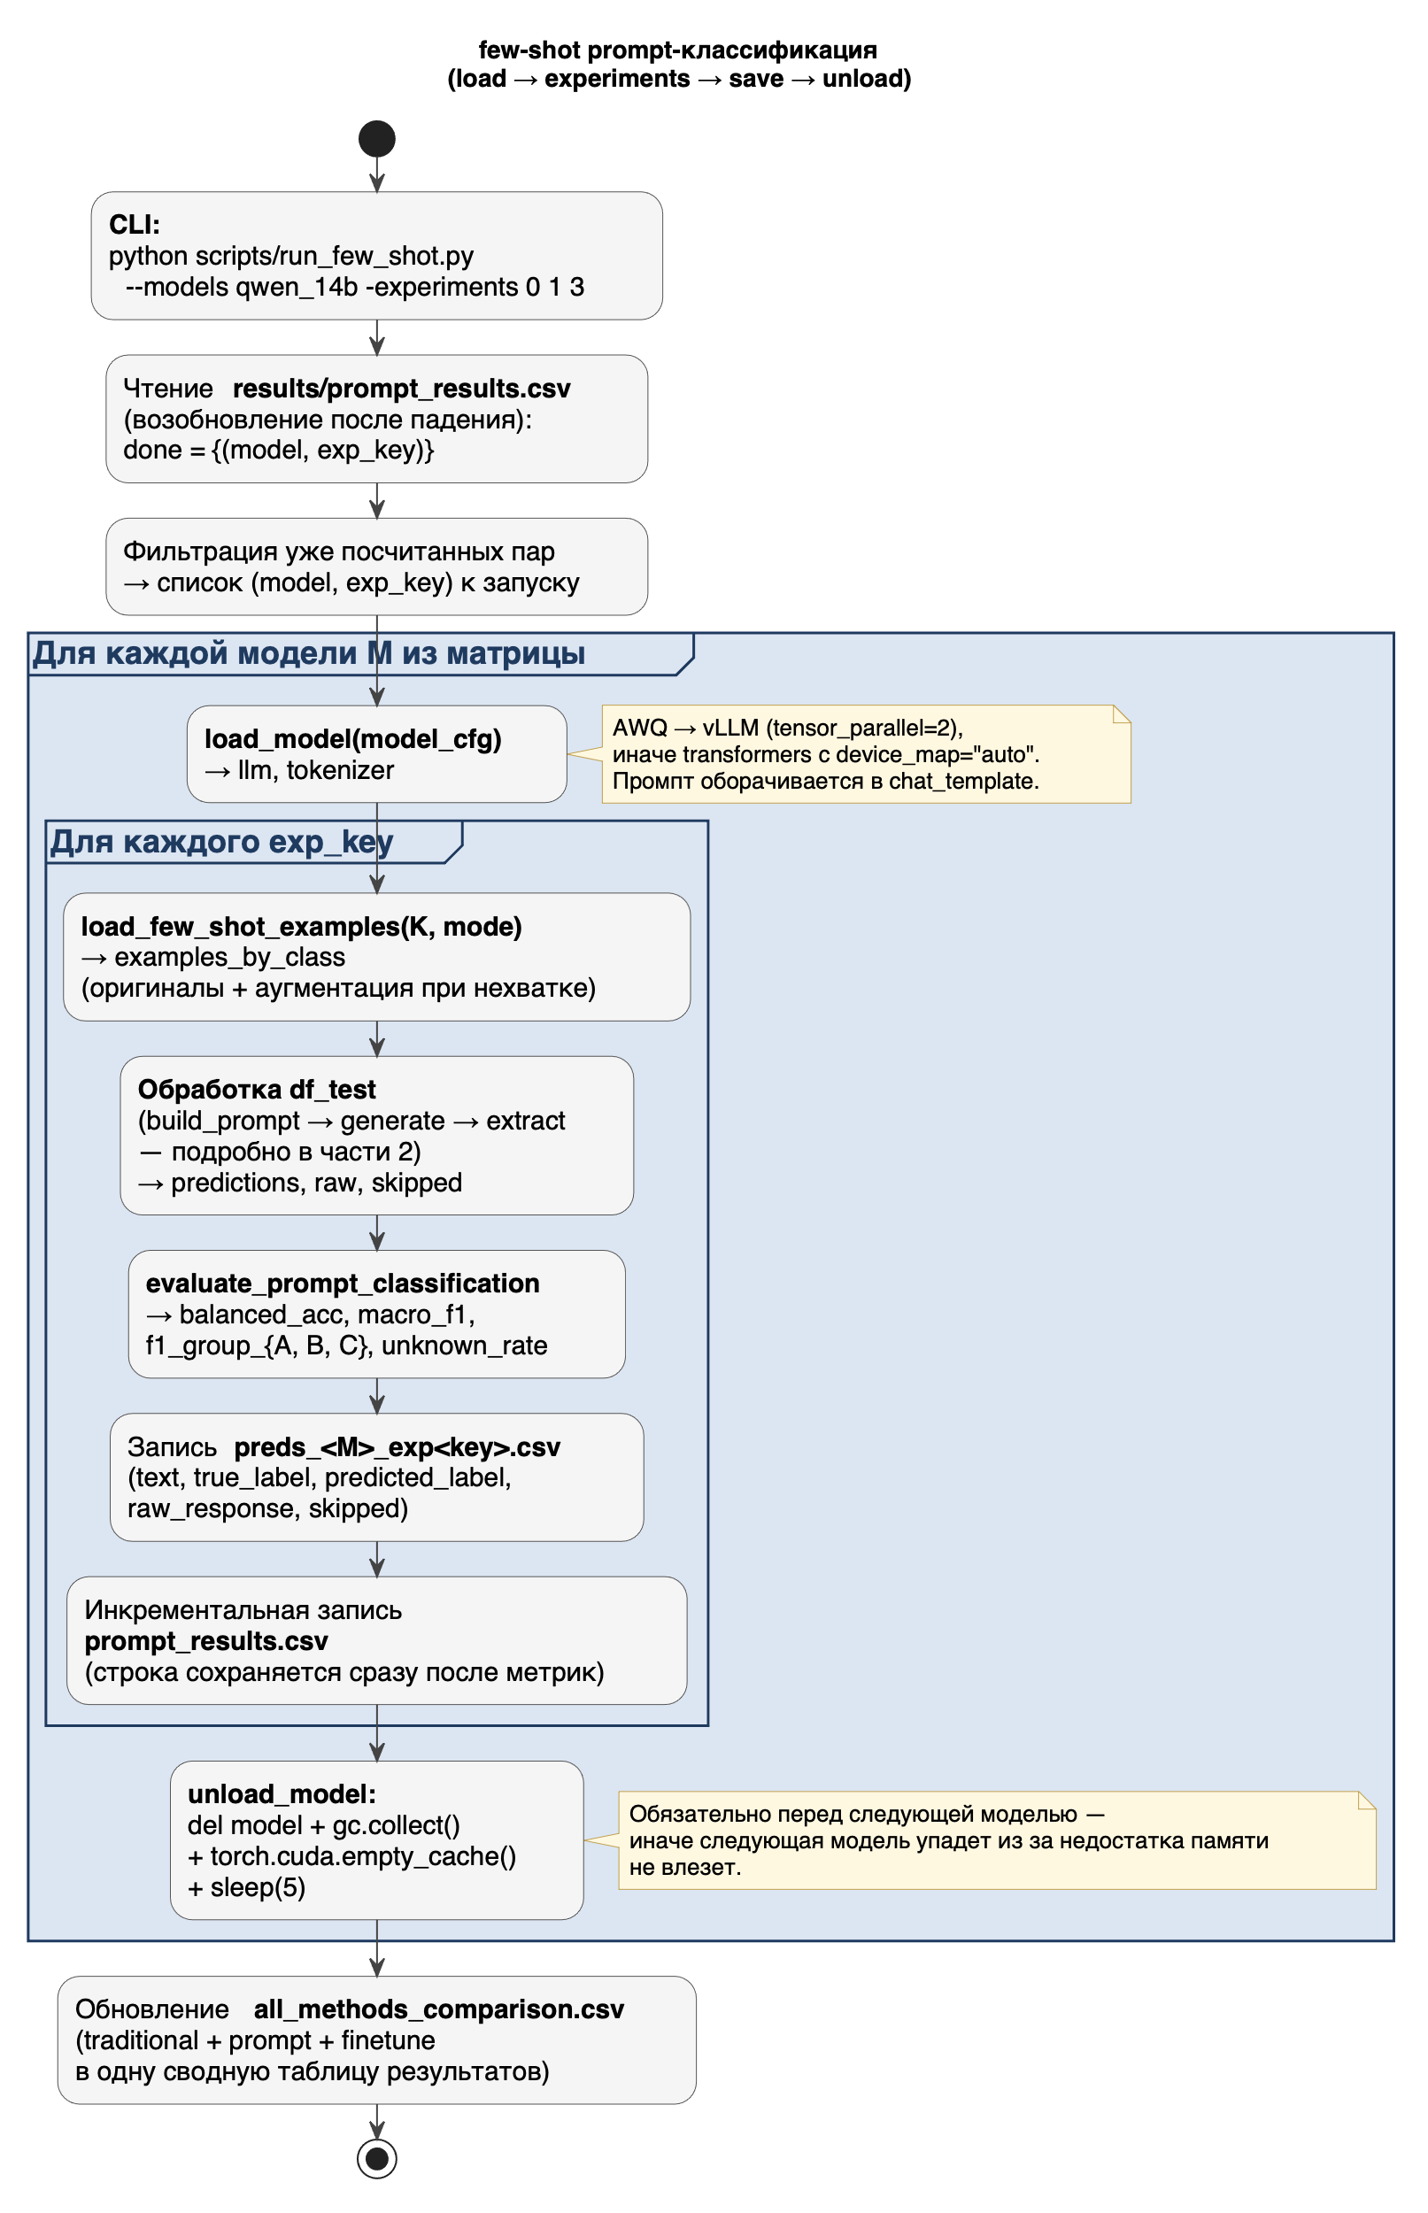
ПРИЛОЖЕНИЕ Б
UML диаграммы активности Few-shot экспериментов.

Рисунок Б.1 – Архитектура few-shot конвейера.

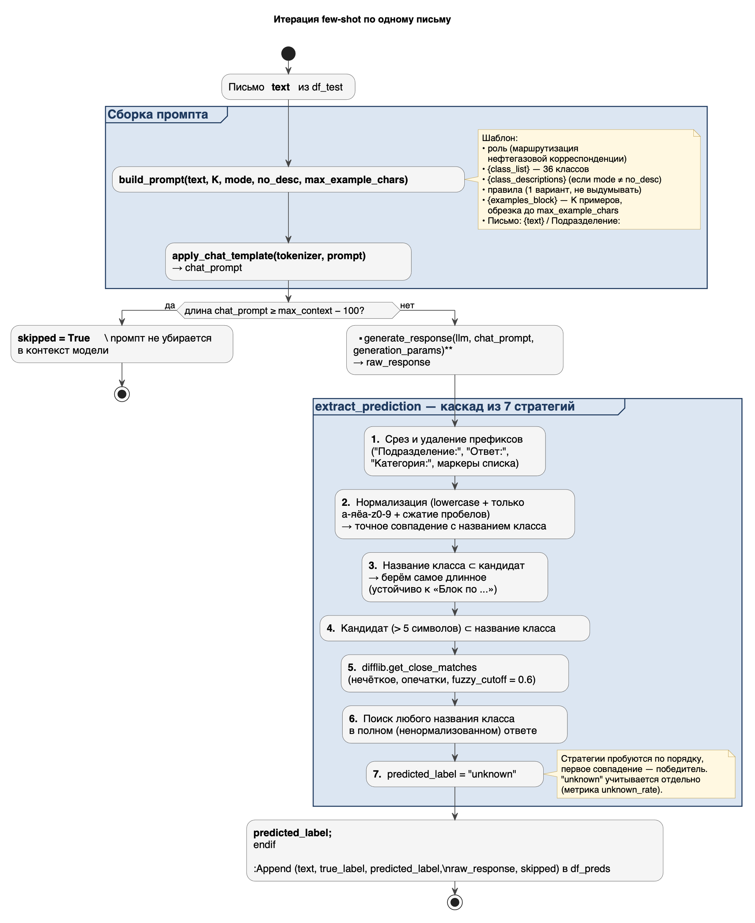
Рисунок Б.2 – Обработка одного письма в few-shot конвейре

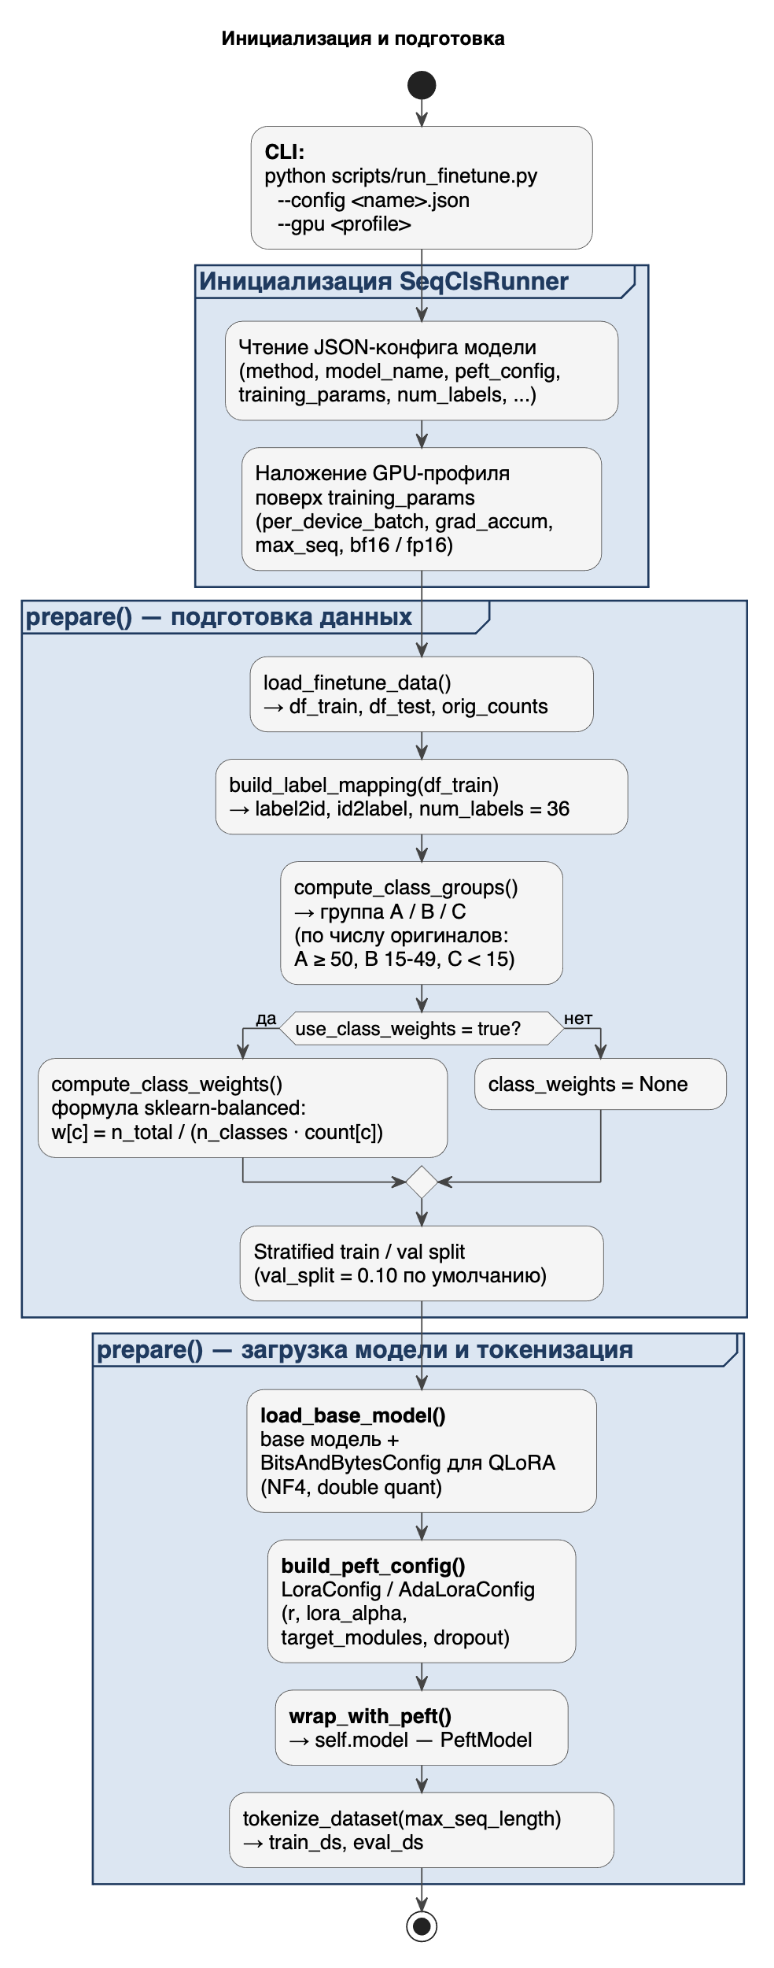
ПРИЛОЖЕНИЕ В
UML диаграммы активности Finetunning экспериментов .

Рисунок В.1 – Архитектура конвейера параметрически эффективного дообучения LLM, часть 1.
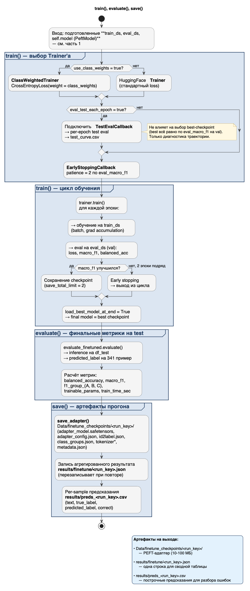

Рисунок В.2 – Архитектура конвейера параметрически эффективного дообучения LLM, часть 2.
В результате на выходе обучения сохраняется Peft-адаптер, результаты на тестовой выборке в формате json, результаты построчного предсказания классов для последующего анализа.

